

UNIVERSIDAD PRIVADA DE TACNA

FACULTAD DE INGENIERÍA
Escuela Profesional de Ingeniería de Sistemas

FinanceFlow: Plataforma Web de Gestión Financiera e Inteligencia Artificial para el Control de Gastos Personales

Curso: Construcción de Software I
Docente: Mag. Ricardo Eduardo Valcárcel Alvarado

Integrantes:
Sebastian Arce Bracamonte | (2019062886)
Brant Antony Chata Choque | (2020067577)

Tacna – Perú
2026

CONTROL DE VERSIONES
Versión | Hecha por | Revisada por | Aprobada por | Fecha | Motivo
1.0 | SAB | REVA | SAB, ACC | 08/04/2026 | Versión Original
2.0 | SAB BACC | REVA | SAB, BACC | 08/05/2026

“FinanceFlow: Plataforma Web de Gestión Financiera e Inteligencia Artificial para el Control de Gastos Personales”

Documento de Especificación de Requerimientos de Software

Versión 2.0

ÍNDICE GENERAL
INTRODUCCIÓN 5
I. Generalidades de la Empresa 6
1. Nombre de la Empresa 6
2. Visión 6
3. Misión 6
4. Organigrama 6
II. Visionamiento de la Empresa 7
1. Descripción del Problema 7
Situación Actual vs. Problemática 7
2. Objetivos de Negocios 7
3. Objetivos de Diseño 8
Usabilidad 8
Escalabilidad 8
Rendimiento 8
4. Alcance del Proyecto 8
Qué incluye el sistema 8
Qué NO incluye el sistema 8
5. Viabilidad del Sistema 9
Viabilidad Técnica 9
Viabilidad Económica 9
Viabilidad Operativa 9
6. Información Obtenida del Levantamiento de Información 10
III. Análisis de Procesos 11
a) Diagrama del Proceso Actual – Diagrama de Actividades 11
b) Diagrama del Proceso Propuesto – Diagrama de Actividades Inicial 12
IV. Especificación de Requerimientos de Software 13
a) Cuadro de Requerimientos Funcionales Inicial 13
b) Cuadro de Requerimientos No Funcionales 14
c) Cuadro de Requerimientos Funcionales Final 15
d) Reglas de Negocio 17
V. Fase de Desarrollo 19
1. Perfiles de Usuario 19
2. Modelo Conceptual 19
a) Diagrama de Paquetes 19
b) Diagrama de Casos de Uso 20
c) Escenarios de Caso de Uso (Narrativa) 21
3. Modelo Lógico 23
a) Análisis de Objetos 23
b) Diagrama de Actividades con Objetos 25
c) Diagrama de Secuencia 26
d) Diagrama de Clases 27
CONCLUSIONES 30
RECOMENDACIONES 31
BIBLIOGRAFÍA 32
WEBGRAFÍA 33

INTRODUCCIÓN
El presente documento constituye la Especificación de Requerimientos de Software (SRS) del sistema FinanceFlow, una plataforma web orientada a la gestión financiera personal. Este documento ha sido elaborado siguiendo los lineamientos del estándar IEEE 830 y tiene como finalidad servir de referencia formal para el diseño, desarrollo, validación y mantenimiento del sistema.
El propósito principal de esta especificación es describir con precisión y sin ambigüedades la funcionalidad, las restricciones, el comportamiento esperado y los atributos de calidad del sistema FinanceFlow. Este documento está dirigido al equipo de desarrollo, a los stakeholders del proyecto y a los evaluadores académicos de la Universidad Privada de Tacna, sirviendo como contrato técnico entre las partes involucradas.
FinanceFlow es un sistema integral de gestión financiera personal que permite a los usuarios registrar, categorizar y analizar sus movimientos económicos —tanto ingresos como egresos— mediante una interfaz web responsiva. El sistema incorpora autenticación segura basada en JSON Web Tokens (JWT), extracción automática de datos mediante reconocimiento óptico de caracteres (OCR), un dashboard de estadísticas en tiempo real, un módulo de reportes con visualizaciones interactivas, un planificador de compras inteligente, y un sistema de alertas para el control de gastos.

I. Generalidades de la Empresa

1. Nombre de la Empresa
FinanceFlow Solutions S.A.C. (Sociedad Anónima Cerrada), empresa de desarrollo de software con sede en la ciudad de Tacna, Perú. La organización es de carácter privado, orientada al diseño y comercialización de soluciones tecnológicas para la gestión de finanzas personales. Dado que el repositorio analizado no especifica una razón social establecida, esta denominación ha sido inferida de forma coherente con el nombre del proyecto y el perfil del autor (Sebastian Rodrigo Arce Bracamonte), quien actúa como desarrollador principal.

2. Visión
"Ser la plataforma de referencia en gestión financiera personal en Latinoamérica, empoderando a las personas para tomar decisiones económicas informadas mediante tecnología accesible, confiable e inteligente."

3. Misión
"Desarrollar y mantener soluciones de software financiero de alta calidad que permitan a los usuarios registrar, analizar y optimizar su economía personal, mediante interfaces intuitivas, datos seguros y análisis inteligentes, contribuyendo al bienestar financiero de nuestra comunidad."

4. Organigrama
La estructura organizacional de FinanceFlow Solutions S.A.C. es la siguiente:
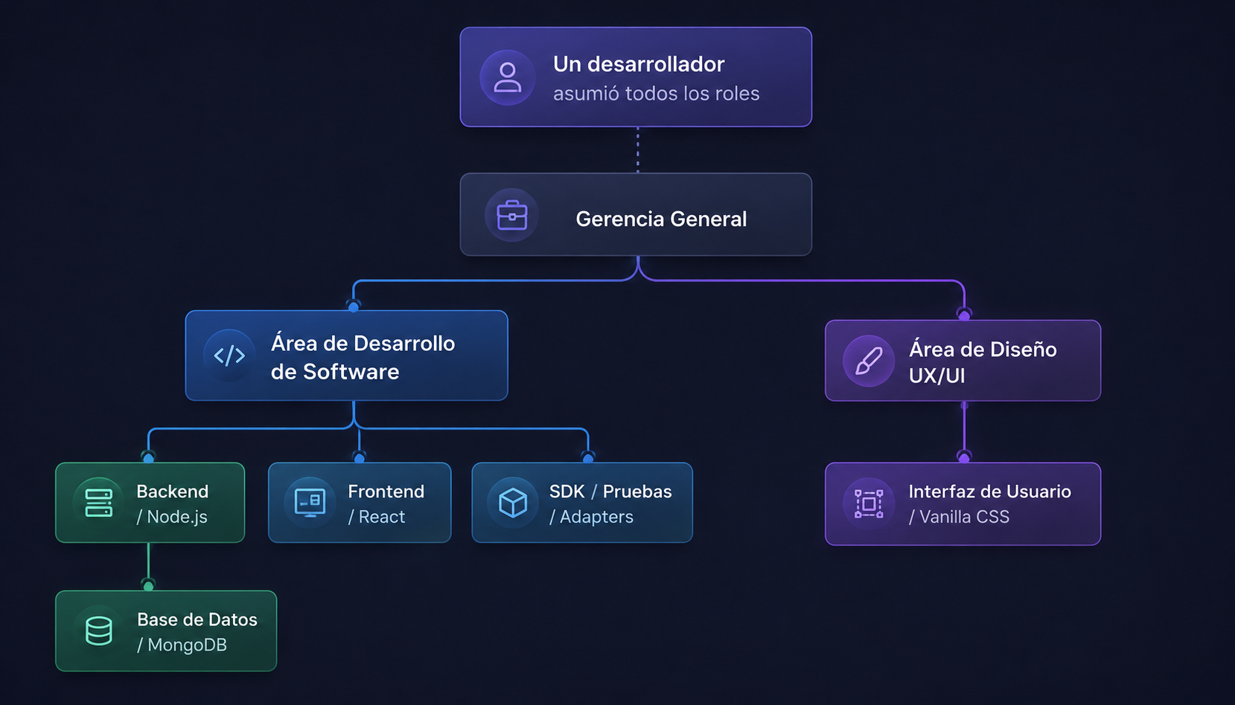

II. Visionamiento de la Empresa

1. Descripción del Problema

Situación Actual vs. Problemática
La gestión de las finanzas personales representa uno de los mayores desafíos para la población adulta en general. En el contexto peruano y latinoamericano, la mayoría de las personas carece de herramientas formales que les permitan llevar un registro ordenado de sus ingresos y gastos. Las soluciones existentes suelen ser hojas de cálculo manuales (Microsoft Excel o Google Sheets), aplicaciones bancarias con funcionalidad limitada o cuadernos físicos de anotaciones, todos ellos con las siguientes limitaciones críticas:
- Falta de centralización: Los datos se encuentran dispersos en múltiples fuentes sin un punto único de consulta.
- Ausencia de análisis automatizado: No existen mecanismos automáticos para detectar patrones de gasto, generar alertas o proyectar el comportamiento financiero futuro.
- Dificultad para categorizar: La categorización manual de movimientos es tediosa y propensa a errores u omisiones.
- Sin planificación integrada: No existe una herramienta que vincule el registro histórico de movimientos con la proyección y planificación de compras futuras basada en el comportamiento financiero real del usuario.
- Inseguridad de los datos: El uso de hojas de cálculo locales conlleva riesgo de pérdida de información ante fallos del dispositivo.

FinanceFlow surge como respuesta directa a esta problemática, ofreciendo una plataforma web centralizada, segura y de fácil uso que automatiza el registro, la categorización y el análisis de los movimientos financieros personales.

2. Objetivos de Negocios
OBJ-01 | Proveer una plataforma digital de gestión financiera personal accesible desde cualquier dispositivo con conexión a Internet.
OBJ-02 | Aumentar la capacidad del usuario para identificar oportunidades de ahorro mediante análisis gráfico de sus patrones de gasto.
OBJ-03 | Reducir el tiempo invertido en el registro manual de transacciones financieras mediante interfaces ágiles y formularios optimizados.
OBJ-04 | Incrementar la seguridad en el almacenamiento de datos financieros del usuario mediante cifrado y autenticación robusta.
OBJ-05 | Posicionar FinanceFlow como solución de referencia en el ecosistema de finanzas personales para el mercado peruano y latinoamericano.
OBJ-06 | Facilitar la planificación financiera del usuario mediante herramientas integradas que proyecten su capacidad de ahorro y compra futura.

3. Objetivos de Diseño

Usabilidad
El sistema debe ser operable sin capacitación técnica previa. La interfaz, desarrollada con React 18 y Tailwind CSS, implementa principios de diseño responsivo que garantizan una experiencia óptima tanto en dispositivos de escritorio como en dispositivos móviles. Los formularios utilizan React Hook Form para validación inmediata y Zod para la definición de esquemas de datos, minimizando los errores de entrada del usuario.

Escalabilidad
La arquitectura adoptada —backend RESTful desacoplado del frontend SPA— permite escalar horizontalmente cada componente de forma independiente. MongoDB, como base de datos NoSQL documental, facilita la adaptación del esquema de datos conforme el sistema evoluciona..

Rendimiento
Los resultados de prueba reportados en el repositorio (66 tests ejecutados con 0 fallos, tiempo promedio de 172ms por operación bajo condiciones de stress) demuestran que el sistema está diseñado para responder con latencia aceptable. El frontend, desplegado en Vercel con distribución CDN, garantiza tiempos de carga reducidos para los activos estáticos.

4. Alcance del Proyecto

Qué incluye el sistema
- Módulo de autenticación: Registro, inicio de sesión, recuperación de contraseña vía email, gestión de sesión con JWT.
- Módulo de movimientos: Creación, edición, inactivación y listado de ingresos y egresos con categorización dinámica y categorías personalizadas.
- Extracción automática de datos (OCR): Lectura de comprobantes mediante imagen para autocompletar el formulario de movimientos.
- Dashboard interactivo: Resumen de balance, ingresos, egresos y movimientos recientes en tiempo real, con sistema de alertas integrado.
- Módulo de reportes: Visualizaciones gráficas con filtros por período y categoría.
- Planificador de compras: Proyección de capacidad de ahorro por mes con cálculos automáticos.
- Gestión de perfil: Actualización de datos personales y cierre de sesión.

Qué NO incluye el sistema
- Integración directa con entidades bancarias o sistemas de pago en línea.
- Gestión de inversiones, portafolios bursátiles o criptomonedas.
- Aplicación móvil nativa (el directorio /mobile/ existe en el repositorio pero está en estado preliminar).
- Exportación de reportes a formatos PDF o Excel (mencionado en el Roadmap del README como funcionalidad futura).
- Notificaciones push en tiempo real (contemplado en el Roadmap).
- Modo multiusuario compartido o colaborativo.

5. Viabilidad del Sistema

Viabilidad Técnica
El stack tecnológico seleccionado —Node.js, Express, MongoDB, React 18 y Tailwind CSS— es maduro, ampliamente documentado y soportado por grandes comunidades open source. El despliegue en Vercel (frontend) y la compatibilidad con MongoDB Atlas (backend) evidencian que el sistema puede operar en infraestructura cloud de bajo costo o gratuita. La existencia de 66 pruebas automatizadas con Jest y un sistema de CI/CD implícito garantiza la mantenibilidad técnica del proyecto. La viabilidad técnica se clasifica como ALTA.

Viabilidad Económica
El costo de desarrollo fue absorbido por el contexto académico. En términos de operación, el despliegue en Vercel (tier gratuito) y MongoDB Atlas (tier M0 gratuito) reduce los costos operativos a prácticamente cero en su fase inicial. La escalabilidad hacia tiers de pago es progresiva y proporcional al crecimiento de usuarios. La viabilidad económica se clasifica como ALTA para la fase inicial.

Viabilidad Operativa
La interfaz responsiva y el flujo de usuario intuitivo hacen que el sistema sea operativo sin necesidad de capacitación técnica especializada. El sistema de recuperación de contraseña vía email y la gestión de sesión persistente mediante JWT reducen la fricción operativa. La arquitectura desacoplada entre frontend y backend, junto con el manejo de errores implementado en el sistema, garantiza la continuidad operativa ante fallos.

6. Información Obtenida del Levantamiento de Información
A partir del análisis del repositorio GitHub, la documentación interna y el sistema desplegado en producción, se identificaron los siguientes stakeholders y necesidades:

Usuario Final | Persona natural que desea llevar control de sus ingresos y gastos. Necesita: registro ágil de movimientos, visualización clara del balance y alertas ante gastos excesivos.
Desarrollador del Sistema | Sebastian Rodrigo Arce Bracamonte. Necesita: arquitectura modular, SDK reutilizable, suite de pruebas automatizadas y documentación de despliegue.
Evaluador Académico | Docentes y jurados de la Universidad Privada de Tacna. Necesitan: documentación técnica completa, código estructurado y funcionalidades demostrables.
Administrador del Sistema | Rol técnico responsable del monitoreo y mantenimiento. Necesita: sistema desplegado estable, procedimientos de despliegue documentados y capacidad de actualización del sistema sin interrupción del servicio.

III. Análisis de Procesos

a) Diagrama del Proceso Actual – Diagrama de Actividades
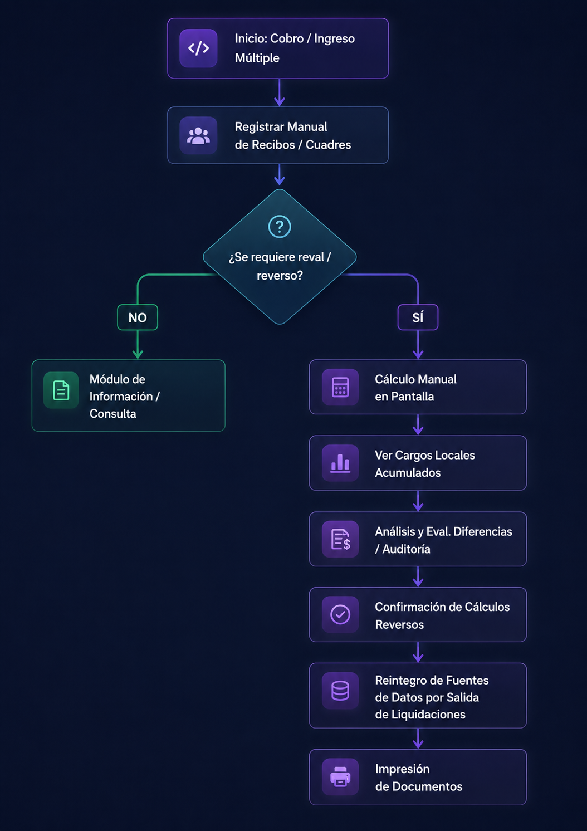
El proceso actual de gestión financiera personal, previo a la implementación de FinanceFlow, se desarrolla de forma manual y desorganizada. El diagrama de actividades del proceso actual se describe textualmente a continuación:
Las principales ineficiencias identificadas en el proceso actual son: pérdida de información por omisión de registros, errores de cálculo en la actualización manual del balance, imposibilidad de identificar tendencias de gasto de forma visual, ausencia de alertas preventivas y dispersión de datos en múltiples fuentes heterogéneas.

b) Diagrama del Proceso Propuesto – Diagrama de Actividades Inicial
El proceso propuesto con FinanceFlow automatiza el registro, el cálculo y el análisis, centralizando toda la información en una plataforma segura. El diagrama de actividades del proceso propuesto se describe a continuación:
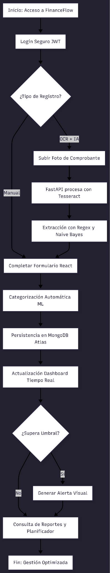

IV. Especificación de Requerimientos de Software

a) Cuadro de Requerimientos Funcionales Inicial
La siguiente tabla presenta los requerimientos funcionales identificados en la fase inicial de levantamiento de información, derivados del análisis del repositorio GitHub de FinanceFlow:

ID | Módulo | Descripción | Prioridad
RF-01 | Autenticación | Registro, inicio de sesión y recuperación de contraseña mediante JWT. | Alta
RF-02 | Movimientos | Registrar movimientos de tipo ingreso o egreso con nombre, monto y categoría. | Alta
RF-03 | Movimientos | Visualizar lista de movimientos registrados por el usuario autenticado. | Alta
RF-04 | Movimientos | Desactivar movimientos (borrado lógico) sin eliminarlos de la base de datos. | Media
RF-05 | Dashboard | Mostrar resumen de balance, total de ingresos, total de egresos y movimientos recientes. | Alta
RF-06 | Dashboard | Generar alertas automáticas ante patrones de gasto anómalos. | Media
RF-07 | Reportes | Visualizar gráficos de distribución de gastos por categoría y tendencias históricas. | Media
RF-08 | Reportes | Filtrar movimientos por mes y por categoría. | Media
RF-09 | Perfil | Consultar y editar datos personales del usuario. | Baja
RF-10 | Recuperación | Restablecer contraseña mediante enlace enviado al correo electrónico. | Alta
RF-11 | OCR | Extraer datos de comprobantes mediante imagen para autocompletar el formulario. | Media
RF-12 | Planificador | Calcular el tiempo estimado para alcanzar una meta de compra según el ahorro del usuario. | Media

b) Cuadro de Requerimientos No Funcionales

ID | Categoría | Descripción | Métrica | Prior.
RNF-01 | Seguridad | Contraseñas almacenadas con hash bcryptjs (mínimo 10 salt rounds). | Hash < 300ms | Alta
RNF-02 | Seguridad | Rutas protegidas requieren JWT válido. Token expirado retorna HTTP 401. | 100% rutas | Alta
RNF-03 | Seguridad | Cabeceras HTTP de seguridad mediante Helmet.js activas en producción. | Helmet activo | Alta
RNF-04 | Seguridad | Comunicación frontend-backend exclusivamente sobre HTTPS en producción. | TLS 1.2+ | Alta
RNF-05 | Seguridad | Token de recuperación de contraseña expira en 1 hora e invalida tras su uso. | TTL ≤ 3600s | Alta
RNF-06 | Rendimiento | Tiempo de respuesta API para operaciones CRUD no supera 300ms en carga normal. | Latencia ≤ 300ms | Alta
RNF-07 | Rendimiento | Sistema soporta 100 solicitudes concurrentes sin degradación superior al 20%. | 100 req/s | Media
RNF-08 | Rendimiento | First Contentful Paint del frontend no supera 3 segundos en banda ancha estándar. | FCP ≤ 3s | Media
RNF-09 | Usabilidad | Interfaz completamente responsiva desde 320px hasta 2560px. | Breakpoints Tailwind | Alta
RNF-10 | Usabilidad | Formularios con validación en tiempo real sin necesidad de enviar el formulario. | Validación inline | Alta
RNF-11 | Usabilidad | Operable sin conocimientos técnicos. Tasa de completitud de tareas primarias ≥ 90%. | 90% task completion | Media
RNF-12 | Escalabilidad | Base de datos MongoDB compatible con escalado horizontal mediante sharding. | Sharding compatible | Media
RNF-13 | Mantenibilidad | Cobertura de pruebas automatizadas (Jest) mínima del 70% en el backend. | Coverage ≥ 70% | Media
RNF-14 | Disponibilidad | Disponibilidad mínima del 99% mensual en producción (Vercel + MongoDB Atlas). | Uptime ≥ 99% | Alta

c) Cuadro de Requerimientos Funcionales Final
Los requerimientos funcionales finales incorporan las refinaciones realizadas tras el análisis arquitectónico del repositorio, consolidando y priorizando las funcionalidades según el estado real del sistema implementado:

ID | Módulo | Descripción | Prioridad
RF-01 | Autenticación | Registro de usuario con nombre, email y contraseña. Validación con Zod. | Alta
RF-02 | Autenticación | Inicio de sesión con email y contraseña. Emisión de JWT con TTL 7 días. | Alta
RF-03 | Autenticación | Recuperación de contraseña mediante token de un solo uso enviado por email. | Alta
RF-04 | Movimientos | Registrar movimiento con tipo (ingreso/egreso), monto, nombre, categoría y descripción opcional. | Alta
RF-05 | Movimientos | Extraer datos de comprobante mediante imagen OCR para autocompletar el formulario. | Media
RF-06 | Movimientos | Categorías dinámicas según tipo de movimiento. Categoría personalizada disponible al seleccionar "Otros". | Alta
RF-07 | Movimientos | Visualizar lista de movimientos activos con indicación visual de movimientos inactivos. | Alta
RF-08 | Movimientos | Desactivar movimiento (borrado lógico). El movimiento inactivo se excluye del balance y reportes. | Media
RF-09 | Dashboard | Mostrar tarjetas de resumen: Total Ingresos, Total Egresos, Balance Total y conteo de Movimientos. | Alta
RF-10 | Dashboard | Mostrar tabla de movimientos recientes con opción de desactivar desde el dashboard. | Alta
RF-11 | Dashboard | Generar alertas automáticas ante patrones de gasto anómalos o categorías nuevas. | Media
RF-12 | Planificador | Calcular tiempo estimado para alcanzar una meta de compra basándose en el ahorro mensual del usuario. | Media
RF-13 | Reportes | Visualizar gráficos: distribución de gastos, ingresos por categoría, tendencia 6 meses, balance mensual. | Media
RF-14 | Reportes | Filtrar movimientos por mes y por categoría en la pestaña de movimientos del módulo de reportes. | Baja
RF-15 | Perfil | Consultar y editar nombre y email del usuario autenticado. | Baja
RF-16 | Dashboard / Cierres | El sistema debe mostrar notificaciones (banners) requiriendo el arqueo diario y/o cierre mensual cuando existan periodos pendientes. | Alta
RF-17 | Cierres | El sistema debe calcular la diferencia entre el saldo esperado contable y el saldo físico ingresado por el usuario en el Arqueo Diario. | Alta
RF-18 | Cierres | El sistema debe requerir la contraseña del usuario para concretar un cierre mensual, dado su carácter irreversible de cara a modificaciones. | Alta
RF-19 | Cierres | El sistema debe bloquear (impedir crear, editar o desactivar) cualquier movimiento cuya fecha pertenezca a un mes o día validado como "cerrado". | Alta
RF-20 | Cierres | El sistema debe permitir reabrir un mes previamente cerrado (eliminar registro de cierre) siempre y cuando el usuario proporcione su contraseña válida. | Media
RF-21 | Dashboard | El sistema debe incluir un panel que liste exclusivamente los movimientos marcados como "Ingresos Constantes", permitiendo cancelar su constancia con un botón. | Baja
RF-22 | Perfil / Seguridad | El sistema debe implementar un "borrado lógico" al eliminar la cuenta, bloqueando el acceso en el Login sin destruir la integridad referencial de los datos pasados. | Alta
d) Reglas de Negocio

ID | Nombre | Descripción
RN-01 | Unicidad de Cuenta | Cada email puede asociarse a una única cuenta. Registro con email existente retorna HTTP 409.
RN-02 | Propiedad de Movimientos | Un usuario solo puede ver, editar e inactivar sus propios movimientos. El sistema valida userId del JWT vs userId del movimiento.
RN-03 | Cálculo de Balance | Balance = Σ ingresos activos − Σ egresos activos. Movimientos inactivos no participan.
RN-04 | Montos Positivos | El monto debe ser decimal positivo mayor que cero. El tipo (ingreso/egreso) determina el impacto en el balance.
RN-05 | Inactivación Lógica | Los movimientos no pueden eliminarse físicamente. El borrado cambia 'estado' a 'inactivo'.
RN-06 | Expiración de Token JWT | Token expirado es rechazado en cualquier endpoint protegido, forzando nuevo inicio de sesión.
RN-07 | Token de Recuperación | El token de recuperación es de un solo uso. Se invalida inmediatamente tras su uso.
RN-08 | Categorías de Movimiento | Los movimientos deben clasificarse en una categoría predefinida. Al seleccionar "Otros", el usuario puede ingresar una categoría personalizada en texto libre.

V. Fase de Desarrollo

1. Perfiles de Usuario

Perfil | Responsabilidades | Permisos del Sistema
Usuario Final | Persona natural que utiliza FinanceFlow para gestionar sus finanzas personales. Registra ingresos y egresos, consulta reportes y utiliza el planificador de compras. | Acceso completo a: Dashboard, Movimientos (CRUD propio), Reportes, Alertas, Planificador de Compras, Perfil de usuario. Sin acceso a logs del sistema ni configuración global.
Administrador del Sistema | Rol técnico responsable del monitoreo, mantenimiento y resolución de incidencias del sistema. Accede a los logs para diagnóstico de errores. | Acceso a: Endpoint GET /api/logs para consulta de eventos y errores. Acceso a la configuración del servidor y base de datos a nivel de infraestructura. Puede gestionar cualquier cuenta de usuario a nivel de base de datos directamente.
Desarrollador | Perfil técnico que mantiene y extiende el sistema. Interactúa con el SDK, los adaptadores y las pruebas automatizadas. | Acceso completo al código fuente, configuración del SDK, feature flags de adaptadores, dashboards de monitoreo y reportes de testing (testing-dashboard.html).

2. Modelo Conceptual

a) Diagrama de Paquetes
El sistema FinanceFlow se organiza en los siguientes paquetes modulares, tal como se evidencia en la estructura de directorios del repositorio:
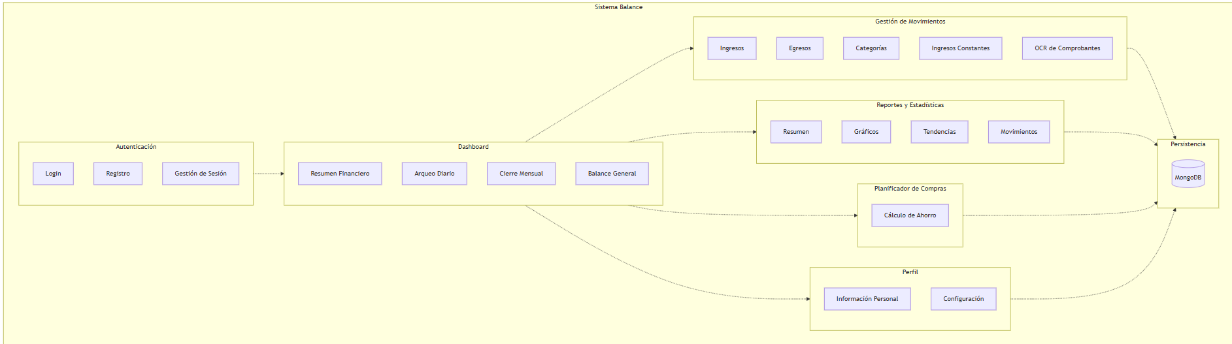
Este diagrama ilustra la organización funcional del sistema FinanceFlow desde una perspectiva analítica y orientada al negocio. En el centro de la experiencia se encuentra el módulo de Autenticación, que actúa como el guardián de la plataforma al validar y proteger la identidad de los usuarios para autorizar de manera segura su acceso a todas las demás áreas de la aplicación. Una vez adentro, el usuario interactúa principalmente con el módulo de Movimientos, el cual se encarga de capturar de forma manual o automatizada cada ingreso y egreso de dinero. Esta información transaccional es vital, ya que fluye de manera natural para alimentar al Dashboard con métricas y alertas del balance diario, a los Reportes para generar análisis visuales y tendencias de consumo a lo largo del tiempo, y al Planificador de Compras, un asistente inteligente que analiza la capacidad real de ahorro para ayudar al usuario a proyectar adquisiciones futuras. Finalmente, la estrecha relación entre el Dashboard y el Planificador permite que el usuario alterne ágilmente entre su realidad financiera inmediata y sus metas de ahorro a mediano plazo, integrando todo en una experiencia de usuario fluida y coherente.

b) Diagrama de Casos de Uso
El sistema FinanceFlow identifica los siguientes actores y casos de uso principales:
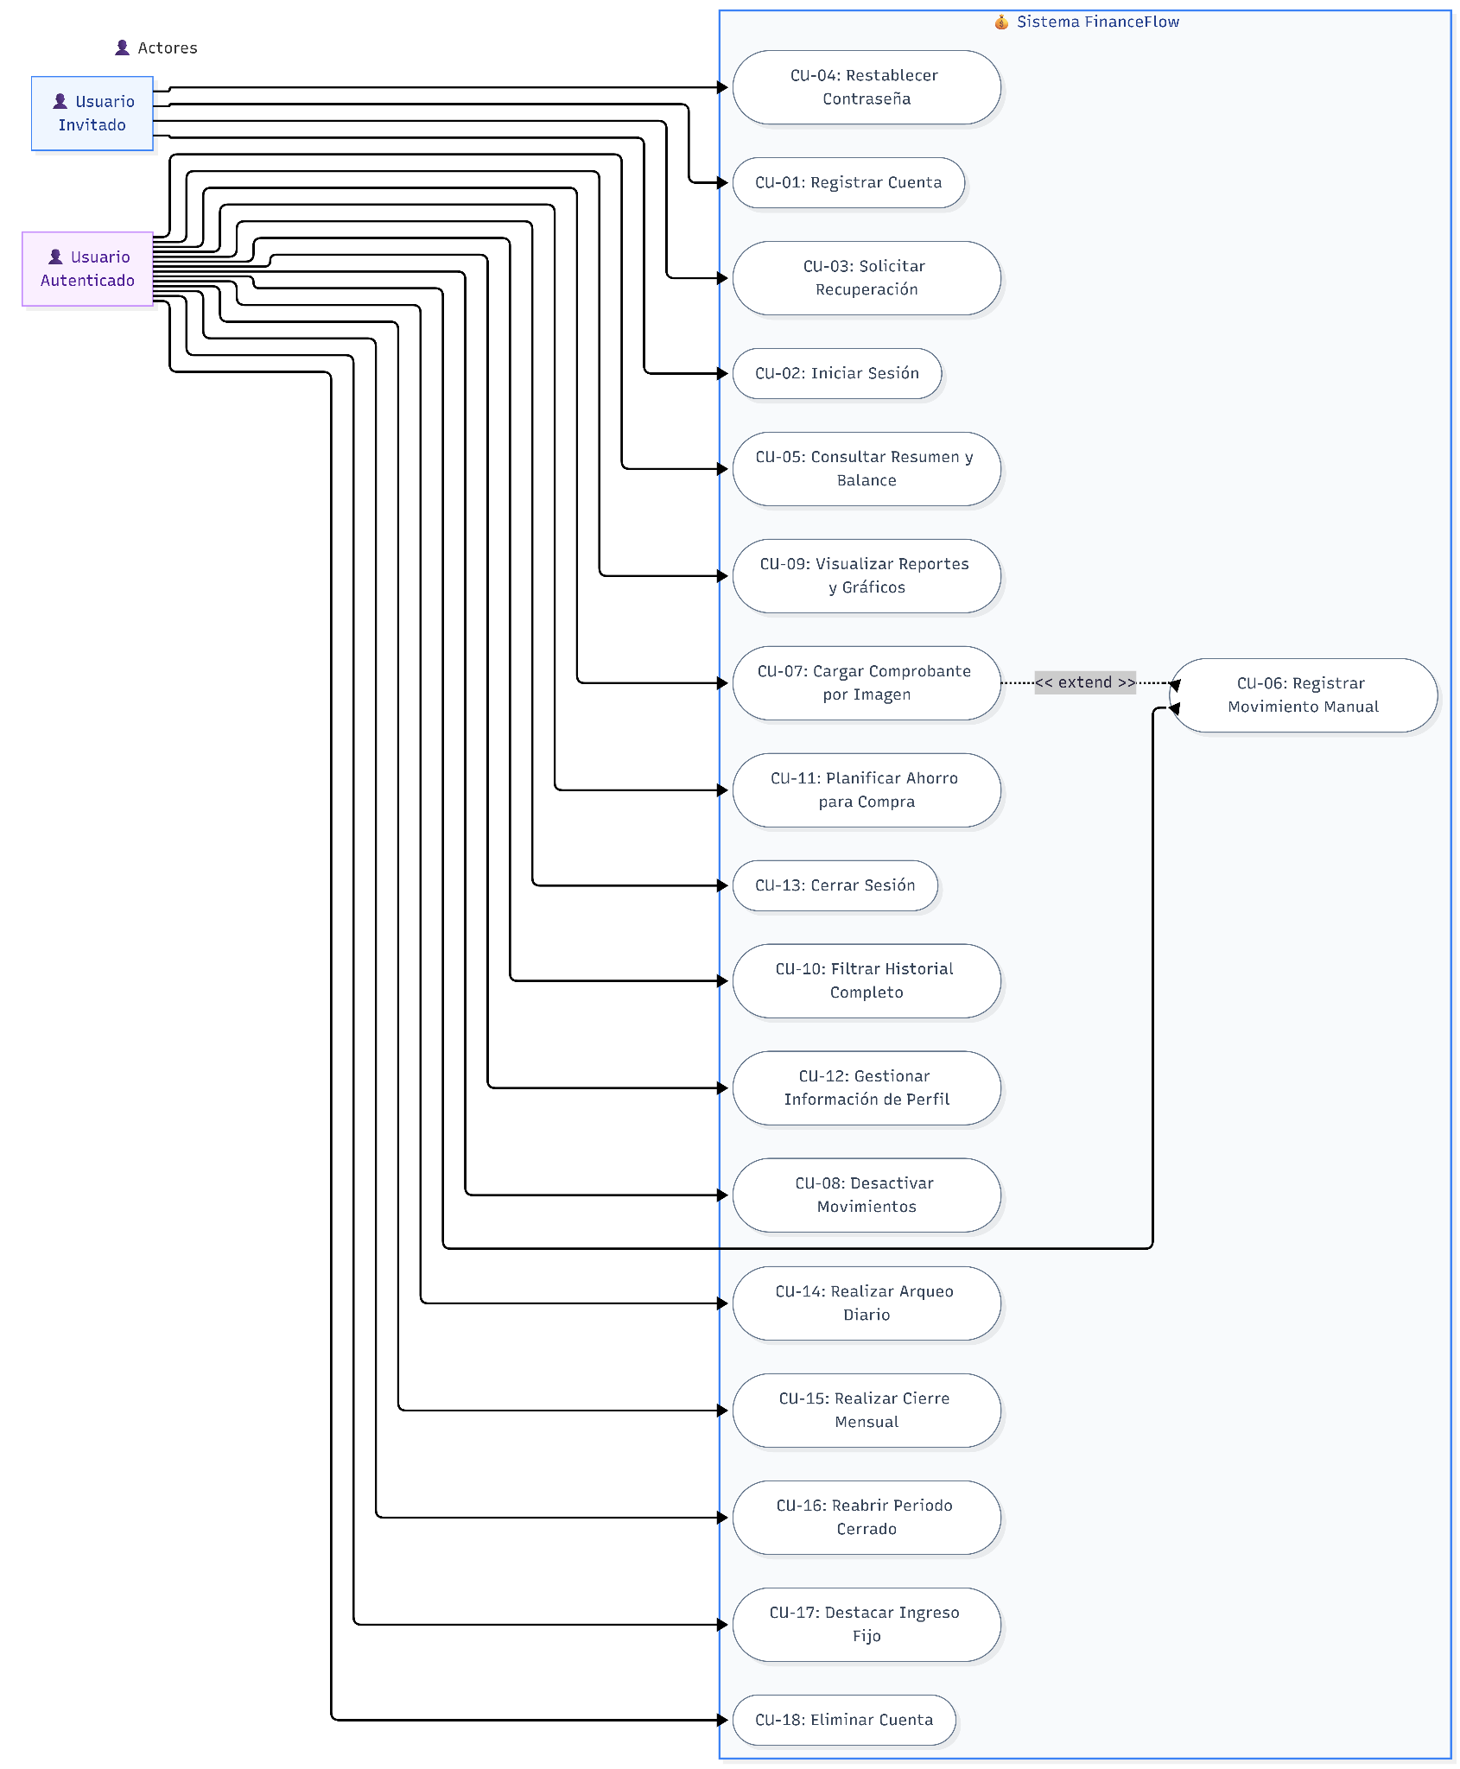
Este diagrama de casos de uso describe las interacciones y fronteras lógicas del sistema FinanceFlow desde la perspectiva de sus dos roles principales: el Usuario Invitado y el Usuario Autenticado.

El flujo comienza con el Usuario Invitado, quien interactúa con los casos de uso fundamentales para controlar su acceso inicial a la plataforma, tales como registrar una nueva cuenta (CU-01), iniciar sesión de forma segura (CU-02), o gestionar el reingreso a su cuenta en caso de olvido mediante la solicitud de recuperación (CU-03) y el posterior restablecimiento de contraseña (CU-04).

Una vez que el usuario se identifica correctamente, asume el rol de Usuario Autenticado, lo que le abre las puertas a todas las funcionalidades clave de gestión y planificación financiera. Este usuario puede consultar en tiempo real el balance neto y resumen de sus cuentas (CU-05) y registrar nuevos movimientos financieros de manera manual (CU-06). Como un valor agregado inteligente, el caso de uso de registro se ve extendido por la posibilidad de cargar la foto de un comprobante físico (CU-07) para autocompletar automáticamente el formulario de gasto.

Asimismo, el cliente autenticado mantiene un control total sobre su historial financiero al poder desactivar temporalmente transacciones previas (CU-08), analizar de forma visual y gráfica sus tendencias y balances mensuales (CU-09), y filtrar exhaustivamente su historial por meses o categorías (CU-10). Por último, el sistema le asiste activamente al permitirle planificar metas de ahorro específicas para compras deseadas (CU-11), modificar y resguardar su propia información en el perfil personal (CU-12), y terminar de forma segura su interacción diaria cerrando la sesión activa (CU-13).

Casos de Uso del Sistema FinanceFlow:

ID | Nombre del Caso de Uso | Actor(es) | Descripción Corta
CU-01 | Registrar Cuenta | Usuario Invitado | Permite a un nuevo usuario crear una cuenta personal en el sistema ingresando su nombre, correo y contraseña.
CU-02 | Iniciar Sesión | Usuario Invitado | Permite al usuario autenticarse de forma segura con su email y clave para acceder al sistema.
CU-03 | Solicitar Recuperación | Usuario Invitado | Envía un correo con un enlace seguro y temporal de restablecimiento en caso de que el usuario haya olvidado su contraseña.
CU-04 | Restablecer Contraseña | Usuario Invitado | Permite al usuario ingresar una nueva contraseña segura tras validar el enlace de recuperación enviado a su correo.
CU-05 | Consultar Resumen y Balance | Usuario Autenticado | Muestra en el tablero principal (Dashboard) un consolidado en tiempo real de ingresos, egresos, balance neto y movimientos recientes.
CU-06 | Registrar Movimiento Manual | Usuario Autenticado | Permite registrar nuevos flujos monetarios (ingresos o egresos) especificando monto, nombre, categoría y descripción opcional.
CU-07 | Cargar Comprobante por Imagen | Usuario Autenticado | (Extensión del CU-06) Permite subir o tomar una foto a una boleta o recibo físico para autocompletar automáticamente el formulario de registro.
CU-08 | Desactivar Movimientos | Usuario Autenticado | Permite pausar o inhabilitar transacciones del historial para que dejen de contabilizarse temporalmente en los cálculos globales.
CU-09 | Visualizar Reportes y Gráficos | Usuario Autenticado | Genera análisis visuales dinámicos sobre gastos por categoría, tendencias históricas de ingresos/egresos y promedios mensuales.
CU-10 | Filtrar Historial Completo | Usuario Autenticado | Facilita la consulta detallada de las transacciones históricas filtrando por meses específicos y categorías concretas.
CU-11 | Planificar Ahorro para Compra | Usuario Autenticado | Evalúa la viabilidad y proyecta en cuántos meses se podrá adquirir un producto deseado basándose en la tasa mensual de ahorro real.
CU-12 | Gestionar Información de Perfil | Usuario Autenticado | Permite al usuario consultar y modificar su información de cuenta (nombre, email), ver estadísticas y configurar su seguridad.
CU-13 | Cerrar Sesión | Usuario Autenticado | Termina de forma segura el acceso de la cuenta del usuario en el dispositivo activo y lo redirige a la pantalla de entrada.
CU-14 | Realizar Arqueo Diario | Usuario Autenticado | Permite registrar el cierre de caja del día anterior, ingresando el dinero físico real para que el sistema calcule automáticamente faltantes o sobrantes.
CU-15 | Realizar Cierre Mensual | Usuario Autenticado | Permite cerrar y archivar consolidando las transacciones de un mes ingresando la contraseña, bloqueando el periodo para evitar futuras alteraciones.
CU-16 | Reabrir Periodo Cerrado | Usuario Autenticado | Permite desbloquear un periodo mensual que fue cerrado previamente, validando la acción con la contraseña de la cuenta para permitir excepciones y modificaciones.
CU-17 | Destacar Ingreso Fijo | Usuario Autenticado | Permite marcar un ingreso como constante/recurrente, anclándolo visualmente en un panel especial lateral del Dashboard para facilitar su seguimiento.
CU-18 | Eliminar Cuenta | Usuario Autenticado | Permite al usuario dar de baja su cuenta del sistema de forma segura mediante un borrado lógico, revocando inmediatamente su acceso.

c) Escenarios de Caso de Uso (Narrativa)
A continuación se describen los escenarios principales para los casos de uso de mayor prioridad:

CU-01: Registrar Usuario (Sign Up)
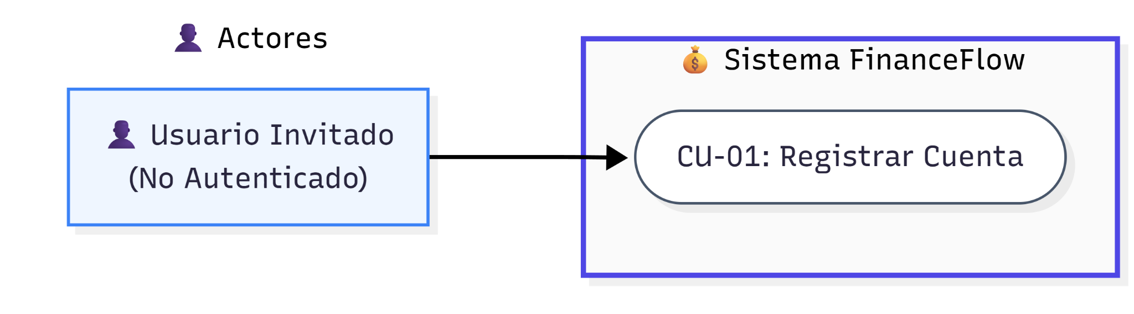
Identificador | CU-01
Nombre | Registrar Cuenta (Sign Up)
Actor Principal | Usuario No Registrado (Invitado)
Precondición | El usuario accede a la pantalla de registro de la plataforma y cuenta con conexión activa a internet.
Postcondición | El sistema crea un nuevo perfil de usuario con el correo electrónico único, cifra de manera segura la contraseña para su protección, y devuelve una confirmación de éxito. El usuario queda listo para iniciar sesión.

Flujo Principal
Paso | ACTOR | SISTEMA
Paso 1 | El usuario visualiza la pantalla de inicio de sesión de FinanceFlow. Al no tener cuenta, hace clic en el enlace "¿No tienes cuenta? Regístrate" ubicado en la parte inferior.
Paso 2 |  | El sistema carga y muestra el formulario de registro solicitando tres datos obligatorios: Nombre completo, Correo electrónico y Contraseña.
Paso 3 | Completa los campos: ingresa su nombre, una dirección de correo electrónico válida y una clave secreta.
Paso 4 | Presiona el botón "Registrarse".
Paso 5 |  | El sistema valida instantáneamente los datos: revisa que el nombre tenga el tamaño adecuado, el correo esté bien escrito y la contraseña sea segura (mínimo 6 caracteres).
Paso 6 |  | Tras validar la información en la pantalla, envía la solicitud de registro al servidor central de forma segura.
Paso 7 |  | El servidor central realiza una segunda validación de seguridad de todos los campos recibidos.
Paso 8 |  | El sistema consulta su base de datos para garantizar que no exista ya otra persona registrada con ese mismo correo electrónico.
Paso 9 |  | Al confirmar la disponibilidad del correo, el sistema protege la contraseña aplicando un algoritmo criptográfico de alta seguridad.
Paso 10 |  | El sistema genera el registro oficial de la cuenta, estableciendo su estado como "activo" y guardando las fechas de creación.
Paso 11 |  | El sistema finaliza el proceso de registro y oculta internamente la contraseña cifrada para proteger la privacidad.
Paso 12 |  | El sistema muestra en pantalla un mensaje de éxito: "Registro exitoso. Ahora puedes iniciar sesión." y redirige automáticamente al usuario de regreso a la pantalla de login.

Excepción 1: Datos inválidos en el formulario
Paso | ACTOR | SISTEMA
E1 - Paso 1 | El usuario ingresa un nombre demasiado corto, un correo sin el símbolo "@" o una contraseña débil, e intenta enviar el formulario.
E1 - Paso 2 |  | El sistema detecta inmediatamente el incumplimiento de las reglas de seguridad sin necesidad de conectarse al servidor.
E1 - Paso 3 |  | Despliega advertencias visuales directamente bajo cada campo incorrecto, indicando exactamente qué debe corregir el usuario.
E1 - Paso 4 |  | El sistema mantiene bloqueado el proceso de registro hasta que todos los campos cumplan con los criterios exigidos.

Excepción 2: Correo electrónico ya registrado
Paso | ACTOR | SISTEMA
E2 - Paso 1 | El usuario ingresa un correo electrónico que ya pertenece a una cuenta existente y presiona "Registrarse".
E2 - Paso 2 |  | El sistema en la pantalla lo da por válido y envía la solicitud al servidor central.
E2 - Paso 3 |  | El servidor revisa la base de datos y detecta una colisión al encontrar una cuenta previa asociada a ese correo.
E2 - Paso 4 |  | El sistema deniega la creación de la nueva cuenta y devuelve un mensaje de alerta.
E2 - Paso 5 |  | Se plasma un error en pantalla indicando: "El email ya está registrado". El usuario puede corregir el texto o ir al login si recuerda su cuenta previa.

CU-02: Iniciar Sesión
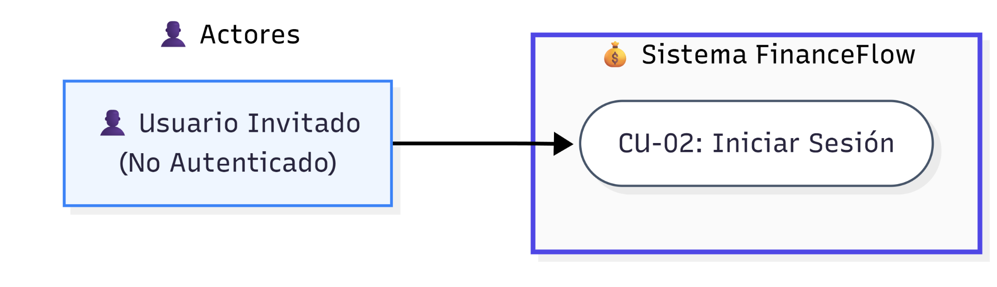

Identificador | CU-02
Nombre | Iniciar Sesión (Login)
Actor Principal | Usuario Registrado (Invitado)
Precondición | El usuario cuenta con una cuenta previamente creada y accede a la pantalla de inicio de sesión.
Postcondición | El usuario queda autenticado y recibe una credencial de acceso digital (llave de seguridad) válida por 7 días que se almacena en su dispositivo, permitiéndole el ingreso directo a su información.
Flujo Principal
Paso | ACTOR | SISTEMA
Paso 1 | El usuario visualiza la pantalla de login con los campos "Correo electrónico" y "Contraseña", e ingresa sus credenciales.
Paso 2 | Presiona el botón "Ingresar".
Paso 3 |  | El sistema evalúa rápidamente que el correo parezca real y que la contraseña no esté vacía antes de enviar los datos.
Paso 4 |  | Mientras se procesa la solicitud, el sistema deshabilita el botón mostrando un indicador visual ("Ingresando...") para evitar envíos múltiples accidentales.
Paso 5 |  | El sistema transfiere de forma segura las credenciales introducidas hacia el servidor central.
Paso 6 |  | El servidor busca la cuenta asociada a ese correo electrónico en la base de datos.
Paso 7 |  | El servidor verifica que la cuenta se encuentre activa y no haya sido eliminada previamente.
Paso 8 |  | El sistema compara la contraseña recibida contra la versión cifrada en la base de datos.
Paso 9 |  | Si ambas coinciden de manera exacta, el sistema aprueba la identidad del usuario y genera una credencial de acceso criptográfica (token) válida por una semana.
Paso 10 |  | El servidor autoriza el acceso y envía los datos generales del perfil (sin incluir nunca la contraseña real).
Paso 11 |  | El navegador del usuario guarda la credencial de forma segura y autoriza al usuario a entrar al entorno privado.
Paso 12 |  | El sistema redirige de forma inmediata al usuario a su Panel de Control principal (Dashboard).
Excepción 1: Error de formato en los campos
E1 - Paso 1 | El usuario escribe un correo incompleto o una clave demasiado corta y presiona "Ingresar".
E1 - Paso 2 |  | El sistema detecta la inconsistencia al instante y bloquea la transmisión de datos por seguridad.
E1 - Paso 3 |  | Muestra en color rojo, con una sutil animación, alertas visuales indicando "Email inválido" o "Mínimo 6 caracteres", obligando al usuario a corregir la información.
Excepción 2: Credenciales incorrectas o cuenta eliminada
E2 - Paso 1 | El usuario ingresa un correo no registrado, una contraseña incorrecta o intenta entrar a una cuenta que ya dio de baja.
E2 - Paso 2 |  | El servidor evalúa la petición pero no logra empatar ambas credenciales con una cuenta activa.
E2 - Paso 3 |  | Como política estricta de seguridad contra atacantes, el sistema rechaza el acceso con un mensaje genérico: "Usuario o contraseña incorrectos", sin detallar explícitamente cuál de los dos datos falló.
E2 - Paso 4 |  | El sistema despliega este aviso de error en la pantalla y le permite al usuario reintentarlo o usar la opción de recuperar su clave.
Excepción 3: Falla de conexión o servidor no disponible
E3 - Paso 1 | El usuario presiona "Ingresar" pero su internet se desconecta o el servidor está inaccesible.
E3 - Paso 2 |  | La solicitud se interrumpe y el sistema detecta que es imposible comunicarse.
E3 - Paso 3 |  | Retira el estado de carga y muestra una alerta roja advirtiendo sobre el fallo de red, solicitándole al usuario que verifique su conexión.

CU-03: Solicitar Recuperación
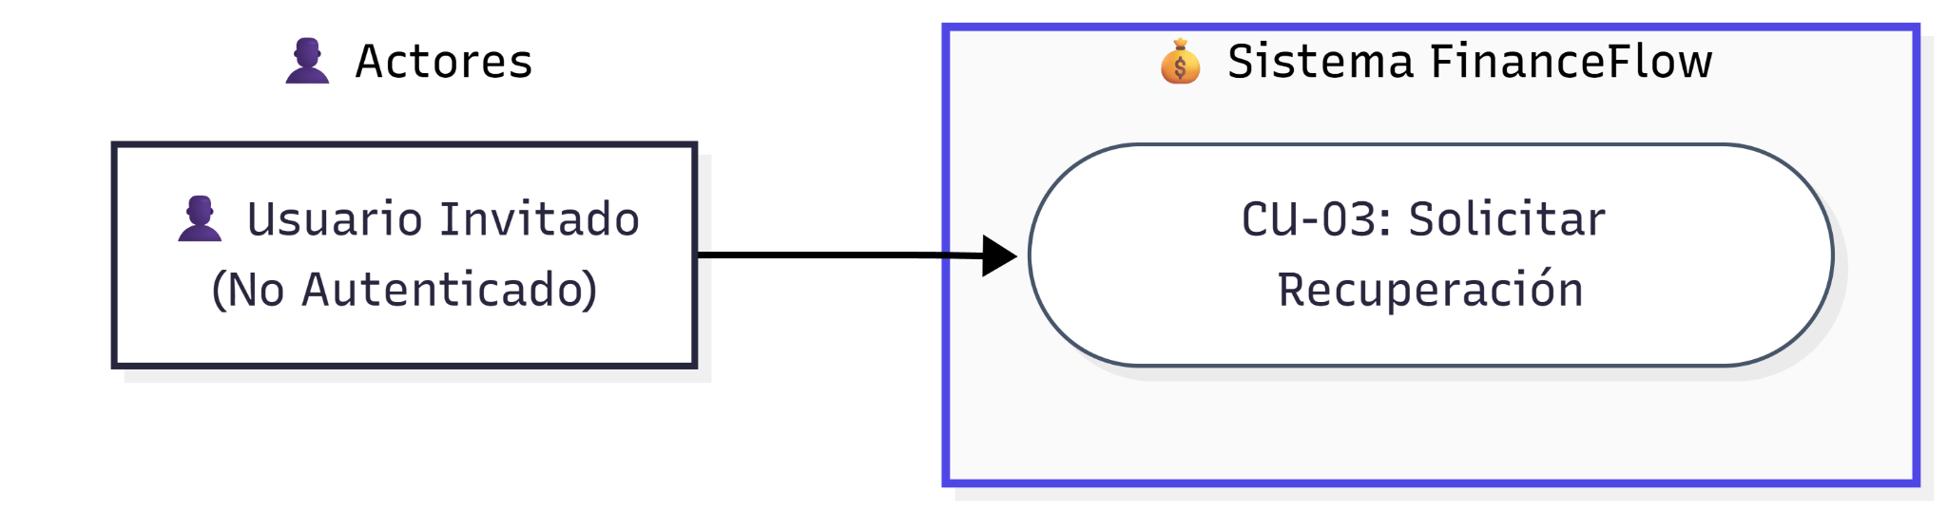

Identificador | CU-03
Nombre | Solicitar Recuperación (Forgot Password)
Actor Principal | Usuario Registrado
Precondición | El usuario olvidó su contraseña y accede a la interfaz de recuperación de credenciales de la plataforma.
Postcondición | El sistema genera un enlace de seguridad temporal, lo vincula a la cuenta y despacha un correo electrónico oficial con las instrucciones de restauración al usuario.
Flujo Principal
Paso | ACTOR | SISTEMA
Paso 1 | El usuario hace clic en el enlace "¿Olvidaste tu contraseña?" en la pantalla de ingreso.
Paso 2 |  | El sistema despliega una pantalla especial con texto explicativo, un campo para escribir el correo y el botón "Enviar Enlace de Recuperación".
Paso 3 | Escribe su dirección de correo electrónico registrada en el casillero correspondiente.
Paso 4 | Presiona el botón de confirmación.
Paso 5 |  | El sistema revisa que el campo no esté en blanco y tenga formato de correo.
Paso 6 |  | Muestra una animación de progreso y transmite la solicitud de rescate al servidor central.
Paso 7 |  | El servidor localiza la cuenta del usuario y, por seguridad, genera un código temporal interno que expira automáticamente en exactamente 60 minutos.
Paso 8 |  | El servidor guarda internamente ese código para asegurarse de reconocerlo posteriormente.
Paso 9 |  | El servidor emite un correo electrónico automático a la bandeja de entrada del usuario, conteniendo el enlace directo para restablecer la contraseña.
Paso 10 |  | Finaliza el proceso y confirma al sistema visual que la operación se completó con éxito.
Paso 11 |  | Se presenta un recuadro verde informativo en pantalla: "Se ha enviado un enlace de recuperación a tu email. Revisa tu bandeja de entrada."
Excepción 1: Formato de correo inválido
Paso | ACTOR | SISTEMA
E1 - Paso 1 | El usuario intenta solicitar la recuperación pero deja el campo en blanco.
E1 - Paso 2 |  | El sistema congela la petición antes de hacer cualquier contacto con el servidor.
E1 - Paso 3 |  | Despliega una alerta indicando que es obligatorio proveer un correo con formato válido para continuar.
Excepción 2: Correo electrónico no registrado
Paso | ACTOR | SISTEMA
E2 - Paso 1 | El usuario escribe un correo que no está asociado a ningún registro de FinanceFlow y presiona enviar.
E2 - Paso 2 |  | El sistema aprueba el formato visual y manda los datos al servidor.
E2 - Paso 3 |  | El servidor rastrea los registros pero no encuentra a ningún cliente con ese correo.
E2 - Paso 4 |  | Cancela la solicitud de recuperación y emite una alerta de rechazo.
E2 - Paso 5 |  | El sistema informa al usuario mostrando un mensaje en rojo: "El email no está registrado", permitiéndole intentar con una cuenta de correo distinta.

CU-04: Restablecer Contraseña
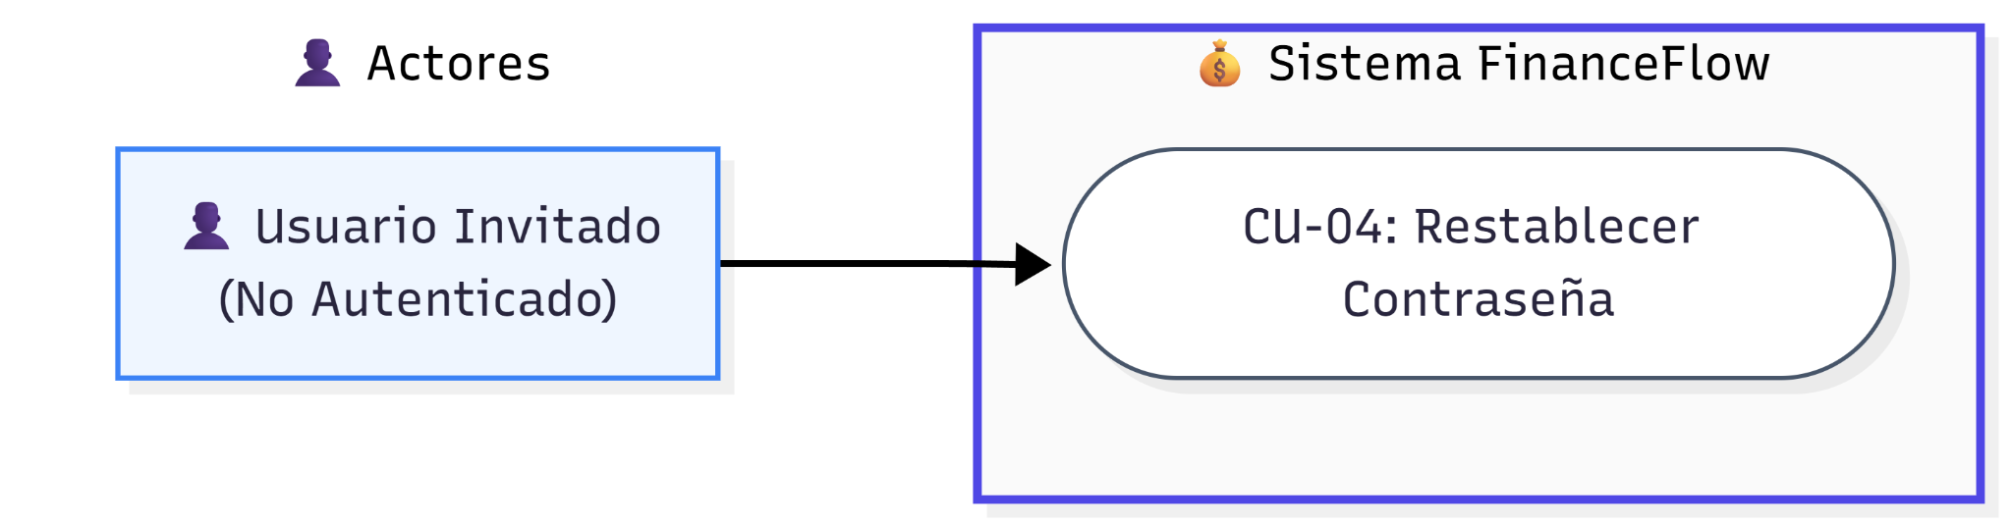

Identificador | CU-04
Nombre | Restablecer Contraseña (Reset Password)
Actor Principal | Usuario Registrado
Precondición | El usuario abrió exitosamente el enlace de recuperación (que contiene una llave temporal de un solo uso) enviado a su bandeja de correo.
Postcondición | El sistema cifra y actualiza la nueva clave, anula y destruye el enlace de seguridad temporal (para que nadie más pueda usarlo) y redirige al usuario para que inicie sesión con su nueva clave.
Flujo Principal
Paso | ACTOR | SISTEMA
Paso 1 | El usuario hace clic en el enlace desde su correo, el cual lo transporta hacia la pantalla de restauración en la plataforma web.
Paso 2 |  | El sistema captura automáticamente el código de seguridad incrustado en el enlace y verifica su autenticidad de forma silenciosa contra el servidor.
Paso 3 |  | El servidor valida que el código no haya expirado ni haya sido utilizado antes.
Paso 4 |  | Al confirmar que es legítimo, el sistema autoriza el acceso a la pantalla de cambio y despliega dos campos de texto: "Nueva Contraseña" y "Confirmar Contraseña".
Paso 5 | El usuario escribe y repite cuidadosamente su nueva contraseña, asegurándose de que ambas coincidan a la perfección.
Paso 6 | Hace clic en el botón principal "Actualizar Contraseña".
Paso 7 |  | El sistema verifica de inmediato que la contraseña sea lo suficientemente larga (segura) y que ambos campos sean idénticos.
Paso 8 |  | Transmite de forma protegida la petición de actualización definitiva al servidor central.
Paso 9 |  | El servidor re-verifica la llave de seguridad, encripta la nueva contraseña con altos niveles de protección y reemplaza la clave antigua de la cuenta por esta nueva versión.
Paso 10 |  | Como medida preventiva final, el sistema destruye para siempre la llave de seguridad, impidiendo ataques de reutilización, y notifica que el proceso fue un éxito rotundo.
Paso 11 |  | El sistema en la pantalla muestra una alerta afirmativa en verde ("Contraseña actualizada exitosamente") y transcurridos unos segundos, traslada al usuario automáticamente a la pantalla de inicio de sesión clásica.
Excepción 1: Token inválido, expirado o alterado al montar la interfaz
Paso | ACTOR | SISTEMA
E1 - Paso 1 | El usuario abre un enlace manipulado manualmente o que fue emitido hace más de 60 minutos.
E1 - Paso 2 |  | El sistema analiza la validez del código durante la apertura de la página, pero el servidor la rechaza por motivos de seguridad o caducidad.
E1 - Paso 3 |  | El sistema bloquea toda la pantalla de restauración e imprime una alerta contundente en texto rojo: "Enlace No Válido - Expirado o incorrecto".
E1 - Paso 4 |  | Se le ofrece al usuario la opción de solicitar otro enlace nuevo para reiniciar el proceso de manera segura.
Excepción 2: Contraseñas no coinciden o son cortas
Paso | ACTOR | SISTEMA
E2 - Paso 1 | El usuario digita contraseñas diferentes en ambos casilleros o redacta una clave excesivamente corta.
E2 - Paso 2 |  | El sistema detiene inmediatamente el proceso antes de realizar el cambio oficial.
E2 - Paso 3 |  | Muestra advertencias visuales exigiendo que "Las contraseñas no coinciden" o que son insuficientes, forzando la corrección por parte del usuario.

CU-05: Consultar Resumen y Balance
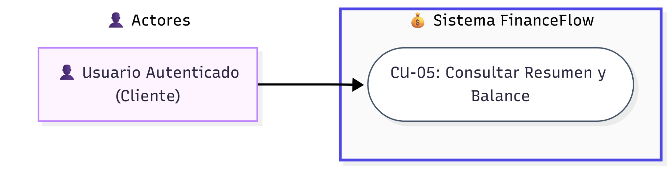

Identificador | CU-05
Nombre | Consultar Resumen y Balance (Dashboard)
Actor Principal | Usuario Autenticado
Precondición | El usuario inició sesión satisfactoriamente y se encuentra en la pantalla inicial (Dashboard).
Postcondición | El sistema procesa todos los movimientos financieros activos del usuario, realiza cálculos matemáticos para resumir sus finanzas, genera alertas si identifica comportamientos de gasto anormal, y despliega una lista de actividad reciente.
Flujo Principal
Paso | ACTOR | SISTEMA
Paso 1 | El usuario accede al menú principal o Panel de Control de la aplicación financiera.
Paso 2 |  | El sistema inicia mostrando un indicador de progreso de carga y realiza una petición segura para extraer todo el registro histórico de la cuenta.
Paso 3 |  | El servidor inspecciona de forma segura la identidad del usuario, consulta sus transacciones registradas y responde transfiriendo todos sus movimientos válidos y activos hacia la pantalla.
Paso 4 |  | El motor de la interfaz recibe el paquete de datos y ejecuta una rápida consolidación de números: suma absolutamente todos los ingresos, consolida los egresos y calcula el "Balance Final" restando ambas partes.
Paso 5 |  | De manera simultánea, el sistema ejecuta un algoritmo de análisis financiero que revisa los promedios de consumo de meses pasados y los contrasta con el consumo actual para identificar "desvíos o alertas presupuestarias".
Paso 6 |  | Finalizados los cálculos matemáticos, el sistema despliega visiblemente en la parte superior 4 tarjetas métricas grandes: Ingresos, Gastos, Balance y Cantidad de movimientos.
Paso 7 |  | Carga la sección del analista virtual. Si todo está normal, expone una insignia en verde ("¡Todo bajo control!"). Si detecta gastos inusualmente altos en cierta categoría, muestra una barra de advertencia amarilla/roja detallando qué rubro requiere atención.
Paso 8 |  | Finalmente, plasma de forma ordenada y limpia en la sección inferior una tabla detallada ("Movimientos Recientes") con las 10 últimas operaciones del usuario.
EXCEPCIONES
E1: Corte de Conexión | Pérdida de red durante la solicitud
E1 - Paso 1 | El usuario entra al Panel pero justo en ese milisegundo la red de internet colapsa o su sesión caducó sin avisar.
E1 - Paso 2 |  | La solicitud de consulta al servidor falla de forma estrepitosa debido a problemas de comunicación externos.
E1 - Paso 3 |  | El sistema absorbe el error ordenadamente, cancela el indicador de progreso y despliega en pantalla un aviso claro para el usuario indicando el fallo de red, evitando mostrar montos inconsistentes o en cero.
E2: Cuenta Nueva | Sin movimientos registrados previos
E2 - Paso 1 | Un usuario completamente nuevo, que jamás ha ingresado un ingreso ni un gasto, entra al Dashboard.
E2 - Paso 2 |  | El servidor recibe la orden pero transfiere una lista totalmente vacía de vuelta hacia la pantalla.
E2 - Paso 3 |  | El sistema, en vez de renderizar tarjetas con "$0.00" o gráficos nulos sin sentido, oculta esos elementos gráficos principales.
E2 - Paso 4 |  | En su lugar, proyecta una interfaz amigable de "Bienvenida" que le incita con botones grandes a registrar su primera operación financiera para poder arrancar sus cálculos.

CU-06: Inhabilitar Movimiento (Delete)
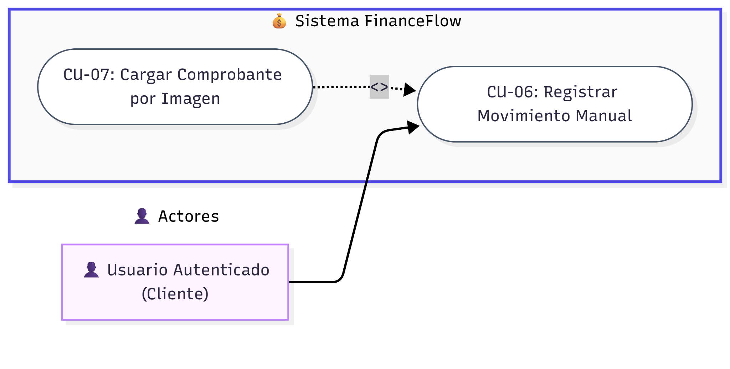
Identificador | CU-06
Nombre | Registrar Movimiento Manual (Create Movement)
Actor Principal | Usuario Autenticado
Precondición | El usuario se encuentra navegando dentro de la herramienta de captura manual (Formulario de adición) y mantiene una sesión abierta.
Postcondición | El sistema almacena oficialmente la nueva transacción (ingreso o egreso), ajusta automáticamente el orden preferido de las categorías basado en la historia del usuario y envía información de manera anónima a un servicio de Inteligencia Artificial para mejorar sus recomendaciones.

Flujo Principal
Paso | ACTOR | SISTEMA
Paso 1 | El usuario presiona el botón "Nuevo Movimiento" y se desplaza hacia la interfaz de registro.
Paso 2 |  | El sistema analiza de inmediato el comportamiento pasado del usuario y reorganiza la lista desplegable de "Categorías" de forma inteligente, colocando al tope aquellas que el usuario emplea con mayor frecuencia para ahorrarle tiempo en sus selecciones futuras.
Paso 3 | El usuario escoge la naturaleza de su movimiento mediante dos grandes botones: "Ingreso" o "Egreso".
Paso 4 | Redacta en el formulario el nombre de la operación (ej. "Compra supermercado"), ingresa el monto numérico real y hace su selección de categoría en el listado desplegable.
Paso 5 | (Opcional) Si ninguna categoría se ajusta, selecciona "Otros".
Paso 6 | (Opcional) Agrega una nota larga explicativa en el cuadro libre de "Descripción".
Paso 7 | Al confirmar los detalles, el usuario hace clic en el botón principal para efectuar el guardado ("Guardar Movimiento").
Paso 8 |  | El sistema aplica reglas de integridad: corrobora que el dinero ingresado no sea negativo y que tenga sentido matemático, y exige que existan un título y categoría.
Paso 9 |  | Activa un indicador visual de procesamiento y transmite los detalles empaquetados hacia la base de datos central.
Paso 10 |  | El sistema inscribe la hora exacta, asocia la operación a la cuenta del usuario, la graba permanentemente en el registro financiero y responde devolviendo un aviso de éxito en el guardado.
Paso 11 |  | Un mensaje verde aparece en la interfaz: "¡Movimiento registrado exitosamente!".
Paso 12 |  | (Sincronización Inteligente): En segundo plano y sin molestar al usuario, si el sistema observa que el usuario ya tiene varios movimientos consolidados, transmite silenciosamente su información hacia el modelo de análisis inteligente (IA) del servidor para ir reentrenando sus algoritmos de predicción.
Paso 13 |  | Luego de un segundo de espera para que el usuario asimile el mensaje de éxito, la pantalla lo devuelve al Dashboard principal donde su dinero y balances habrán sido ajustados inmediatamente.

Excepción 1: Omisión de campos obligatorios en el formulario
Paso | ACTOR | SISTEMA
E1 - Paso 1 | El usuario se precipita intentando guardar un gasto en el que olvidó colocar el precio real, o dejó el título en blanco.
E1 - Paso 2 |  | El sistema frena la acción de inmediato, bloqueando la conexión al servidor para no generar basura informática.
E1 - Paso 3 |  | Colorea los campos faltantes de rojo y muestra la leyenda de alerta: "Complete todos los campos requeridos correctamente", obligándolo a terminar la tarea antes de proseguir.

Excepción 2: Fallo al guardar en la base de datos
Paso | ACTOR | SISTEMA
E2 - Paso 1 | El usuario tiene todo bien escrito, aprieta guardar, pero por una interrupción técnica severa la base de datos central deja de funcionar en ese segundo.
E2 - Paso 2 |  | El servidor recibe los datos del cliente, pero es incapaz de escribirlos de forma física. Emite y expulsa un código general de "Error Critico Interno".
E2 - Paso 3 |  | El sistema cancela el proceso visual de carga y alerta al usuario mediante un panel informativo rojo del fallo ocurrido, instándolo a que preserve sus datos en la pantalla e intente guardar en unos momentos.

CU-07: Filtrar y Analizar Reportes

Identificador | CU-07
Nombre | Cargar Comprobante por Imagen (OCR scan)
Actor Principal | Usuario Autenticado
Precondición | El usuario necesita registrar un gasto, tiene a mano el formulario de ingreso y posee un archivo de imagen o foto (comprobante, recibo o factura física) legible.
Postcondición | El sistema analiza internamente la fotografía, extrae el texto usando un motor de Inteligencia Artificial (OCR) y rellena automáticamente los campos numéricos y de texto en el formulario del usuario para ahorrarle tiempo.
Flujo Principal
Paso | ACTOR | SISTEMA
Paso 1 | El usuario localiza la sección superior habilitada para subir comprobantes ("Extraer datos por OCR") y selecciona de sus archivos la fotografía de su compra.
Paso 2 |  | El sistema recoge el archivo e inicia una barra de estado o animación circular ("Analizando imagen...") para comunicar que ha iniciado el trabajo pesado.
Paso 3 |  | Envía de forma confidencial dicha foto al módulo de reconocimiento visual especializado alojado en el servidor.
Paso 4 |  | El servidor aplica sus algoritmos para "leer" la imagen y extraer el texto escrito. A continuación, un motor lógico inspecciona línea por línea intentando cazar cifras con formato de "precio final" o "total", así como logotipos o nombres del establecimiento vendedor.
Paso 5 |  | Al finalizar el reconocimiento, el servidor devuelve al navegador un paquete de datos ordenado con los mejores resultados extraídos.
Paso 6 |  | El sistema captura los resultados matemáticos y las palabras descubiertas y las inyecta de forma instantánea ("como por arte de magia") dentro de las cajas de texto del formulario que el usuario veía vacías (ej: Título, Monto y Descripción).
Paso 7 |  | Remueve el indicador de progreso visualizando el aviso de éxito: "¡OCR exitoso! Se detectaron los valores", dejando el trabajo duro hecho, para que el usuario simplemente valide con sus propios ojos la información antes de guardar formalmente el movimiento.
Excepción 1: El sistema no logra deducir importes (Imagen borrosa)
Paso | ACTOR | SISTEMA
1 | El usuario anexa una imagen mal enfocada, capturada con mala iluminación o donde la tinta del ticket impreso es muy pobre.
2 |  | El servicio procesador revisa la foto pero le resulta técnicamente imposible encontrar con certeza la ubicación de los precios o los títulos relevantes.
3 |  | El servidor comunica el fallo y el sistema alerta al usuario de inmediato con un mensaje en la pantalla: "Monto no detectado de forma confiable", dejándole el formulario limpio para no registrar información falsa.
4 | El usuario comprende el obstáculo técnico e introduce sus precios digitando tradicionalmente la información en los casilleros.
Excepción 2: Formato de archivo incompatible o corrupto
Paso | ACTOR | SISTEMA
1 | El usuario confunde el archivo y en lugar de la foto, intenta enviar un documento de texto o un archivo que excede radicalmente el peso admitido.
2 |  | El sistema actúa como filtro, rechazando en el acto la subida del material indeseado.
3 |  | Despliega una alerta indicando de forma explícita que ese formato no está soportado y le exhorta a subir únicamente imágenes (PNG o JPG).

CU-08: Desactivar Movimientos
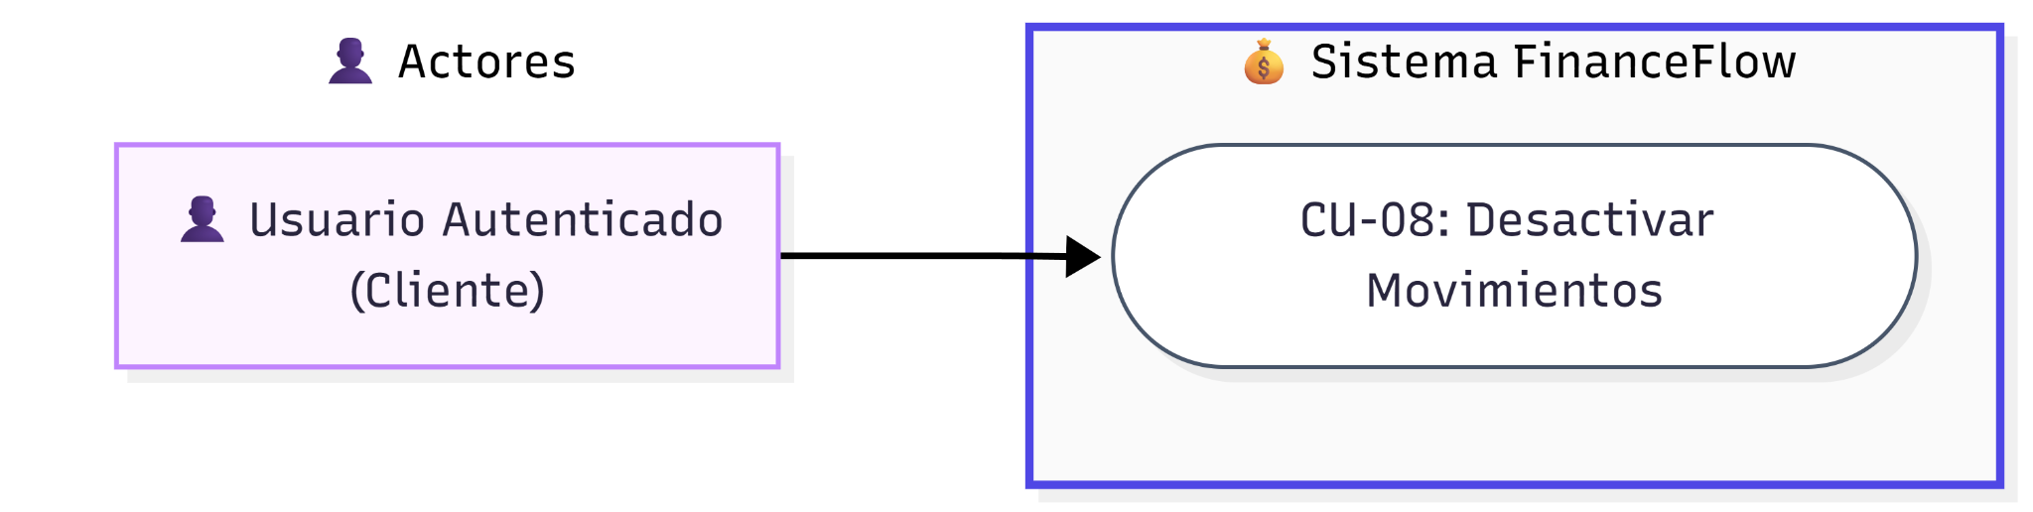

Identificador | CU-08
Nombre | Desactivar Movimientos (Deactivate Movement)
Actor Principal | Usuario Autenticado
Precondición | El usuario se encuentra en la pantalla donde se lista su historial financiero y detecta un movimiento ingresado por equivocación o duplicado.
Postcondición | El sistema aplica un "borrado lógico" para ocultar e invalidar esa transacción específica del registro. Actualiza los balances de manera instantánea como si la operación anulada jamás hubiese existido.
Flujo Principal
Paso | ACTOR | SISTEMA
Paso 1 | El usuario ubica el movimiento que quiere anular en el listado visible de transacciones.
Paso 2 | En la fila de dicha transacción, hace clic sobre la acción rotulada de forma explícita con el botón amarillo "Desactivar".
Paso 3 |  | El sistema bloquea al segundo esa fila para impedir dobles clics y muestra la leyenda "Desactivando..." reemplazando el botón original.
Paso 4 |  | En secreto, el sistema manda un mensaje urgente de actualización (anulación) al servidor central.
Paso 5 |  | El servidor rastrea rápidamente ese registro único en sus bases de datos para asegurarse de que el usuario tiene permisos para alterarlo.
Paso 6 |  | Al confirmar, cambia su estado interno de "Activo" a "Inactivo" e informa al navegador que la orden fue acatada.
Paso 7 |  | La interfaz en pantalla captura esta confirmación emitiendo un globo verde de "Movimiento desactivado correctamente".
Paso 8 |  | En la misma fracción de segundo, el sistema fuerza una recarga de los cálculos contables.
Paso 9 |  | El panel completo actualiza sus montos de balances y atenúa (vuelve opaco) el registro que acaba de ser desactivado en la tabla, indicando de forma inconfundible que su dinero fue retirado de la contabilidad.
Excepción 1: Falla de red o sesión expirada al desactivar
Paso | ACTOR | SISTEMA
E1 - Paso 1 | El usuario ejecuta el clic, pero al mismo instante la señal de datos móviles u hogar sufre una caída severa.
E1 - Paso 2 |  | El sistema intenta enviar el comando pero es cortado bruscamente, provocando una excepción fatal en la comunicación.
E1 - Paso 3 |  | Identificando el estado de orfandad, el sistema se recupera deshaciendo la acción y muestra una advertencia en rojo: "Error al desactivar, pruebe otra vez", asegurándose de no restar de los balances nada que no haya impactado primero el servidor principal.

CU-09: Visualizar Reportes y Gráficos
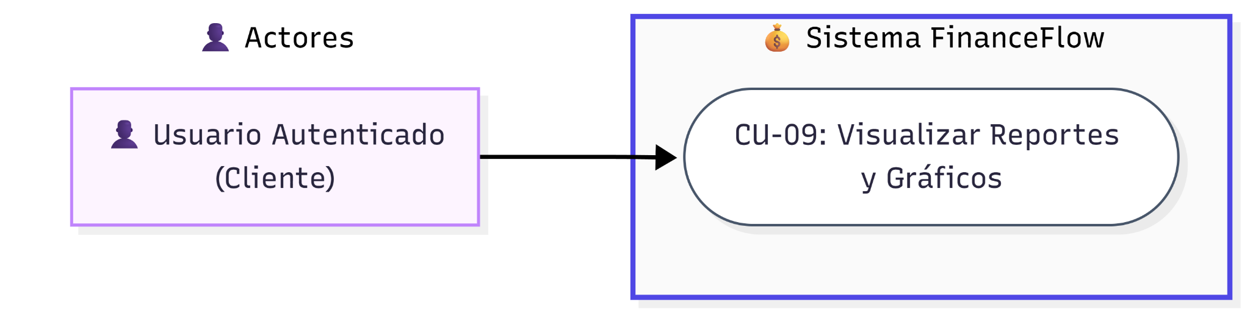

Identificador | CU-09
Nombre | Visualizar Reportes y Gráficos (View Reports)
Actor Principal | Usuario Autenticado
Precondición | El usuario, deseoso de auditar el comportamiento de su economía, se dirige al módulo analítico y posee una sesión activa.
Postcondición | El sistema lee su historial financiero íntegro, genera un desglose de clasificaciones (en qué categorías gasta más) y presenta estas estadísticas agrupadas en coloridos gráficos de distribución, líneas de tendencias y resúmenes de rendimiento mes a mes.
Flujo Principal
Paso | ACTOR | SISTEMA
Paso 1 | El usuario hace clic de manera directa en el botón central de navegación hacia "Ver Reportes".
Paso 2 |  | La aplicación carga un entorno exclusivo de estadísticas y muestra el aviso "Generando reportes..." mientras inicia el proceso de cálculos masivos.
Paso 3 |  | Dispara una consulta total hacia el servidor solicitando absolutamente todo el historial de la cuenta desde su primer día.
Paso 4 |  | El servidor reacciona y devuelve todo el legajo financiero en bruto.
Paso 5 |  | El motor analítico del sistema cliente recibe todos los elementos y ejecuta la lógica matemática para agrupar gastos en conjuntos: comida, salidas, alquiler, transporte, etc., así como sumarizar tendencias comparativas de los últimos 6 meses.
Paso 6 |  | Se presenta inicialmente ante los ojos del usuario la vista predeterminada: el "Resumen General", mostrando un compendio de sus gastos mayores y la tarjeta base del balance en números redondos.
Paso 7 | El usuario se desplaza e interactúa haciendo clic en la sub-sección de "Gráficos Visuales".
Paso 8 |  | El sistema mapea instantáneamente la data agrupada y pinta múltiples gráficas complejas en tiempo real (barras horizontales y cuadros comparativos) para ingresos y egresos, y gráficos de línea curva para evidenciar las subidas o bajadas de dinero mensuales.
Paso 9 |  | El panel despliega también un cuadro analítico adicional de "Promedios Estadísticos", donde indica cuánto dinero gasta e ingresa en un mes regular (media técnica).
Excepción 1: Falta de datos de transacciones en la cuenta
Paso | ACTOR | SISTEMA
E1 - Paso 1 | Un usuario que se registró el mismo día y carece totalmente de actividades en la aplicación ingresa, movido por la curiosidad, a la pestaña de reportes y gráficas.
E1 - Paso 2 |  | Tras hacer la recolección, el servidor emite una lista financiera vacía (sin operaciones).
E1 - Paso 3 |  | El sistema inteligente, entendiendo que graficar cero pesos sobre cero tiempo arrojaría distorsiones visuales inútiles, aborta la generación de cualquier gráfica.
E1 - Paso 4 |  | En la pantalla aparece un mensaje cálido con iconos de aviso: "Aún no hay datos para mostrar gráficos espectaculares".
E1 - Paso 5 |  | De inmediato, provee una acción call-to-action con el botón "Empieza creando tu primer movimiento" para que el usuario sea capaz de solucionar rápidamente su falta de información y habilitar los analíticos.

CU -10: Filtrar Historial Completo
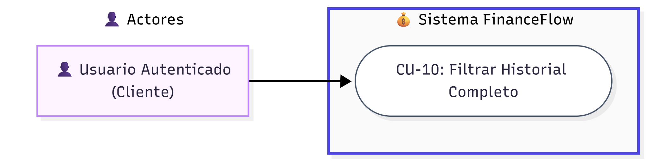

Identificador | CU-10
Nombre | Filtrar Historial Completo (Filter Transactions)
Actor Principal | Usuario Autenticado
Precondición | El usuario necesita buscar una transacción específica o ver su rendimiento particular y entra en el módulo de historial dentro de los Reportes.
Postcondición | El sistema aislará en pantalla únicamente las transacciones puntuales que coincidan minuciosamente con el mes o la categoría de gasto/ingreso configurados por el usuario.
Flujo Principal
Paso | ACTOR | SISTEMA
Paso 1 | El usuario se encuentra dentro del sistema con su sesión ya iniciada, ubicado en cualquier sección (por ejemplo, el Dashboard principal). Localiza en la barra de navegación superior el enlace "Reportes", identificado con el ícono 📊, y desplaza el cursor hacia él.
Paso 2 |  | El sistema detecta que el cursor se posiciona sobre el enlace "Reportes" y aplica un efecto visual de resaltado sobre dicho elemento, indicándole al usuario que se trata de un elemento interactivo y que puede hacer clic en él.
Paso 3 | El usuario confirma su intención y hace clic sobre el enlace "Reportes" en la barra de navegación.
Paso 4 |  | El sistema registra la solicitud de navegación y redirige al usuario a la sección de Reportes. Simultáneamente, la barra de navegación actualiza el estado visual del enlace "Reportes" para mostrarlo como la sección activa en ese momento, con un fondo levemente diferenciado que confirma la ubicación actual del usuario dentro del sistema.
Paso 5 |  | El sistema inicia automáticamente la consulta al servidor para traer la totalidad de los movimientos financieros registrados por ese usuario. Mientras aguarda la respuesta del servidor, ocupa el espacio central de la pantalla con un indicador giratorio animado acompañado del texto "Generando reportes…", para comunicarle al usuario que el proceso está en marcha y que debe aguardar unos instantes.
Paso 6 |  | El servidor responde exitosamente con el listado completo de movimientos del usuario. El sistema recibe esos datos, los valida para asegurarse de que llegaron en el formato correcto y los guarda en la memoria de la pantalla. Esta información queda disponible de forma local para todas las operaciones de filtrado que el usuario realice a continuación, sin necesidad de volver a consultar al servidor en cada interacción.
Paso 7 |  | El indicador de carga desaparece y el sistema presenta la pantalla completa de "Reportes y Análisis". En la parte superior se muestra el título de la sección junto con una breve descripción. Debajo del encabezado, se despliegan tres pestañas horizontales claramente diferenciadas entre sí: "Resumen General", "Gráficos" y "Movimientos". La pestaña activa por defecto al ingresar es "Resumen General", que aparece visualmente resaltada con un subrayado de color primario y un fondo diferenciado, indicando que es la sección que se está visualizando en ese momento.
Paso 8 | El usuario observa las tres pestañas disponibles y decide acceder a su historial de operaciones individuales. Identifica la pestaña "Movimientos" e indica su intención moviéndole el cursor encima.
Paso 9 |  | El sistema responde al movimiento del cursor resaltando la pestaña "Movimientos" con un efecto visual de hover, indicando que es seleccionable.
Paso 10 | El usuario hace clic sobre la pestaña "Movimientos".
Paso 11 |  | El sistema registra la selección y activa la pestaña "Movimientos", que adopta el estilo visual de pestaña activa: subrayado de color primario y fondo levemente diferenciado. La pestaña "Resumen General" pierde ese estilo y pasa a verse como las demás pestañas inactivas. El área de contenido principal debajo de las pestañas se actualiza para mostrar el contenido correspondiente a la pestaña "Movimientos".
Paso 12 |  | El sistema presenta el área de filtros en la parte superior del contenido de la pestaña. Dicha área tiene un fondo gris suave y contiene tres elementos dispuestos en fila horizontal: a la izquierda el selector etiquetado "Filtrar por mes", en el centro el selector etiquetado "Filtrar por categoría", y a la derecha el botón "Limpiar Filtros". Los dos selectores muestran sus opciones predeterminadas: "Todos los meses" y "Todas las categorías" respectivamente, lo que indica que en este momento no hay ningún filtro activo.
Paso 13 |  | Inmediatamente debajo del área de filtros, el sistema despliega la tabla completa de movimientos activos del usuario. La tabla presenta cinco columnas con encabezados en gris claro: "Tipo", "Nombre", "Monto", "Categoría" y "Estado". Cada fila de la tabla corresponde a un movimiento individual. El tipo de cada movimiento se distingue visualmente: los ingresos se presentan con una etiqueta de fondo verde con texto verde oscuro y el ícono 💰, mientras que los egresos se presentan con una etiqueta de fondo rojo con texto rojo oscuro y el ícono 💸. Los montos de los ingresos aparecen en color verde y los de los egresos en color rojo. Dado que no hay ningún filtro activo, la tabla muestra la totalidad de los movimientos activos que el usuario ha registrado en el sistema a lo largo de toda su historia.
Paso 14 | El usuario examina el contenido completo de la tabla y decide que desea acotar la vista para analizar únicamente los movimientos de un mes específico. Desplaza el cursor hacia el selector "Filtrar por mes" y hace clic sobre él para desplegar sus opciones.
Paso 15 |  | El sistema despliega el menú del selector de mes, presentando la lista completa de los doce meses del año calendario en orden cronológico: Todos los meses, Enero, Febrero, Marzo, Abril, Mayo, Junio, Julio, Agosto, Septiembre, Octubre, Noviembre y Diciembre. Esta lista es siempre idéntica y completa, con independencia de si el usuario tiene o no movimientos registrados en alguno de esos meses. La opción actualmente seleccionada, "Todos los meses", aparece resaltada.
Paso 16 | El usuario recorre la lista desplegada y selecciona el mes de su interés haciendo clic sobre él (por ejemplo: "Mayo").
Paso 17 |  | El sistema cierra el menú desplegable y actualiza el selector para mostrar "Mayo" como la opción actualmente seleccionada. Acto seguido, aplica el filtro de forma completamente instantánea y sin realizar ninguna consulta adicional al servidor: recorre internamente la totalidad de los movimientos ya almacenados en la memoria de la pantalla e identifica aquellos cuya fecha de creación corresponde al mes de Mayo, sin importar el año en que fueron generados. La tabla de movimientos se refresca de inmediato y muestra únicamente esos registros coincidentes. Si hay filas que no pertenecen al mes de Mayo, desaparecen de la vista sin ser eliminadas del sistema.
Paso 18 | El usuario observa los resultados filtrados por mes y decide agregar un segundo nivel de búsqueda. Desplaza el cursor hacia el selector "Filtrar por categoría" y hace clic sobre él para desplegar sus opciones.
Paso 19 |  | El sistema despliega el menú del selector de categoría. A diferencia del selector de mes, cuya lista es siempre fija, este selector muestra únicamente las categorías que el propio usuario ha utilizado al registrar sus movimientos a lo largo del tiempo. Las opciones se generan automáticamente y en tiempo real a partir de los datos del usuario (por ejemplo: "Alimentación", "Salud", "Transporte"). No existen categorías predefinidas visibles que el usuario nunca haya empleado. La primera opción de la lista es siempre "Todas las categorías", que figura como la selección activa en ese momento.
Paso 20 | El usuario localiza la categoría que desea analizar en la lista desplegada y hace clic sobre ella (por ejemplo: "Transporte").
Paso 21 |  | El sistema cierra el menú desplegable y actualiza el selector de categoría para mostrar "Transporte" como la opción activa. De inmediato, combina ambos criterios vigentes en simultáneo: exige que cada movimiento cumpla las dos condiciones a la vez, es decir, que haya sido generado en el mes de Mayo Y que pertenezca a la categoría "Transporte". Los movimientos que cumplan solo una de las dos condiciones quedan excluidos del resultado. La tabla se actualiza en ese mismo instante mostrando únicamente los registros que satisfacen ambos requisitos al mismo tiempo. Ambos filtros permanecen activos y visibles en sus respectivos selectores.
Paso 22 | El usuario revisa detenidamente los resultados que el sistema le presentó en la tabla. Examina el tipo de cada movimiento (ingreso o egreso), su nombre descriptivo, el monto en pesos, la categoría asignada y el estado activo de cada registro. Toma nota de la información que necesitaba.
Paso 23 | Una vez satisfecho con la consulta, el usuario decide volver a ver el historial completo sin restricciones. Localiza el botón "Limpiar Filtros" en el área de filtros y hace clic sobre él.
Paso 24 |  | El sistema restablece ambos selectores en el mismo instante: el selector de mes vuelve a mostrar "Todos los meses" y el selector de categoría vuelve a mostrar "Todas las categorías". La tabla se actualiza de inmediato y presenta nuevamente la totalidad de los movimientos activos del usuario, exactamente como estaba al ingresar por primera vez a la pestaña "Movimientos". El caso de uso concluye de manera exitosa y el usuario queda en condición de iniciar una nueva consulta si lo desea.
Excepción 1: La combinación de filtros no arroja ningún resultado
Paso | ACTOR | SISTEMA
E1 - Paso 1 | En cualquier punto del flujo principal a partir del Paso 14, el usuario configura una combinación de filtros que en ese momento no tiene ningún movimiento asociado en su historial. Por ejemplo: selecciona el mes de "Octubre" en el primer selector y la categoría "Restaurantes" en el segundo selector, sin saber de antemano que nunca registró un movimiento de esa categoría en ese mes en particular.
E1 - Paso 2 |  | El sistema aplica de inmediato los dos criterios de forma simultánea sobre todos los movimientos almacenados en memoria. Tras recorrer el listado completo, determina que ningún movimiento cumple al mismo tiempo la condición de pertenecer al mes de Octubre Y a la categoría "Restaurantes". El resultado de la operación es un conjunto vacío: cero movimientos coincidentes.
E1 - Paso 3 |  | El sistema oculta por completo la tabla de movimientos, dado que no hay filas que mostrar. En su lugar, presenta en el área central un mensaje de estado vacío compuesto por tres elementos: en primer lugar, un ícono grande de bloc de notas 📝 que sirve como referente visual; a continuación, el aviso principal en texto destacado "No hay movimientos"; y debajo, en texto normal, la aclaración "Con los filtros aplicados no se encontraron resultados". Este mensaje comunica con claridad que el sistema funcionó correctamente, pero que simplemente no existen datos para esa combinación específica.
E1 - Paso 4 |  | El área de filtros permanece completamente visible e interactiva por encima del mensaje. Ambos selectores siguen mostrando las opciones que el usuario eligió ("Octubre" y "Restaurantes") y el botón "Limpiar Filtros" sigue disponible. El usuario no queda bloqueado: puede modificar cualquiera de los dos filtros o limpiarlos por completo para retomar la consulta con criterios distintos, sin necesidad de recargar la página ni de realizar ninguna acción especial.
Excepción 2: El usuario no tiene categorías registradas en el sistema
Paso | ACTOR | SISTEMA
E2 - Paso 1 | El usuario accede a la sección de Reportes y hace clic en la pestaña "Movimientos". Sin embargo, es un usuario que nunca ha registrado movimientos en el sistema, o que registró todos sus movimientos sin asignarles ninguna categoría.
E2 - Paso 2 |  | El sistema detecta que no existen categorías que pueda ofrecer como opciones en el selector "Filtrar por categoría", porque ningún movimiento del usuario tiene una categoría asignada. A pesar de esto, el selector se muestra en pantalla de forma normal, pero su menú desplegable contendrá únicamente la opción predeterminada "Todas las categorías", sin ninguna categoría adicional debajo de ella. El sistema no genera ningún error ni mensaje de advertencia por esta situación: simplemente adapta el contenido del selector a lo que hay disponible.
E2 - Paso 3 |  | Además, como tampoco existen movimientos activos que mostrar en la tabla, el sistema no presenta ninguna fila de datos. En cambio, muestra el mensaje de estado vacío con el ícono 📝, el texto "No hay movimientos" y la aclaración "Con los filtros aplicados no se encontraron resultados". La pantalla se mantiene estable y funcional: el usuario puede interactuar con los selectores y el botón "Limpiar Filtros" sin que se produzca ningún error o comportamiento inesperado.
Excepción 3: El sistema no puede conectarse al servidor al abrir Reportes
Paso | ACTOR | SISTEMA
E3 - Paso 1 | El usuario hace clic en "Reportes" desde la barra de navegación, tal como se describe en el Paso 3 del flujo principal.
E3 - Paso 2 |  | El sistema intenta comunicarse con el servidor para obtener los movimientos del usuario. Durante ese intento, muestra en pantalla el indicador giratorio de carga con el mensaje "Generando reportes…", tal como ocurre en el flujo normal.
E3 - Paso 3 |  | El intento de comunicación con el servidor fracasa. El sistema detecta el error, detiene el indicador de carga y abandona el proceso de obtención de datos. No carga ningún movimiento en memoria.
E3 - Paso 4 |  | En lugar de la pantalla normal de Reportes, el sistema presenta una pantalla de error centrada en la pantalla, compuesta por: el ícono de advertencia ⚠️ en rojo, el mensaje principal "Error al cargar reportes" en texto destacado, el detalle técnico del problema ocurrido, y un botón "Reintentar". La pestaña "Movimientos", los filtros y la tabla no llegan a mostrarse en ningún momento.
E3 - Paso 5 | El usuario lee el mensaje de error, comprende que hubo un problema al cargar la información y hace clic en el botón "Reintentar" para intentar acceder nuevamente.
E3 - Paso 6 |  | El sistema recarga la página de Reportes desde el principio. Si la conexión con el servidor se ha restablecido, el proceso continúa desde el Paso 5 del flujo principal (consulta al servidor, indicador de carga y presentación normal de la pantalla). Si el problema de conexión persiste, el sistema vuelve a mostrar la pantalla de error con el botón "Reintentar" disponible para que el usuario pueda intentarlo cuantas veces sea necesario.
Excepción 4: El usuario cambia el mes mientras ya tiene una categoría seleccionada, y esa combinación no produce resultados
Paso | ACTOR | SISTEMA
E4 - Paso 1 | El usuario ya tiene activo un filtro de categoría (por ejemplo: "Alimentación") y la tabla muestra correctamente todos sus movimientos de esa categoría sin restricción de mes. En ese estado, decide también filtrar por mes y selecciona un mes del selector "Filtrar por mes" (por ejemplo: "Marzo").
E4 - Paso 2 |  | El sistema aplica el nuevo criterio de mes sobre los datos en memoria, manteniéndolo en combinación simultánea con el filtro de categoría "Alimentación" que ya estaba activo. El selector de categoría no se reinicia ni se modifica: conserva "Alimentación" como selección activa. No hay ningún mecanismo automático que ajuste o limpie el filtro de categoría al cambiar el mes.
E4 - Paso 3 |  | Si en el mes de "Marzo" el usuario no registró ningún movimiento de la categoría "Alimentación", la combinación resultante devuelve cero registros. El sistema oculta la tabla y presenta el mensaje de estado vacío con el ícono 📝, "No hay movimientos" y "Con los filtros aplicados no se encontraron resultados", exactamente igual que en la Excepción 1. Ambos selectores permanecen visibles mostrando sus selecciones activas ("Marzo" y "Alimentación") y el botón "Limpiar Filtros" continúa disponible para que el usuario pueda ajustar los criterios.
E4 - Paso 4 | El usuario comprende que esa combinación no tiene datos, ajusta uno o ambos filtros a criterios que sí tengan registros asociados, o bien hace clic en "Limpiar Filtros" para volver al historial completo y retomar la búsqueda desde cero.
E4 - Paso 5 |  | El sistema responde al cambio de criterios de inmediato, actualizando la tabla con los nuevos resultados, o restableciendo ambos filtros a sus valores iniciales si el usuario utilizó el botón "Limpiar Filtros", retomando así el flujo principal desde el Paso 13.

CU-11: Planificar Ahorro para Compra
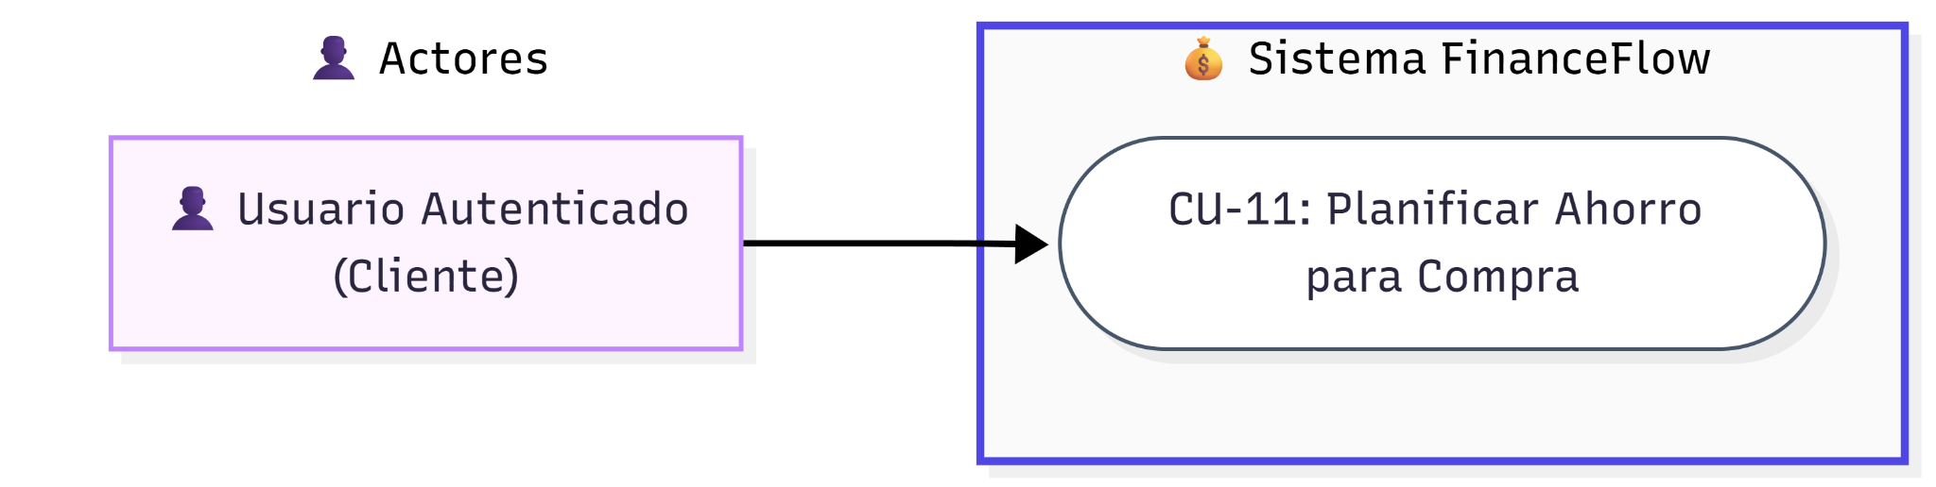

Identificador | CU-11
Nombre | Planificar Ahorro para Compra (Savings Planner)
Actor Principal | Usuario Autenticado
Precondición | El usuario mantiene activa la aplicación, cuenta con un volumen histórico saludable de transacciones registradas que evidencian sus hábitos económicos y desea descubrir en cuánto tiempo puede permitirse comprar un bien específico sin endeudarse.
Postcondición | El sistema evalúa detalladamente sus finanzas netas reales, simula y determina con precisión una fecha calendario factible en la que tendría los fondos libres. Además le brinda consejos de optimización de capital para acelerar dicha compra.

Flujo Principal
Paso | ACTOR | SISTEMA
Paso 1 | El usuario se encuentra dentro del sistema con su sesión activa y desea planificar cuánto tiempo le tomará ahorrar para adquirir un bien específico. Localiza en la barra de navegación superior el enlace correspondiente al módulo de planificación y desplaza el cursor hacia él.
Paso 2 |  | El sistema detecta el movimiento del cursor sobre el enlace y aplica un efecto visual de resaltado, indicando que el elemento es interactivo y que puede ser seleccionado.
Paso 3 | El usuario hace clic sobre el enlace del módulo de planificación en la barra de navegación.
Paso 4 |  | El sistema redirige al usuario a la pantalla del Planificador de Compras e inicia simultáneamente la consulta al servidor para obtener todos los movimientos financieros registrados por ese usuario. Mientras aguarda la respuesta, ocupa el espacio central de la pantalla con el indicador animado de carga y el texto "Cargando datos...", comunicando que el proceso está en progreso.
Paso 5 |  | El servidor responde exitosamente con el listado de movimientos del usuario. El sistema los recibe, los almacena en memoria y, a partir de ellos, calcula automáticamente tres indicadores financieros de base: el ingreso promedio mensual del usuario, el gasto promedio mensual y la capacidad de ahorro promedio mensual (que resulta de la diferencia entre ambos). Estos tres valores quedan disponibles para ser usados en los cálculos de proyección.
Paso 6 |  | El indicador de carga desaparece y el sistema presenta la pantalla completa del "Planificador de Compras", identificada con el ícono de objetivo 🎯 y el subtítulo "Calcula cuánto tiempo necesitas para comprar algo". La pantalla muestra los siguientes elementos en orden de arriba hacia abajo: un selector de mes, dos campos de texto para ingresar el nombre del producto y su precio, el botón "Calcular Plan de Ahorro" y un panel de resumen financiero que ya muestra los tres indicadores calculados (ingresos promedio, gastos promedio y ahorro actual), todos en color verde, rojo y azul respectivamente.
Paso 7 | El usuario observa el selector etiquetado "Elegir mes para cálculos" y decide que prefiere que la simulación se base en los datos de un mes específico de su historial, en lugar del promedio general. Hace clic sobre dicho selector para desplegar las opciones disponibles.
Paso 8 |  | El sistema despliega la lista de opciones del selector de mes. La primera opción, seleccionada por defecto, es "Usar promedio general", que indica que los cálculos se basarán en el historial completo. A continuación, el sistema presenta los últimos doce meses calendario en orden descendente desde el mes en curso hasta doce meses atrás, con su nombre y año completo (por ejemplo: "junio de 2025", "mayo de 2025", etc.). Solo se listan los doce meses más recientes, sin importar en cuáles el usuario tenga movimientos registrados.
Paso 9 | El usuario selecciona el mes de su elección de la lista desplegada (por ejemplo: "mayo de 2025").
Paso 10 |  | El sistema cierra el menú desplegable y actualiza el selector para mostrar el mes elegido. De inmediato, recalcula los tres indicadores financieros filtrando únicamente los movimientos registrados durante ese mes específico: suma los ingresos de ese mes, suma los gastos de ese mes y obtiene el ahorro neto de ese mes (ingresos menos gastos). El panel de resumen financiero en la parte inferior de la pantalla se actualiza al instante mostrando las nuevas cifras bajo las etiquetas "Ingresos del Mes", "Gastos del Mes" y "Ahorro del Mes", y el texto debajo del selector confirma: "Usando datos específicos de mayo de 2025".
Paso 11 | El usuario observa el panel de resumen financiero actualizado con los datos del mes seleccionado y verifica que las cifras reflejan correctamente su situación de ese período. Queda conforme y procede a completar el formulario de planificación.
Paso 12 | El usuario localiza el campo etiquetado "¿Qué quieres comprar? (opcional)" y escribe el nombre del bien que desea adquirir (por ejemplo: "Laptop nueva").
Paso 13 |  | El sistema registra el texto ingresado y lo almacena en memoria. Este nombre será utilizado más adelante para personalizar los mensajes del resultado. Si el usuario deja este campo vacío, el sistema lo reemplazará automáticamente por el texto genérico "Producto deseado" al momento de presentar los resultados.
Paso 14 | El usuario localiza el campo etiquetado "Precio (S/)" y escribe el precio del bien que desea comprar (por ejemplo: 3500).
Paso 15 |  | El sistema registra el valor numérico ingresado. El campo acepta únicamente valores de tipo número, por lo que caracteres no numéricos son ignorados automáticamente por el navegador.
Paso 16 | Con el nombre del producto y el precio ya ingresados, el usuario hace clic sobre el botón "📊 Calcular Plan de Ahorro" para solicitar la proyección.
Paso 17 |  | El sistema recibe la solicitud de cálculo y verifica en primer lugar que el precio ingresado sea un valor numérico válido y mayor a cero. La validación se supera correctamente, por lo que el sistema procede al cálculo sin interrupciones.
Paso 18 |  | El sistema recupera la capacidad de ahorro mensual correspondiente al período activo (el mes seleccionado o el promedio general, según lo que el usuario eligió en el Paso 9). Verifica que dicha capacidad de ahorro sea un valor positivo, es decir, que los ingresos superen a los gastos. La verificación es exitosa y el sistema continúa con los cálculos.
Paso 19 |  | El sistema ejecuta la división matemática del precio total ingresado entre la capacidad de ahorro mensual disponible. El resultado de esa división, redondeado siempre hacia arriba al entero siguiente, determina la cantidad de meses necesarios para reunir el dinero suficiente. Por ejemplo, si el precio es S/3.500 y el ahorro mensual disponible es S/700, el resultado sería 5 meses.
Paso 20 |  | A partir de la cantidad de meses calculada, el sistema determina la fecha calendario estimada de compra sumando ese número de meses a la fecha actual del día. También calcula el monto de ahorro mensual necesario dividiendo el precio total entre la cantidad de meses resultante, lo que da al usuario una meta concreta por período.
Paso 21 |  | El sistema presenta el resultado de la proyección debajo del panel financiero, en una tarjeta de color verde con el ícono ✅. La tarjeta muestra en orden: el nombre del producto y su precio en el encabezado, el mensaje central "Podrías comprarlo en X meses" en texto verde destacado, la fecha exacta estimada de compra con día, mes y año completos (por ejemplo: "5 de noviembre de 2025"), el monto de ahorro mensual necesario expresado en soles, y un mensaje de consejo personalizado que varía según la cantidad de meses: si son más de doce meses dice "Considera buscar alternativas más económicas", si son entre seis y doce dice "Planifica bien tu compra", y si son seis o menos dice "¡Meta alcanzable!".
Paso 22 |  | Simultáneamente con la presentación del resultado, el sistema activa la sección de sugerencias de ahorro. Esta sección solo aparece si el usuario tiene categorías de gasto que en el mes actual superaron su promedio histórico, es decir, rubros donde está gastando más de lo habitual. El sistema identifica esas categorías, las ordena de mayor a menor impacto económico y selecciona las tres más relevantes para mostrarlas.
Paso 23 |  | El sistema presenta la sección "💡 Sugerencias para ahorrar más rápido" debajo del resultado principal. Muestra hasta tres tarjetas de sugerencia, cada una con fondo azul claro, que indican: el nombre de la categoría donde el gasto está elevado, el mensaje "Reduciendo [categoría] al promedio ahorrarías S/[monto] este mes" y el monto de ahorro estimado expresado con el prefijo "+S/" en texto destacado azul oscuro, representando el ahorro mensual extra que el usuario podría obtener si ajusta ese rubro.
Paso 24 |  | Al pie de la sección de sugerencias, el sistema muestra un recuadro amarillo con el mensaje de motivación: "💰 ¡Con estas mejoras podrías comprar tu [nombre del producto] en menos tiempo!", vinculando directamente las sugerencias de ahorro con la meta de compra que el usuario definió.
Paso 25 | El usuario revisa detenidamente los resultados presentados: la fecha estimada de compra, el monto de ahorro mensual necesario, el consejo personalizado y las sugerencias de reducción de gasto por categoría. Toma nota de la información relevante para su planificación personal.
Paso 26 | El usuario puede, si lo desea, modificar el nombre del producto, el precio o cambiar el mes de referencia y volver a hacer clic en "Calcular Plan de Ahorro" para obtener una nueva proyección con los datos actualizados. Cada nuevo cálculo reemplaza el resultado anterior en pantalla.
Paso 27 |  | El sistema procesa el nuevo cálculo con los valores actualizados y reemplaza la tarjeta de resultado y las sugerencias por la información recalculada, dando por completado el caso de uso de forma satisfactoria.

Excepción 1: La capacidad de ahorro del período elegido es cero o negativa
Paso | ACTOR | SISTEMA
E1 - Paso 1 | El usuario completa el formulario con el nombre del producto y el precio, y hace clic en "Calcular Plan de Ahorro". Sin embargo, ya sea porque eligió un mes específico en el que sus gastos superaron a sus ingresos, o porque en su promedio general ha venido gastando más de lo que percibe, la capacidad de ahorro disponible para el período activo es cero o un número negativo.
E1 - Paso 2 |  | El sistema recibe la solicitud de cálculo y verifica que el precio es válido (mayor a cero), por lo que pasa a la verificación de la capacidad de ahorro. Al consultarla, determina que el valor es igual a cero o negativo. Reconoce que es matemáticamente imposible proyectar una fecha de compra cuando no existe un excedente real de dinero disponible para acumular. Descarta el cálculo de proyección sin producir una fecha ficticia.
E1 - Paso 3 |  | El sistema presenta el resultado en una tarjeta de color rojo con el ícono ❌. En el encabezado muestra el nombre del producto y su precio. A continuación, en texto rojo destacado, comunica el mensaje: "No es posible con el ahorro actual". Debajo, en un recuadro blanco etiquetado como "Sugerencia", muestra el consejo: "Necesitas reducir gastos o aumentar ingresos", orientando al usuario sobre las acciones concretas que debe tomar antes de poder planificar la compra.
E1 - Paso 4 |  | La sección de sugerencias de ahorro por categoría no se activa en esta situación: el sistema omite su despliegue porque el resultado de la proyección fue inviable. El panel de resumen financiero permanece visible mostrando las cifras que evidencian el déficit, de modo que el usuario puede ver claramente cuánto es lo que gasta en exceso respecto a sus ingresos.
E1 - Paso 5 | El usuario lee el mensaje de resultado negativo y comprende que su situación financiera actual no permite planificar la compra. Puede optar por cambiar el mes de referencia en el selector para probar con un período donde haya tenido mejor desempeño financiero, o puede cerrar el planificador y trabajar primero en reducir sus gastos.

Excepción 2: El usuario no ingresó un precio válido
Paso | ACTOR | SISTEMA
E2 - Paso 1 | El usuario hace clic en el botón "Calcular Plan de Ahorro" dejando el campo "Precio (S/)" completamente vacío, o habiendo escrito el valor cero (S/0.00), sin darse cuenta de que el sistema requiere un monto real para poder realizar la proyección.
E2 - Paso 2 |  | El sistema recibe la solicitud e inmediatamente verifica el valor del campo de precio. Determina que el campo está vacío o que su valor es cero o menor. Un precio vacío o de cero soles no representa una compra real, por lo que el sistema interrumpe el proceso de cálculo antes de intentar ninguna operación matemática.
E2 - Paso 3 |  | El sistema presenta un recuadro de error de color rojo con el ícono ❌ y el mensaje: "Por favor ingresa un precio válido". Este mensaje aparece en el área de resultados, debajo del botón, sin alterar ni borrar lo que el usuario ya tenía escrito en los campos del formulario. El usuario puede corregir el precio directamente y volver a intentarlo.
E2 - Paso 4 | El usuario lee el mensaje de error, regresa al campo "Precio (S/)" y escribe un valor numérico positivo válido. A continuación vuelve a hacer clic en "Calcular Plan de Ahorro", retomando el flujo principal desde el Paso 17.

Excepción 3: El usuario no tiene movimientos financieros registrados
Paso | ACTOR | SISTEMA
E3 - Paso 1 | El usuario accede al Planificador de Compras pero nunca ha registrado ningún movimiento financiero en el sistema, por lo que no existe historial alguno sobre el cual calcular sus promedios de ingreso, gasto o ahorro.
E3 - Paso 2 |  | El servidor responde con una lista de movimientos vacía. El sistema la recibe y, al intentar calcular los indicadores financieros (ingreso promedio, gasto promedio y ahorro promedio), obtiene el valor cero en los tres casos, ya que no hay datos sobre los cuales operar. El panel de resumen financiero muestra S/0.00 en los tres campos. El formulario permanece visible y el usuario puede intentar ingresar datos de todas formas.
E3 - Paso 3 |  | Si el usuario intenta calcular un plan de ahorro en este estado, el sistema ejecutará el cálculo con una capacidad de ahorro de S/0.00, lo que llevará directamente a la Excepción 1 (capacidad de ahorro nula), presentando el mensaje de resultado negativo con el consejo de reducir gastos o aumentar ingresos. La sección de sugerencias de ahorro no se desplegará porque tampoco existe historial de categorías con el cual generar recomendaciones.

Excepción 4: El cálculo es exitoso pero el sistema no tiene sugerencias de ahorro que ofrecer
Paso | ACTOR | SISTEMA
E4 - Paso 1 | El usuario completa el formulario correctamente, su capacidad de ahorro es positiva y el cálculo de proyección resulta viable. Sin embargo, al comparar su gasto actual del mes con sus promedios históricos por categoría, resulta que en todos los rubros el usuario está gastando igual o menos que su promedio habitual, es decir, no existe ninguna categoría con gasto elevado sobre la cual hacer recomendaciones de reducción.
E4 - Paso 2 |  | El sistema presenta la tarjeta de resultado exitoso en color verde con toda la información de la proyección: nombre del producto, precio, número de meses estimados, fecha calendario de compra, monto de ahorro mensual necesario y consejo personalizado. Toda esta información se muestra correctamente.
E4 - Paso 3 |  | La sección "💡 Sugerencias para ahorrar más rápido" no aparece en pantalla. El sistema la omite por completo ya que la lista de sugerencias está vacía: no detectó ninguna categoría de gasto que supere el promedio histórico del usuario. La pantalla no muestra ningún mensaje de error ni aviso por esta ausencia; simplemente el área de sugerencias no se renderiza. El caso de uso concluye de forma exitosa mostrando únicamente los resultados de la proyección.

Excepción 5: El sistema no puede conectarse al servidor al abrir el Planificador
Paso | ACTOR | SISTEMA
E5 - Paso 1 | El usuario hace clic en el enlace del Planificador desde la barra de navegación, tal como se describe en el Paso 3 del flujo principal.
E5 - Paso 2 |  | El sistema intenta comunicarse con el servidor para obtener los movimientos del usuario. Durante ese intento, muestra el indicador de carga "Cargando datos..." en el centro de la pantalla, tal como ocurre en el flujo normal.
E5 - Paso 3 |  | El intento de comunicación con el servidor fracasa. El sistema detecta el error y detiene el indicador de carga. No puede calcular ninguno de los indicadores financieros porque no dispone de movimientos con los cuales operar.
E5 - Paso 4 |  | En lugar del formulario del planificador, el sistema presenta en pantalla un mensaje de error en texto rojo que describe el problema técnico ocurrido, con el prefijo "Error:" seguido del detalle. El formulario de planificación y el panel de resumen financiero no llegan a mostrarse en ningún momento.
E5 - Paso 5 | El usuario lee el mensaje de error. Para intentar acceder nuevamente, puede hacer clic en el enlace del Planificador en la barra de navegación o recargar la página desde el navegador. Si la conexión con el servidor se restablece, el sistema retoma el flujo principal desde el Paso 4. Si el error persiste, vuelve a presentar el mensaje de error.

CU-12: Gestionar Información de Perfil
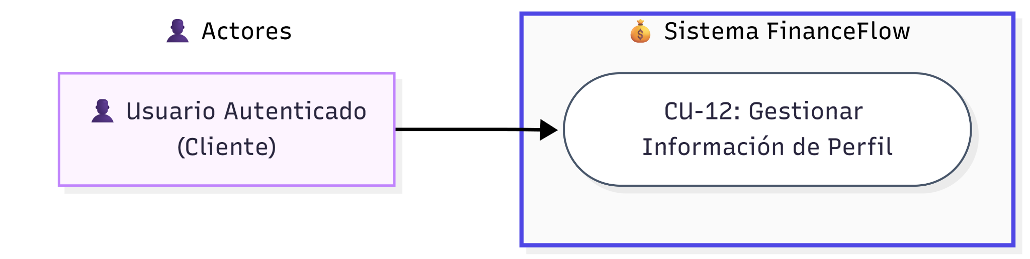
Identificador | CU-12
Nombre | Gestionar Información de Perfil (Profile management)
Actor Principal | Usuario Autenticado
Precondición | El usuario, con sesión validada, se dispone a revisar o cambiar los datos con los cuales la aplicación le reconoce.
Postcondición | El sistema afianza sobre su base general las alteraciones deseadas, las resguarda perpetuamente y actualiza la identidad visible en todo el contexto operativo interno del software sin requerir relogueos (reinicios de acceso).
Flujo Principal
Paso | ACTOR | SISTEMA
Paso 1 | El usuario, ya habiendo iniciado sesión de forma exitosa anteriormente, decide revisar o actualizar los datos con los cuales está registrado. Se dirige al menú y pulsa sobre la opción correspondiente a su "Perfil".
Paso 2 |  | El sistema recibe la orden de navegación. De inmediato, oculta la interfaz anterior y muestra un indicador de carga central (un círculo giratorio) acompañado del texto "Cargando perfil...". En paralelo, emite una solicitud interna y confidencial hacia el servidor para obtener la ficha actualizada de este usuario.
Paso 3 |  | El servidor verifica la identidad de quien solicita la información, accede a la base de datos central, extrae los datos personales del usuario (nombre, correo electrónico, fecha de creación y estado) y se los envía de regreso a la aplicación web.
Paso 4 |  | Al recibir la información exitosamente, la aplicación detiene la animación de carga y presenta la pantalla "Mi Perfil". Automáticamente rellena los campos de texto del formulario "Nombre Completo" y "Correo Electrónico" con los valores reales recién obtenidos. También muestra un bloque informativo indicando la fecha exacta desde la cual es miembro y presenta un panel adicional con estadísticas de su cuenta (estado activo, seguridad protegida, etc.).
Paso 5 | Motivado a efectuar alteraciones, el usuario hace clic dentro del recuadro "Nombre Completo" y suplanta el texto existente por uno distinto (por ejemplo, agrega su segundo apellido o corrige la ortografía).
Paso 6 |  | El sistema registra instantáneamente cada carácter ingresado o borrado en la memoria temporal de la pantalla, manteniendo el botón "Guardar Cambios" habilitado y listo para ser pulsado.
Paso 7 | Una vez conforme con la edición, el usuario desplaza su cursor y pulsa sobre el botón principal azul rotulado "Guardar Cambios".
Paso 8 |  | El sistema web realiza una validación local instantánea: vigila que tanto el campo de nombre como el de correo contengan texto y no hayan sido dejados en blanco o solo con espacios. Al verificar que están completos, permite que la operación continúe.
Paso 9 |  | El sistema cambia el estado del botón a modo de procesamiento. El botón pasa a mostrar un círculo giratorio junto a la palabra "Actualizando...", y queda temporalmente bloqueado para evitar que el usuario envíe la misma solicitud por duplicado por error. Acto seguido, transmite los nuevos datos empaquetados hacia el servidor.
Paso 10 |  | El sistema central (servidor) recibe los nuevos datos, localiza el registro del usuario en la base general e inscribe los nuevos valores, sobreescribiendo permanentemente los viejos de forma segura. Luego, devuelve una confirmación de éxito a la aplicación web.
Paso 11 |  | La aplicación web recoge la confirmación del servidor. Restaura el botón a su estado normal ("Guardar Cambios") y lo habilita. Inmediatamente, expone bajo el formulario una cinta visual de color verde claro con el texto "✅ Perfil actualizado exitosamente", avisando al dueño sobre el triunfo de la operación. Esta alerta desaparecerá sola luego de 3 segundos para no estorbar en la pantalla.
Paso 12 | El usuario observa la franja afirmativa, verifica que su nombre ahora aparece actualizado de forma definitiva, y da por concluido el proceso de ajuste de su identidad en la plataforma.
Excepción 1: El usuario intenta guardar dejando campos obligatorios en blanco
Paso | ACTOR | SISTEMA
E1 - Paso 1 | El usuario, con la pantalla de su perfil cargada, hace clic dentro del campo "Nombre Completo" y borra por completo todo su contenido, o ingresa únicamente espacios en blanco.
E1 - Paso 2 |  | El sistema, al detectar que el campo obligatorio carece de texto real, reacciona instantáneamente deshabilitando el botón principal. El botón "Guardar Cambios" se vuelve de color gris opaco y no responde a los clics del usuario, previniendo que se envíe información incompleta.
E1 - Paso 3 | El usuario intenta presionar el botón de guardar de todos modos, o en su defecto, altera temporalmente el navegador para intentar forzar el envío del formulario vacío.
E1 - Paso 4 |  | El motor reactivo intercepta la operación en la validación del Paso 8 del flujo principal. Anula completamente la comunicación con el servidor manteniendo el fallo aislado en el dispositivo. De inmediato, despliega una alerta visual roja debajo de los botones con el mensaje "❌ Por favor complete todos los campos", recordando la necesidad absoluta de nombrar su entidad en la plataforma.
E1 - Paso 5 | El usuario lee la advertencia, comprende que no puede guardar perfiles anónimos y procede a reescribir un nombre válido, o bien pulsa el botón "Restablecer" para que los campos vuelvan a los valores originales que el sistema tiene registrados.
Excepción 2: Conflicto en el servidor al intentar guardar (Ej: Correo ya registrado)
Paso | ACTOR | SISTEMA
E2 - Paso 1 | Con deseo de cambio, el usuario modifica su correo en el campo "Correo Electrónico" usando uno diferente (por ejemplo, 'otro@email.com'), pero desconoce que otra cuenta ya utiliza ese mismo correo en la plataforma. Pulsa el botón de guardado.
E2 - Paso 2 |  | La validación local de campos completos es superada. El sistema cambia el botón a estado de "Actualizando..." y transmite el petitorio hacia el servidor.
E2 - Paso 3 |  | El servidor central recibe los datos, pero sus engranajes de búsqueda acusan recibo de que alguien más mantiene amparo legal por sobre esa misma cuenta de correo en la base general (o encuentra otro tipo de conflicto de base de datos). El ciclo de guardado se interrumpe abruptamente en el servidor, el cual responde hacia la aplicación web con un dictamen de error.
E2 - Paso 4 |  | La aplicación web capta el rechazo. Restituye el botón a su estado funcional "Guardar Cambios" y materializa bajo el formulario una cinta disuasiva de color rojo avisando: "❌ Error al actualizar el perfil" (o el mensaje exacto proveído por el servidor), notificando al usuario de la incompatibilidad. Los datos en pantalla permanecen como el usuario los dejó, dándole oportunidad de cambiarlos por unos válidos.
Excepción 3: Error de conexión al cargar la pantalla por primera vez
Paso | ACTOR | SISTEMA
E3 - Paso 1 | El usuario pulsa sobre la opción que lo traslada al apartado de su "Perfil" en la navegación principal.
E3 - Paso 2 |  | El sistema muestra la animación interina de carga ("Cargando perfil...") y genera la llamada confidencial al servidor para exigir los datos del usuario.
E3 - Paso 3 |  | La llamada fracasa (por ejemplo, debido a una pérdida repentina de conexión a internet del usuario, o una saturación del servidor central). No se obtiene ningún dato de retorno.
E3 - Paso 4 |  | El sistema detiene el cargador giratorio y, en lugar de mostrar el formulario de edición, pinta en el centro de la pantalla un gran recuadro rojo de alerta. Éste porta un ícono ⚠️, el título "Error al cargar el perfil" y un par de botones: uno para "Reintentar" y otro para "Volver al Dashboard". La operación queda detenida hasta que se resuelva la comunicación.

CU-13: Cerrar Sesión
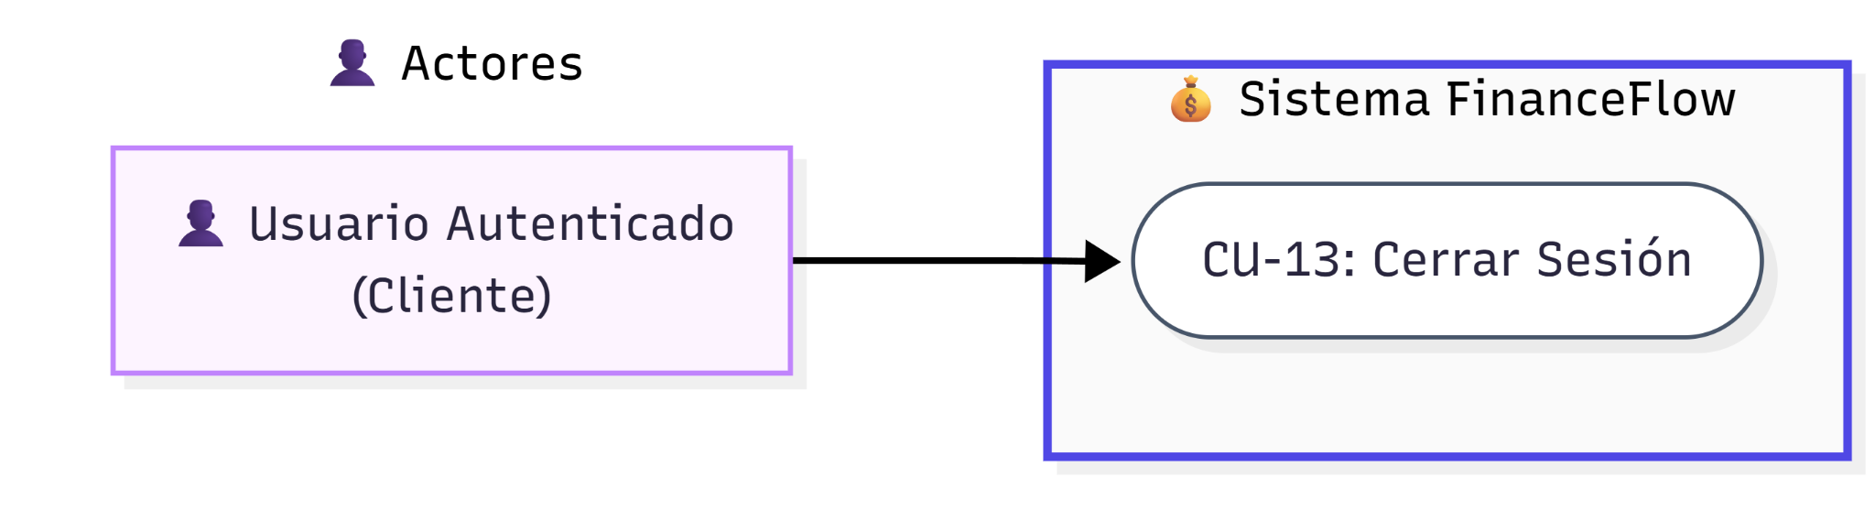
Identificador | CU-13
Nombre | Cerrar Sesión (Logout)
Actor Principal | Usuario Autenticado
Precondición | El usuario permanece validado y operando de forma plena las instalaciones virtuales del software de balances.
Postcondición | El sistema invalida radical y formalmente sus credenciales de ingreso actual, purga toda información temporal confidencial del dispositivo interrumpiendo por completo su ciclo de permanencia y es expulsado con gentileza hacia las puertas públicas del acceso inicial.
Flujo Principal
Paso | ACTOR | SISTEMA
Paso 1 | El usuario, habiendo finalizado sus operaciones dentro del sistema y con la intención de preservar la confidencialidad de sus números ante terceros, decide salir formalmente de la plataforma.
Paso 2 | Localiza la barra de navegación superior (visible desde cualquier pantalla autenticada) y dirige el cursor hacia la esquina derecha donde se muestra su nombre.
Paso 3 | Hace clic sobre el botón amarillo/naranja con el ícono 🚪 y la leyenda explícita "Cerrar Sesión".  (Nota: Alternativamente, si se encuentra navegando en un dispositivo móvil, primero despliega el menú de hamburguesa ☰ y pulsa la opción "Cerrar Sesión" al final del mismo, o pulsa el botón "Cerrar Sesión" ubicado dentro de la página "Mi Perfil").
Paso 4 |  | El gestor digital del sistema intercepta la orden de inmediato, sin requerir confirmación adicional, y da inicio a la rutina de cierre local.
Paso 5 |  | El sistema se dirige a las entrañas de almacenamiento temporal del navegador del dispositivo del usuario (Local Storage). Localiza el "Token" de seguridad —la llave cifrada que permitía al usuario navegar sin tener que poner su contraseña en cada pantalla— y lo elimina por completo, destruyendo la prueba de identidad en ese navegador.
Paso 6 |  | Acto seguido, el sistema emite una notificación interna a todos los módulos y componentes gráficos de la aplicación avisando que el estado de autenticación ha cambiado. Esto fuerza a que cualquier información sensible en memoria se resetee y se considere al entorno como "No identificado".
Paso 7 |  | Con la sesión ya muerta, el sistema oculta por completo la barra de navegación privada, blanquea los tableros, listas de movimientos e indicadores financieros, asegurando que nada quede visible.
Paso 8 |  | De inmediato, redirige automáticamente al usuario a la pantalla pública inicial de acceso ("Iniciar Sesión"). Para proteger la confidencialidad, el sistema utiliza un método de redirección que sobreescribe la página actual en el historial del navegador; de esta forma, si el usuario o un tercero intenta pulsar el botón físico "Atrás" ⬅️ del navegador, no podrá regresar a ver los tableros cerrados.
Paso 9 |  | La pantalla de "Iniciar Sesión" se despliega invitando al uso del logeo nuevamente, con los campos de correo y contraseña limpios o esperando credenciales nuevas.
Paso 10 | El usuario observa la pantalla pública de inicio y comprueba visualmente que su entorno seguro ha sido abandonado, pudiendo cerrar la ventana del navegador con total tranquilidad.

CU-14: Realizar Arqueo Diario
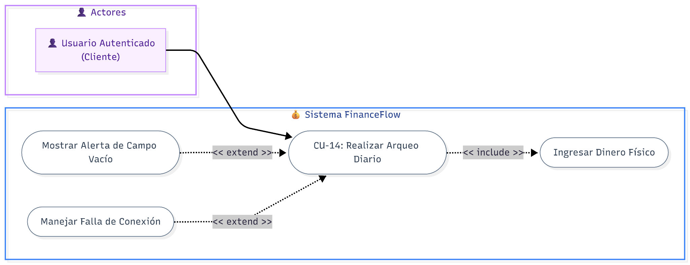

Identificador | CU-14
Nombre | Realizar Arqueo Diario
Actor Principal | Usuario Autenticado
Precondición | El usuario cuenta con una sesión activa en la plataforma. El sistema detecta que el día calendario anterior ha concluido y posee un registro financiero abierto que aún no ha sido conciliado mediante el sistema de caja chica.
Postcondición | El sistema almacena un registro histórico del cierre diario, incluyendo el monto físico reportado, la diferencia matemática calculada por el sistema y cualquier nota explicativa ingresada. El día queda marcado como "conciliado", removiendo permanentemente las alertas visuales correspondientes.
FLUJO PRINCIPAL
Paso | Acción del Actor | Respuesta del Sistema
Paso 1 | El usuario ingresa a la plataforma web e inicia sesión correctamente con sus credenciales válidas, aterrizando directamente en la vista del Panel de Control (Dashboard).
Paso 2 |  | El sistema carga la interfaz inicial, consulta los registros históricos del usuario en la base de datos y detecta que el cierre de caja del día anterior (o un día previo) se encuentra catalogado como "Pendiente" de conciliación.
Paso 3 |  | El sistema genera y renderiza de inmediato un aviso o botón destacado en el tablero principal, indicándole al usuario que existe un arqueo pendiente que requiere su atención.
Paso 4 | El usuario lee la notificación y hace clic en la acción "Realizar Arqueo" (o equivalente) para proceder al cierre.
Paso 5 |  | El sistema despliega una ventana modal (pantalla superpuesta) con el título "Arqueo de Caja - Cierre Diario" y la fecha exacta del período. Simultáneamente, oscurece el fondo para bloquear interacciones con el resto de la página. Al abrirse, muestra temporalmente un indicador giratorio con el texto "Calculando balance del periodo..." mientras el sistema envía una petición confidencial al servidor para extraer los ingresos y egresos exactos de ese día específico.
Paso 6 |  | Al recibir la información, el sistema detiene el indicador de carga y dibuja el formulario completo. En el área superior, crea un recuadro de "Resumen Contable" donde expone matemáticamente la situación teórica: el Saldo Inicial (fondo base) en un campo editable, seguido de la suma total de Ingresos (en verde) restada por la suma total de Egresos (en rojo). Como resultado final de la ecuación, muestra en letras destacadas el "Saldo Esperado": la cantidad de dinero exacta que el usuario debería tener si todo cuadra perfectamente.
Paso 7 | El usuario revisa su Saldo Inicial, ajustándolo de ser necesario. Luego, procede a contar físicamente el dinero real (billetes, monedas o saldos bancarios) que posee en ese momento y se dirige al campo etiquetado "Dinero Físico Real en Caja".
Paso 8 | Digita la cantidad numérica decimal exacta de su recuento físico en dicho campo.
Paso 9 |  | El sistema captura cada dígito introducido de forma instantánea y ejecuta una resta matemática contra el "Saldo Esperado". Acto seguido, hace aparecer debajo un panel de "Resultado del Arqueo" reaccionando en tiempo real:  • Se tiñe de Verde si la diferencia es cero ("✅ Caja cuadra").  • Se tiñe de Rojo si es negativa ("⚠️ Faltante de dinero").  • Se tiñe de Amarillo si es positiva ("💡 Sobrante de dinero").  Acompañado en tamaño grande del monto exacto de la discrepancia.
Paso 10 | Si existe un faltante o sobrante, o si simplemente el usuario lo desea, se dirige al área de "Notas / Comentarios del Arqueo" y redacta una explicación textual detallando el motivo del desajuste (por ejemplo: "Gasté S/20 en un pasaje que no registré").
Paso 11 | El usuario verifica que la información en pantalla coincide con la realidad y presiona el botón principal azul oscuro rotulado "💾 Confirmar Cierre".
Paso 12 |  | El sistema realiza una validación local final confirmando que el campo de dinero físico contiene un valor válido, y de inmediato cambia el estado del botón a modo de carga mostrando un círculo giratorio junto a la frase "Cerrando Periodo...". El botón queda bloqueado para evitar envíos duplicados.
Paso 13 |  | El sistema empaqueta los datos: el fondo fijo, el dinero físico real ingresado, la diferencia matemática y el comentario redactado, transmitiéndolos hacia el servidor central de manera segura.
Paso 14 |  | El servidor inscribe la información en el registro histórico de la base de datos, marcando oficial y permanentemente ese día como conciliado/cerrado, y devuelve un mensaje de éxito a la aplicación web.
Paso 15 |  | Al recibir la afirmación del servidor, el sistema web cierra completamente la ventana modal devolviendo al usuario a su Panel de Control principal. Las alertas o notificaciones que exigían el arqueo son removidas visualmente en el acto.
Paso 16 | El usuario observa que su tablero está libre de la alerta de arqueo pendiente y da por finalizado exitosamente el proceso de cierre diario de caja.
Excepción 1: El usuario omite ingresar el dinero físico real
Paso | ACTOR | SISTEMA
E1 - Paso 1 | El usuario, teniendo la ventana de arqueo abierta, revisa el resumen contable y decide presionar directamente el botón "Confirmar Cierre" sin haber digitado ningún valor en el campo "Dinero Físico Real en Caja" (el campo permanece en blanco).
E1 - Paso 2 |  | El sistema detecta proactivamente la falta de información incluso antes de que el usuario haga clic. Mantiene el botón "Confirmar Cierre" en un estado visualmente inactivo (atenuado y grisáceo) que impide que sea presionado exitosamente.
E1 - Paso 3 | Si el usuario intenta vulnerar esta restricción visual manipulando la interfaz web y forza el evento de clic sobre el botón, el motor reactivo lo intercepta en la validación interna.
E1 - Paso 4 |  | El sistema cancela cualquier petición al servidor de inmediato. Despliega un aviso rojo en la parte inferior de la ventana modal que dicta con firmeza: "❌ Por favor digite el dinero físico en caja". La modal se mantiene abierta, bloqueando el avance hasta que el requerimiento se solucione.
Excepción 2: Falla de conexión con el servidor al confirmar el cierre
Paso | ACTOR | SISTEMA
E2 - Paso 1 | El usuario completa correctamente el formulario, incluyendo el monto físico y cualquier comentario pertinente, y presiona "Confirmar Cierre" con normalidad.
E2 - Paso 2 |  | El sistema recibe la solicitud, verifica el formulario localmente, pasa el botón al estado de carga ("Cerrando Periodo...") y emite el paquete de datos hacia el servidor central.
E2 - Paso 3 |  | Debido a una caída repentina de la conexión a internet por parte del usuario, o un error inesperado en el servidor interno de la base de datos, el envío fracasa y la aplicación web recibe un error (o un "timeout").
E2 - Paso 4 |  | El sistema intercepta la interrupción del guardado. Detiene inmediatamente la animación de carga, restituyendo el botón a su forma original y habilitándolo de nuevo para evitar que el usuario quede congelado. Acto seguido, hace aparecer una alerta en formato de caja roja brillante en la base del formulario, indicando: "❌ Error al guardar el cierre" (acompañado del detalle técnico de la falla).
E2 - Paso 5 |  | La ventana modal no se cierra y preserva intactos todos los datos y comentarios que el usuario ya había digitado minutos atrás. El proceso queda en espera de que el usuario intente pulsar el botón nuevamente una vez que se restablezca su señal de internet.

CU-15: Realizar Cierre Mensual
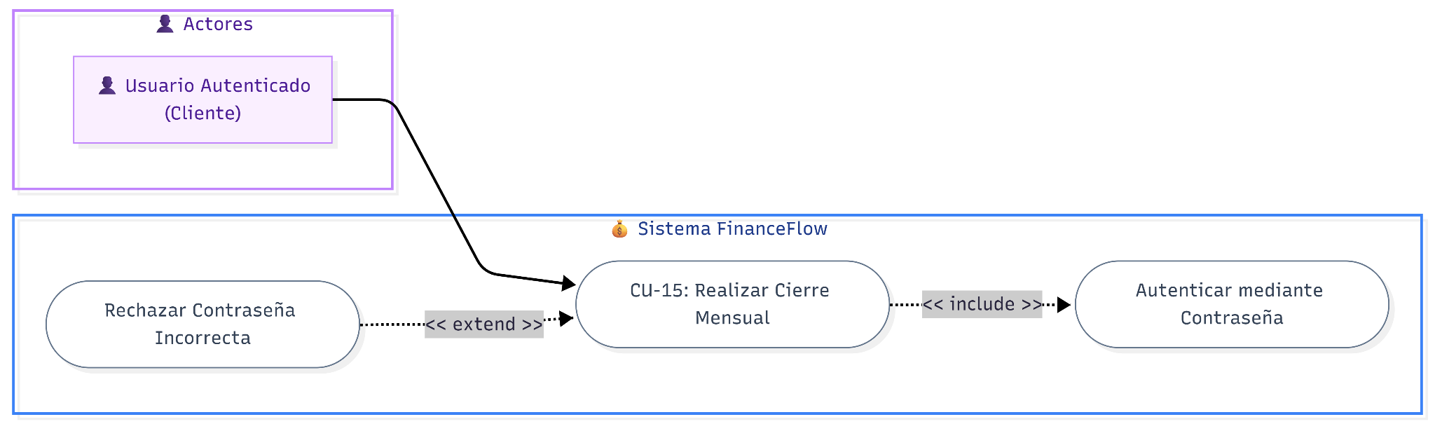

Identificador | CU-15
Nombre | Realizar Cierre Mensual
Actor Principal | Usuario Autenticado
Precondición | El usuario tiene sesión iniciada. El mes calendario anterior ha finalizado en su totalidad y existen registros financieros que aún no han sido consolidados de forma definitiva.
Postcondición | El sistema recopila la sumatoria total del mes, almacena un registro oficial de cierre y establece una bandera de "Bloqueo Absoluto" sobre todos los días de dicho mes. Ningún movimiento pasado de ese periodo podrá ser alterado, creado o borrado.
FLUJO PRINCIPAL
Paso | Acción del Actor | Respuesta del Sistema
Paso 1 | El usuario ingresa a la aplicación y navega hacia su Panel de Control a principios de un nuevo mes, tras haber finalizado el mes anterior.
Paso 2 |  | El sistema consulta los períodos contables, detecta que el mes anterior ha finalizado en su totalidad y no posee cierre definitivo. En consecuencia, genera una advertencia destacada informando de un Cierre Mensual pendiente.
Paso 3 | El usuario visualiza la advertencia y hace clic en el botón para ejecutar el cierre del mes (o selecciona "Cierre Mensual" desde el modal de cierres).
Paso 4 |  | El sistema despliega una ventana modal rotulada "Cierre Mensual". Inicia un estado de carga mientras consulta al servidor la sumatoria consolidada del mes. Una vez cargado, muestra el Resumen Contable: Ingresos Totales, Egresos Totales y Saldo Esperado del periodo mensual.
Paso 5 |  | Adicionalmente, y al tratarse de un cierre de mes, el sistema renderiza un bloque de "Confirmación de Seguridad" en color rojo suave, advirtiendo claramente: "Esta acción es irreversible. Una vez cerrada la caja, no podrás añadir ni modificar ningún movimiento de este periodo". Debajo de la alerta, habilita un campo para ingresar la contraseña de cuenta.
Paso 6 | El usuario ingresa el saldo físico contabilizado (o deja que el sistema autocomplete el saldo esperado) y, a continuación, digita su contraseña de acceso personal en el campo de seguridad.
Paso 7 | Verifica los datos y presiona el botón "💾 Confirmar Cierre".
Paso 8 |  | El sistema cambia el estado del botón a "Cerrando Periodo...", bloquea temporalmente la interfaz y transmite de forma segura la petición (con la contraseña) hacia el servidor.
Paso 9 |  | El backend compara la contraseña recibida con la original. Al ser correcta, genera un documento de Cierre Oficial que funciona como un "candado" lógico sobre todos los días de dicho mes.
Paso 10 |  | A partir de este instante, el sistema a nivel central rechazará cualquier intento futuro de creación, edición o desactivación de movimientos que pertenezcan a ese mes.
Paso 11 |  | La aplicación web recibe el éxito de la operación, cierra la ventana modal y actualiza el Dashboard, ocultando la advertencia inicial y notificando al usuario que el cierre mensual ha sido procesado exitosamente.
Excepción 1: Contraseña Inválida
Paso | ACTOR | SISTEMA
E1 - Paso 1 | El usuario intenta apresurar el proceso de cierre, escribe una contraseña equivocada y presiona "Confirmar Cierre".
E1 - Paso 2 |  | El sistema realiza el envío. El servidor captura la contraseña y al compararla determina que no coincide con las credenciales legítimas del dueño.
E1 - Paso 3 |  | El servidor rechaza de inmediato la creación del candado y devuelve un mensaje de acceso denegado.
E1 - Paso 4 |  | La aplicación web detiene la carga, rehabilita el botón de guardado y despliega un mensaje rojo en la parte inferior de la ventana indicando: "❌ Error al guardar el cierre. Verifique su contraseña." El usuario debe corregir la clave para continuar.

CU-16: Reabrir Periodo Cerrado
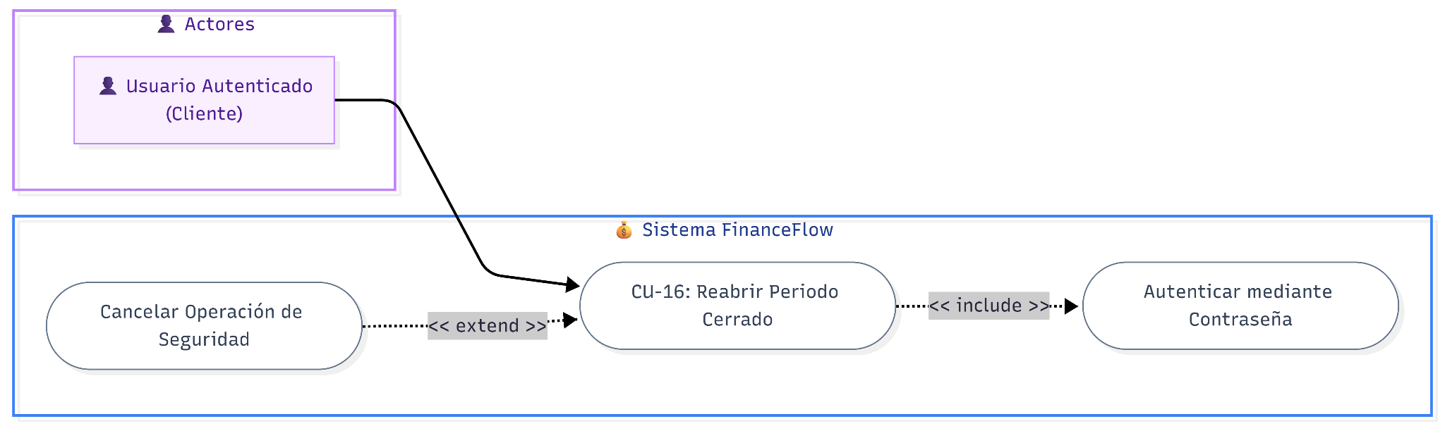

Identificador | CU-16
Nombre | Reabrir Periodo Cerrado
Actor Principal | Usuario Autenticado
Precondición | El usuario ha iniciado sesión. El usuario navega en el historial o calendario hacia un mes que ya había sido cerrado de manera oficial mediante el CU-15, y necesita corregir un error de auditoría.
Postcondición | El sistema elimina el candado de protección (borra el registro de cierre mensual), restituyendo el periodo a un estado "Abierto". El sistema vuelve a permitir la libre creación y edición de movimientos financieros dentro de ese mes específico.
FLUJO PRINCIPAL
Paso | Acción del Actor | Respuesta del Sistema
Paso 1 | El usuario interactúa con los controles de calendario y selecciona un periodo histórico (un día o un mes) que previamente había sido cerrado de manera oficial.
Paso 2 |  | El sistema carga la información, detecta la bandera de "Periodo Cerrado" y bloquea todos los controles de adición y edición, mostrando la tabla de movimientos en modo de solo lectura. Adicionalmente, habilita un botón especial para solicitar la reapertura.
Paso 3 | Para hacer una corrección, el usuario hace clic en el botón de reapertura.
Paso 4 |  | El sistema despliega una ventana modal (ReabrirModal) titulada "🔓 Reapertura de Periodo". Dado el riesgo, expone una advertencia textual indicando que reabrir permitirá volver a alterar la información pasada y exige una validación obligatoria.
Paso 5 | El usuario digita su contraseña secreta en el campo correspondiente y presiona "🔓 Confirmar".
Paso 6 |  | El sistema cambia el botón a "Reabriendo..." para impedir multiclics y transmite la solicitud cifrada al backend.
Paso 7 |  | El servidor valida la contraseña positivamente. Ejecuta una orden que destruye o invalida el documento de cierre asociado a ese periodo, quitando de forma oficial el candado lógico.
Paso 8 |  | La aplicación recibe la confirmación, cierra la ventana modal y refresca automáticamente la información en pantalla. Los botones de editar y nuevo movimiento vuelven a estar 100% operativos.
Excepción 1: Cancelación o Abandono
Paso | ACTOR | SISTEMA
E1 - Paso 1 | El usuario presiona el botón de reabrir, pero al ver la ventana modal y leer la advertencia, decide que es mejor no alterar la historia. Hace clic en el botón gris de "Cancelar" o pulsa la cruz (✕).
E1 - Paso 2 |  | El sistema capta la orden de abandono. Cierra instantáneamente la ventana modal de seguridad sin enviar ningún tipo de petición a la red.
E1 - Paso 3 |  | La contraseña tipeada (si la hubiera) se borra de la memoria temporal. El sistema devuelve al usuario a la vista protegida de solo lectura, garantizando que el candado del periodo se mantuvo inviolado.

CU-17: Destacar Ingreso Fijo
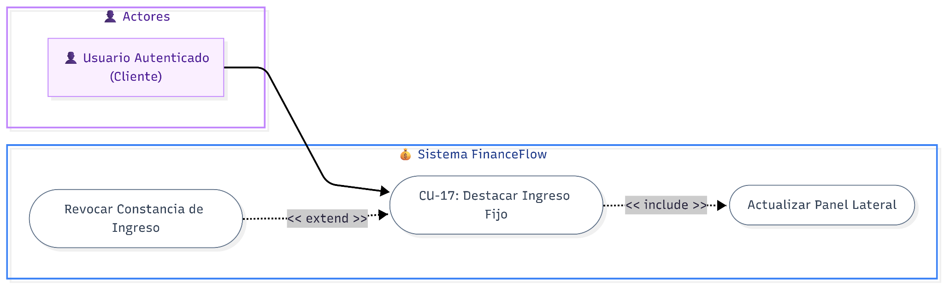

Identificador | CU-17
Nombre | Destacar Ingreso Fijo
Actor Principal | Usuario Autenticado
Precondición | El usuario tiene sesión iniciada y se encuentra en la vista general o listado de transacciones. Posee registrado al menos un ingreso financiero (por ejemplo, el salario de su trabajo) que se repite mes a mes.
Postcondición | El sistema añade un atributo especial de constancia al movimiento seleccionado. Adicionalmente, el sistema re-configura la interfaz del Dashboard para mostrar un panel dinámico lateral que alberga permanentemente a todos los movimientos que ostenten esta etiqueta.
FLUJO PRINCIPAL
Paso | Acción del Actor | Respuesta del Sistema
Paso 1 | Durante la creación de un nuevo movimiento de tipo "Ingreso" (por ejemplo, registrar su salario), el usuario localiza la casilla de verificación opcional "🔁 Registrar como Ingreso Constante (Mensual)".
Paso 2 | El usuario marca la casilla y procede a guardar el movimiento de manera normal.
Paso 3 |  | El sistema procesa la creación en la base de datos inyectando internamente la propiedad de constancia (esRecurrente: true) a este registro particular.
Paso 4 | El usuario retorna a la pantalla de Panel de Control (Dashboard) para observar su tablero.
Paso 5 |  | Al cargar el Dashboard, el sistema ejecuta una evaluación filtrando todo el historial en búsqueda exclusiva de los ingresos que cuenten con la etiqueta de "Recurrente".
Paso 6 |  | El sistema despliega un bloque visual lateral titulado "🔁 Ingresos Constantes". Dentro de este widget, el sistema lista de forma resumida, elegante y persistente el movimiento recién marcado (mostrando su nombre, fecha y monto) para que el usuario pueda tener un monitoreo fijo de sus ganancias garantizadas.
Excepción 1: Revocación de Constancia (Retirar Ingreso Fijo)
Paso | ACTOR | SISTEMA
E1 - Paso 1 | Tiempo después, el ingreso en cuestión deja de ser regular. El usuario, desde su Dashboard, se dirige al panel lateral de "Ingresos Constantes", ubica el registro y hace clic en el botón rojo de remover (✕).
E1 - Paso 2 |  | El sistema captura la acción y lanza de manera transparente una actualización directa (un PATCH) hacia el servidor.
E1 - Paso 3 |  | La base de datos actualiza dicho movimiento y modifica su propiedad "esRecurrente" de verdadera a falsa (falso).
E1 - Paso 4 |  | Al completarse la transacción, el sistema remueve visualmente el ítem del widget lateral. El movimiento original permanece intacto en los listados generales del historial sin borrarse, habiendo perdido únicamente su atributo de "destacado".

CU-18: Eliminar Cuenta
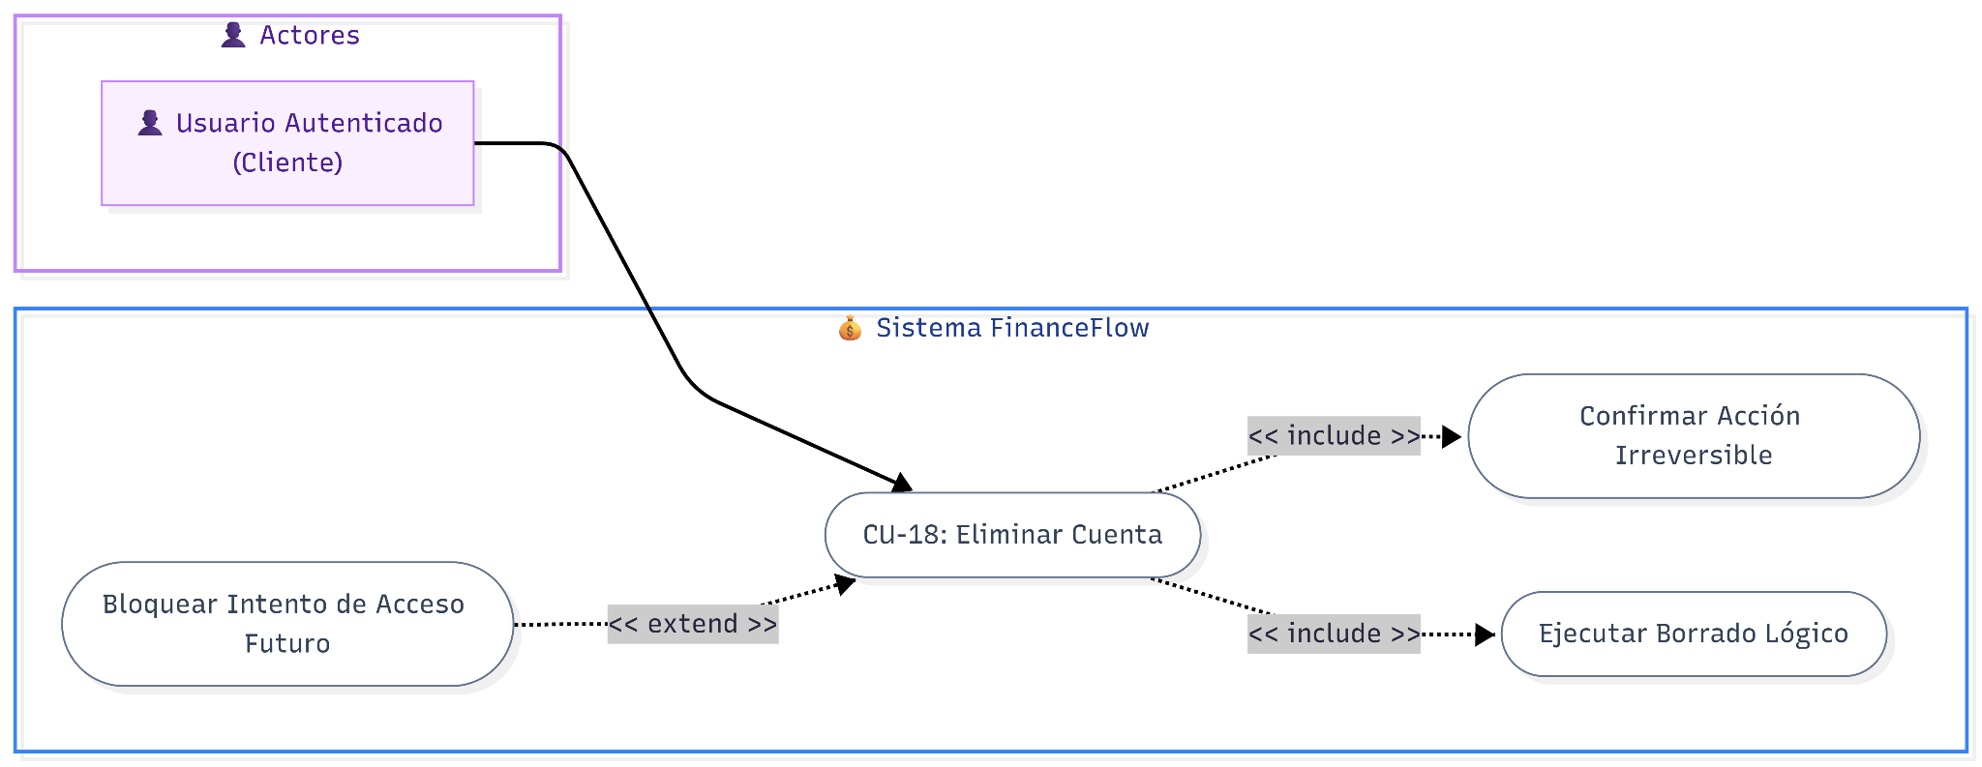

Identificador | CU-18
Nombre | Eliminar Cuenta
Actor Principal | Usuario Autenticado
Precondición | El usuario ha iniciado sesión satisfactoriamente, se encuentra navegando dentro del área de su configuración personal ("Mi Perfil") y ha decidido voluntariamente abandonar la plataforma para siempre.
Postcondición | El sistema bloquea el acceso del usuario a perpetuidad mediante un "borrado lógico" (cambio de estado). Se extermina la sesión criptográfica activa del navegador. Por políticas de integridad de datos contables, los registros financieros históricos no sufren un borrado físico de los discos del servidor, pero el usuario pierde todo derecho de acceso sobre ellos.
FLUJO PRINCIPAL
Paso | Acción del Actor | Respuesta del Sistema
Paso 1 | El usuario accede al menú principal, selecciona la opción "Mi Perfil" y se desplaza hacia la parte inferior, donde se aloja el bloque de "Configuración de Cuenta".
Paso 2 | El usuario ubica el recuadro rojo de peligro y hace clic en el botón "Eliminar".
Paso 3 |  | Para prevenir toques accidentales con consecuencias irreversibles, el sistema detiene el avance de manera automática y levanta un gran modal superpuesto de advertencia. El modal muestra un ícono de precaución gigante (⚠️) y el texto: "Esta acción no se puede deshacer. Se eliminarán todos tus datos permanentemente". Obliga al usuario a decidir entre un botón gris para cancelar o un botón rojo agresivo para confirmar.
Paso 4 | El usuario, plenamente consciente, presiona el botón rojo "Eliminar" en el modal.
Paso 5 |  | El sistema bloquea temporalmente los botones mostrando el texto "Eliminando..." y lanza una petición prioritaria al servicio de servidor para procesar la baja.
Paso 6 |  | El servidor central ejecuta un proceso técnico de "Borrado Lógico", donde en lugar de triturar los registros numéricos (lo que rompería historiales cruzados de auditoría), cambia el atributo de "estado" de la cuenta del usuario a "eliminado" o inactivo de forma permanente. Devuelve un indicador de éxito a la pantalla.
Paso 7 |  | Al recibir la confirmación, el sistema en el navegador lanza un mensaje de éxito ("Cuenta eliminada correctamente. Redirigiendo...") y esconde el modal.
Paso 8 |  | Inmediatamente después, el sistema destruye el identificador criptográfico almacenado purgando la memoria local , aniquilando la sesión activa y cortando la conexión segura.
Paso 9 |  | El sistema expulsa al usuario forzando una redirección automática hacia la pantalla pública de "Iniciar Sesión", completando la desvinculación a perpetuidad.
Excepción 1: Intento de Logeo Zombi (Posterior a la Eliminación)
Paso | ACTOR | SISTEMA
E1 - Paso 1 | Días o semanas después, el usuario intenta acceder al sistema llenando la pantalla de Login con su correo original y su contraseña válida, y pulsa "Ingresar".
E1 - Paso 2 |  | El sistema web transmite los datos. El servidor verifica que el correo existe y que la contraseña, en efecto, era la correcta.
E1 - Paso 3 |  | Como capa final de seguridad, el servidor inspecciona el atributo "estado" del registro y detecta que se encuentra marcado como "eliminado" o "inactivo".
E1 - Paso 4 |  | El servidor aborta de inmediato la generación del token de ingreso. Por política de seguridad frente a posibles hackers, se rehúsa a explicar que la cuenta fue borrada; en su lugar, devuelve la misma alerta que utiliza para contraseñas falsas, denegando el paso eternamente. La pantalla del usuario mostrará un banner genérico: "Credenciales incorrectas" u "Operación denegada".

3. Modelo Lógico

a) Análisis de Objetos
Las entidades principales del sistema FinanceFlow, derivadas del análisis de los modelos Mongoose del directorio /database/, son las siguientes:

Entidad: Usuario (usuario.model.js)
_id | ObjectId – Identificador único generado por MongoDB (Primary Key)
nombre | String – Nombre completo del usuario (requerido)
email | String – Dirección de correo electrónico (requerido, único, índice)
password | String – Hash bcryptjs de la contraseña (requerido, no expuesto en API)
resetPasswordToken | String – Token de recuperación de contraseña (nullable)
resetPasswordExpire | Date – Fecha de expiración del token de recuperación (nullable)
createdAt | Date – Fecha de creación del registro (automático por Mongoose timestamps)
updatedAt | Date – Fecha de última actualización (automático por Mongoose timestamps)

Entidad: Movimiento (movimiento.model.js)
_id | ObjectId – Identificador único generado por MongoDB (Primary Key)
userId | ObjectId – Referencia al Usuario propietario (Foreign Key → Usuario._id)
tipo | String (enum) – Tipo de movimiento: 'ingreso' | 'egreso' (requerido)
monto | Number – Monto de la transacción en la moneda local (requerido, > 0)
descripcion | String – Descripción textual del movimiento (requerido)
categoria | String (enum) – Categoría del movimiento (requerido, valores predefinidos)
fecha | Date – Fecha de la transacción (requerido)
estado | String (enum) – Estado del movimiento: 'activo' | 'inactivo' (default: 'activo')
imagen | String – URL de imagen del comprobante (opcional, funcionalidad preparada)
createdAt | Date – Fecha de creación (automático por Mongoose timestamps)
updatedAt | Date – Fecha de última actualización (automático por Mongoose timestamps)

Entidad: Log (log.model.js)
_id | ObjectId – Identificador único generado por MongoDB (Primary Key)
nivel | String (enum) – Nivel de log: 'error' | 'warn' | 'info' | 'debug'
mensaje | String – Mensaje descriptivo del evento registrado (requerido)
stack | String – Stack trace del error (nullable, solo para nivel 'error')
endpoint | String – Ruta del endpoint afectado (nullable)
metodo | String – Método HTTP de la solicitud (nullable)
statusCode | Number – Código de estado HTTP de la respuesta (nullable)
userId | ObjectId – Referencia al usuario que generó el evento (nullable)
createdAt | Date – Timestamp del evento (automático por Mongoose timestamps)

b) Diagrama de Actividades con Objetos
Este diagrama de actividades representa el ciclo de vida de la información en el sistema, mostrando cómo una simple fotografía de una boleta física es optimizada, digitalizada y analizada de forma inteligente para deducir de manera automática una propuesta de gasto. Este borrador es validado manualmente por el usuario y se convierte en un registro de gasto activo en el sistema, el cual actualiza de inmediato las métricas financieras en pantalla y, en caso de contar con historial suficiente, reentrena silenciosamente los patrones de clasificación para refinar y personalizar futuras predicciones.
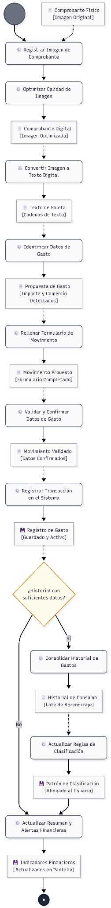

c) Diagrama de Secuencia
A continuación se describe el diagrama de secuencia para el caso de uso CU-02 (Iniciar Sesión), que ilustra la interacción completa entre los componentes del sistema:
CU-01 – Registrar Cuenta
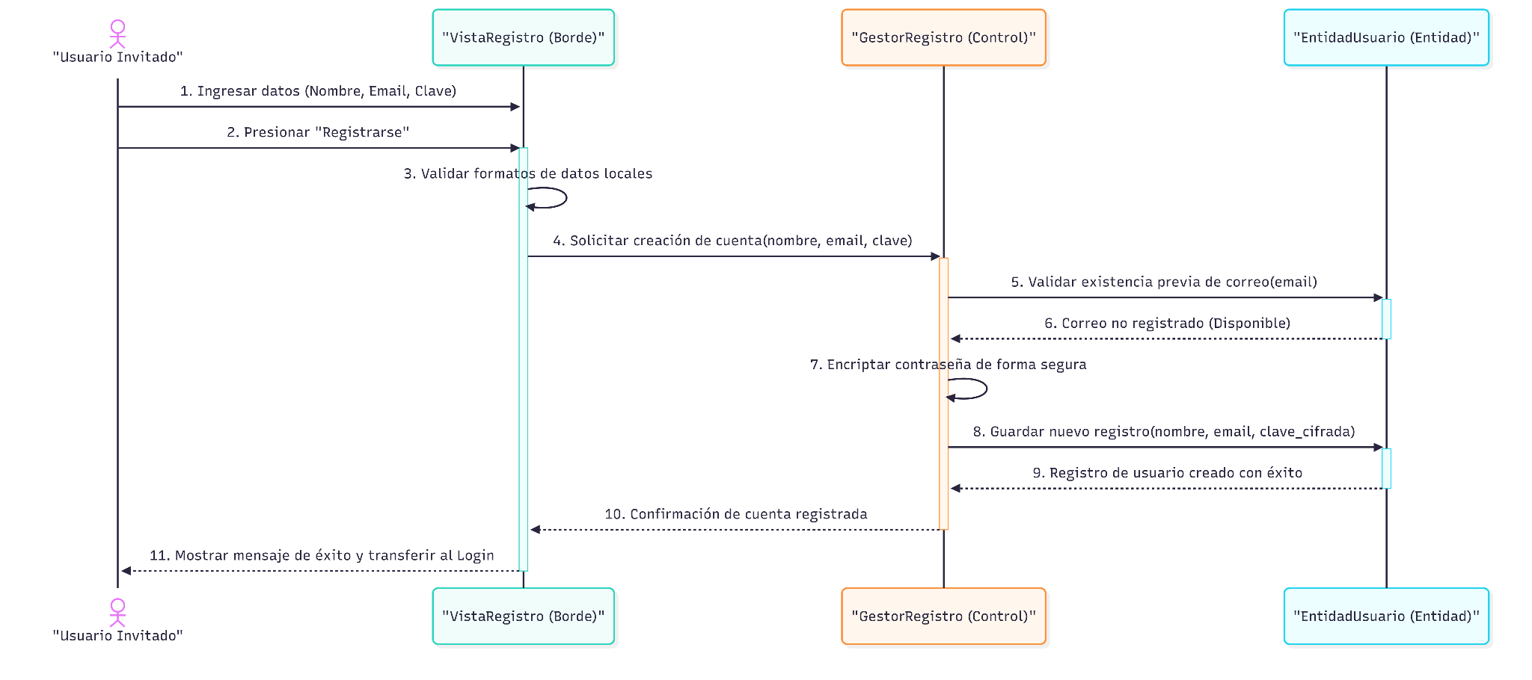
- Excepción 1: Datos inválidos en formulario: Si la validación en el paso 3 falla, VistaRegistro interrumpe el flujo, muestra los errores en color rojo e impide la ejecución del paso 4.
- Excepción 2: Correo electrónico ya registrado: Si en el paso 6 la EntidadUsuario determina que el correo ya existe, retorna un error de conflicto al GestorRegistro. Este desiste de guardar los datos, e informa a la VistaRegistro para que muestre la alerta al Actor en el correo.
CU-02 – Iniciar Sesión
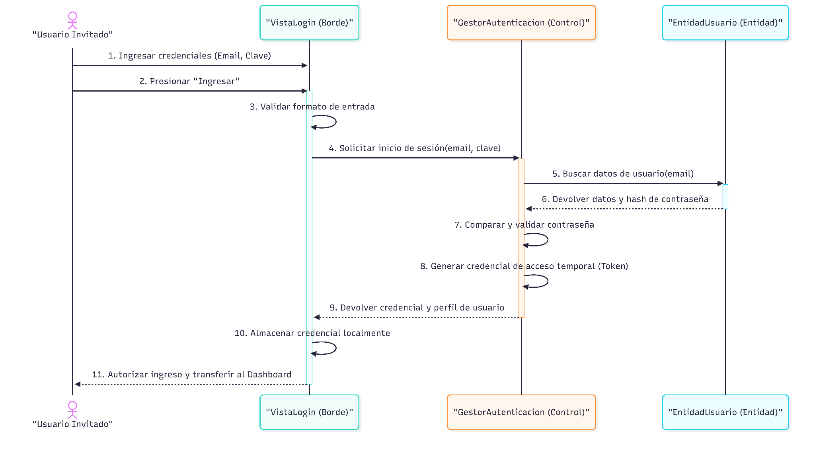
Excepción 1: Error de formato en los campos: Si en el paso 3 la validación de entrada falla (correo mal estructurado o clave muy corta), la VistaLogin detiene el proceso y muestra los errores directamente sin enviar datos al Gestor.
Excepción 2: Credenciales incorrectas: Si en el paso 6 el usuario no es encontrado, o en el paso 7 la contraseña comparada no es correcta, el GestorAutenticacion desiste del inicio de sesión, responde un fallo genérico por seguridad, e instruye a la VistaLogin a alertar al Actor.
CU-03 – Solicitar Recuperación
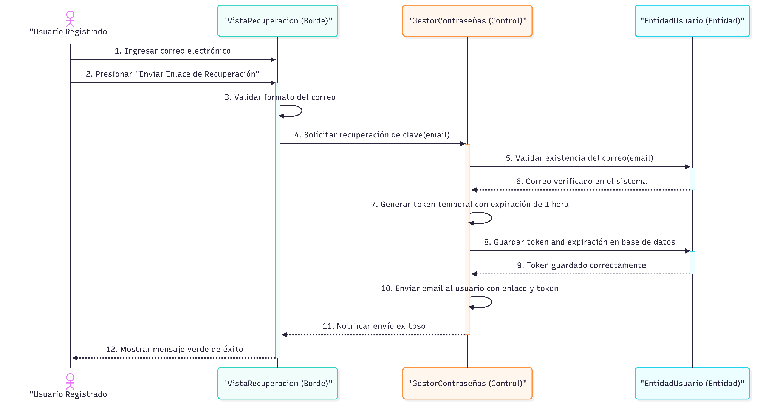
Excepción 1: Formato de correo inválido: Si en el paso 3 no se detecta estructura de correo, la VistaRecuperacion interrumpe la ejecución localmente y despliega la advertencia.
Excepción 2: Correo electrónico no registrado: Si en el paso 6 la entidad responde que no existe ese registro, el GestorContraseñas detiene el flujo y responde una alerta que se visualiza en la vista.

CU-04 – Restablecer Contraseña
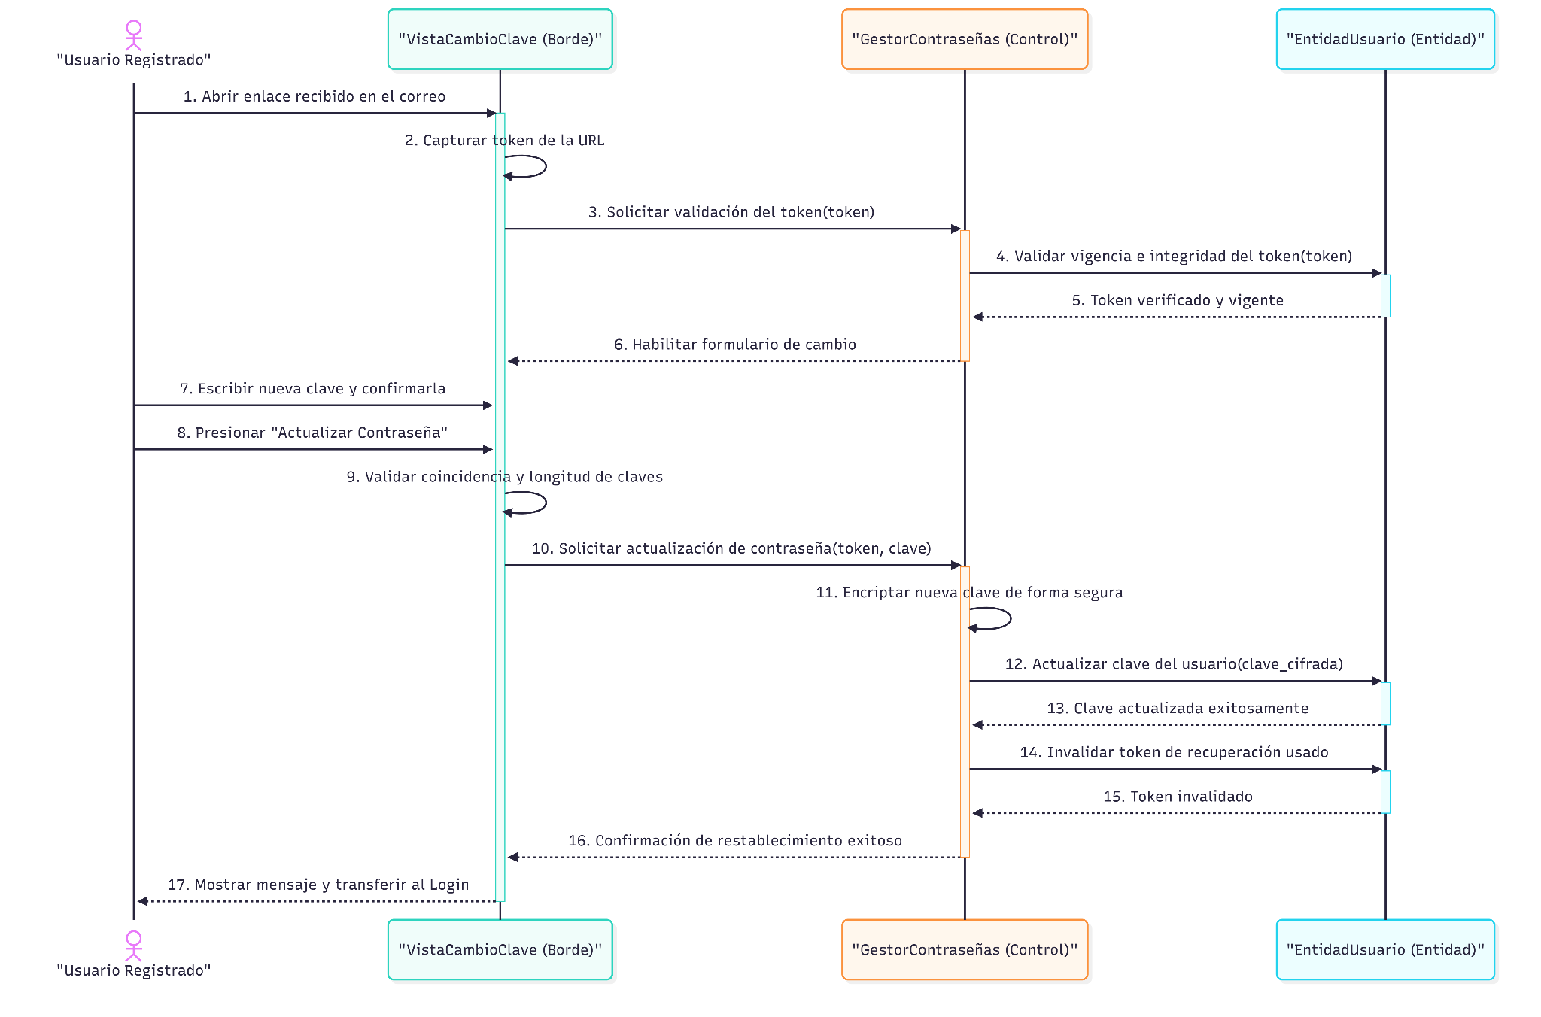
Excepción 1: Token inválido o expirado: Si en el paso 5 el token no coincide o ha expirado, el GestorContraseñas deniega la validación e instruye a la VistaCambioClave a bloquear el formulario y renderizar la pantalla de error.
Excepción 2: Contraseñas no coinciden o cortas: Si la validación local en el paso 9 falla, la vista detiene el envío informando del error bajo los inputs.
CU-05 – Consultar Resumen y Balance
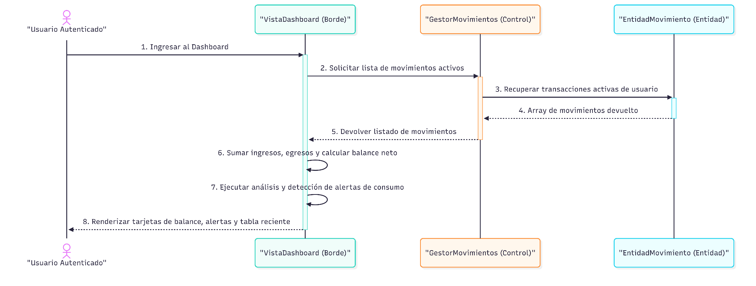
Excepción 1: Pérdida de conexión o sesión expirada: Si el paso 2 falla debido a una caída de comunicación o token JWT vencido, la vista captura el error y plasma la advertencia en rojo.
Excepción 2: Ausencia absoluta de transacciones registradas: Si en el paso 5 el listado de movimientos es de tamaño cero, el frontend dibuja en pantalla el contenedor especial de estado vacío con la llamada a la acción.
CU-06 – Registrar Movimiento Manual
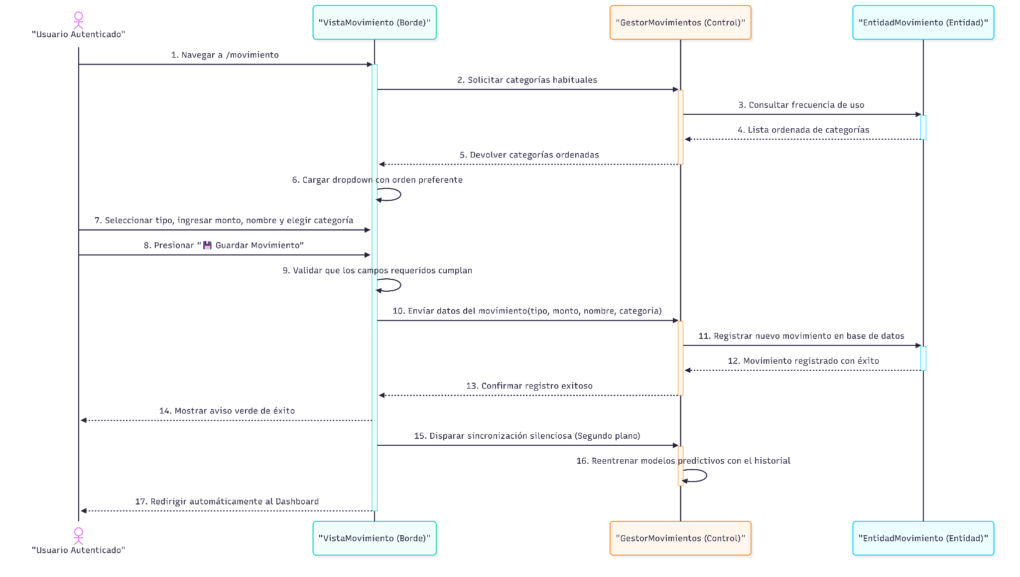
Excepción 1: Omisión de campos obligatorios en el formulario: Si en el paso 9 la validación de la interfaz encuentra errores, la VistaMovimiento bloquea el envío y muestra la alerta en rojo.
Excepción 2: Error al guardar en base de datos: Si el paso 11 falla por indisponibilidad, el Gestor responde un error de servidor y la vista desactiva la pantalla de progreso mostrando el aviso rojo.
CU-07 – Cargar Comprobante por Imagen
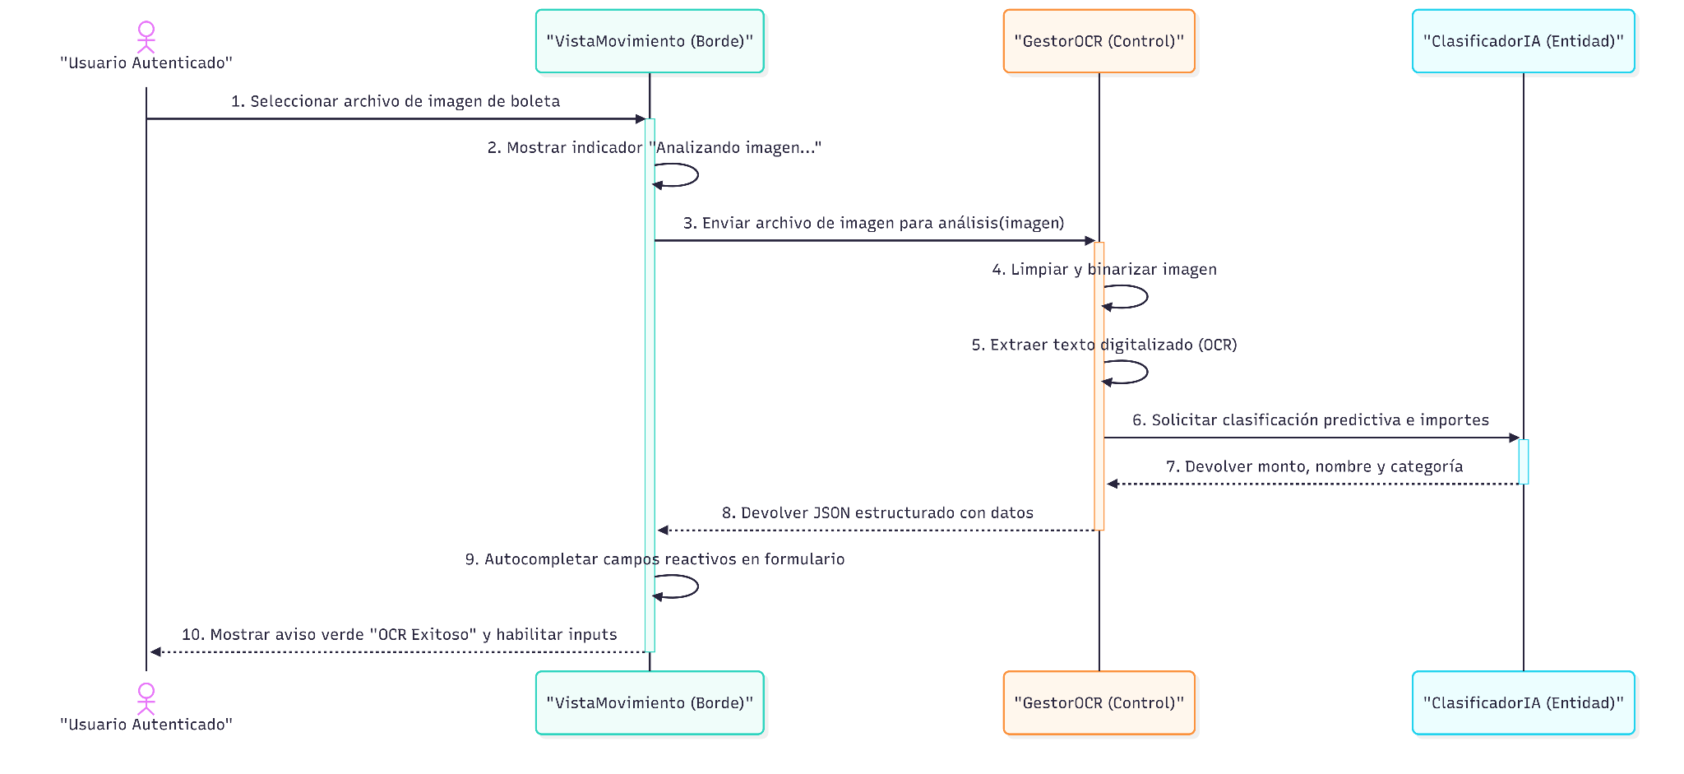

Excepción 1: El sistema no logra deducir importes (Imagen borrosa): Si en el paso 7 el motor predictivo no halla importes válidos, el GestorOCR devuelve campos vacíos y la vista avisa con una tarjeta naranja para que el Actor complete la información a mano.
Excepción 2: Formato de archivo incompatible: Si en el paso 1 el Actor sube un formato no admitido, la vista detecta el error en el paso 2 y detiene el flujo localmente informando de la incompatibilidad.
CU-08 – Desactivar Movimientos
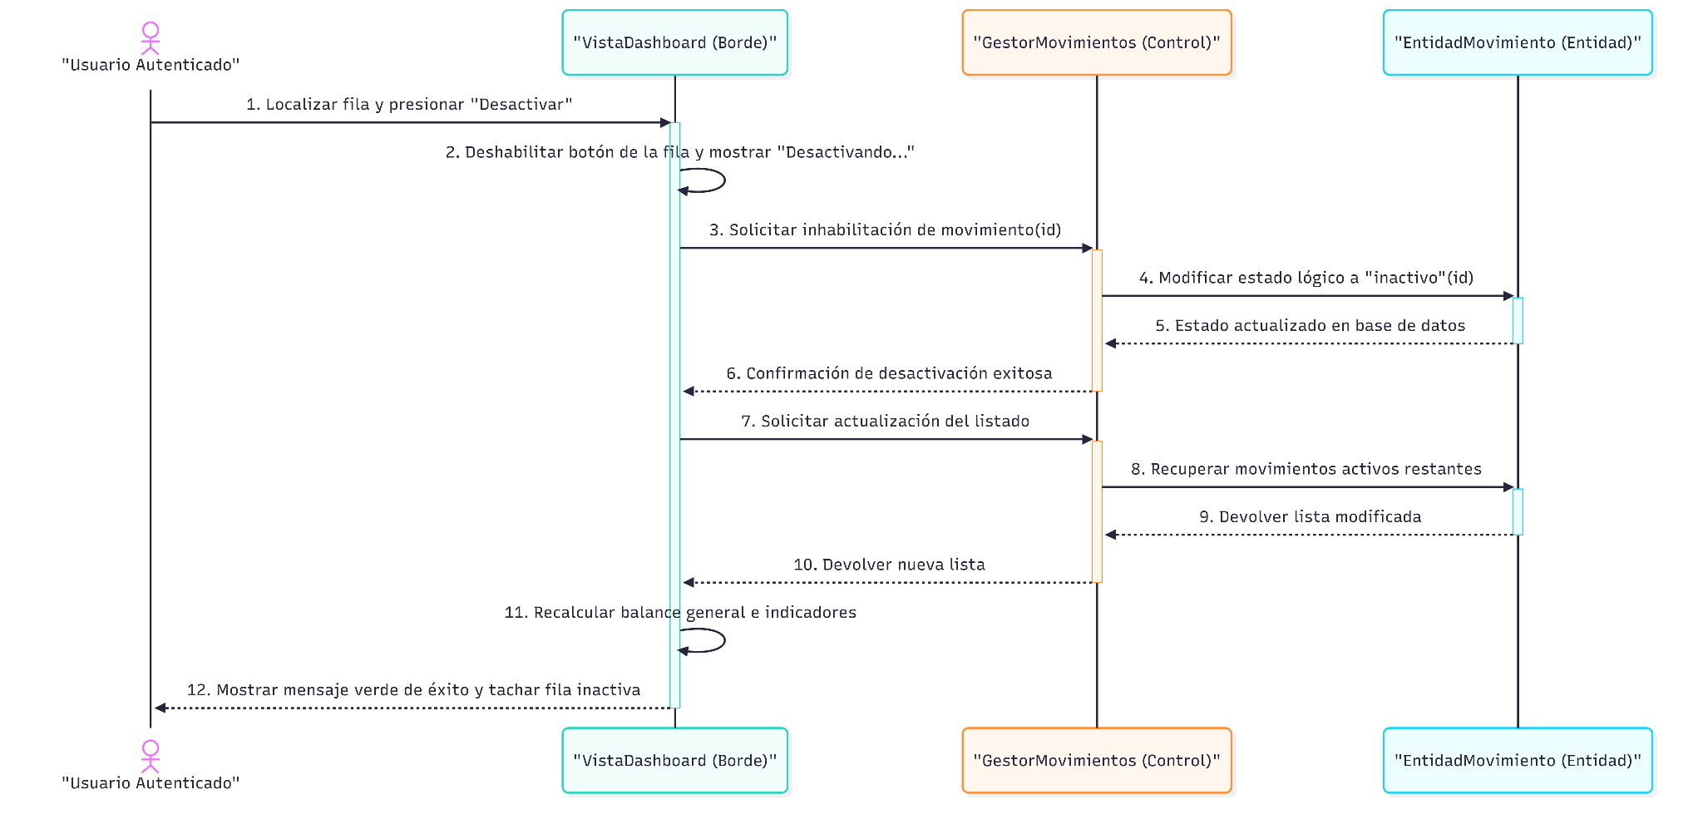
Excepción 1: Falla de red o sesión expirada al desactivar: Si en el paso 3 la llamada al Gestor falla por vencimiento de sesión o red caída, la vista captura el error, reactiva el botón de desactivación y despliega la advertencia en rojo.
CU-09 – Visualizar Reportes y Gráficos
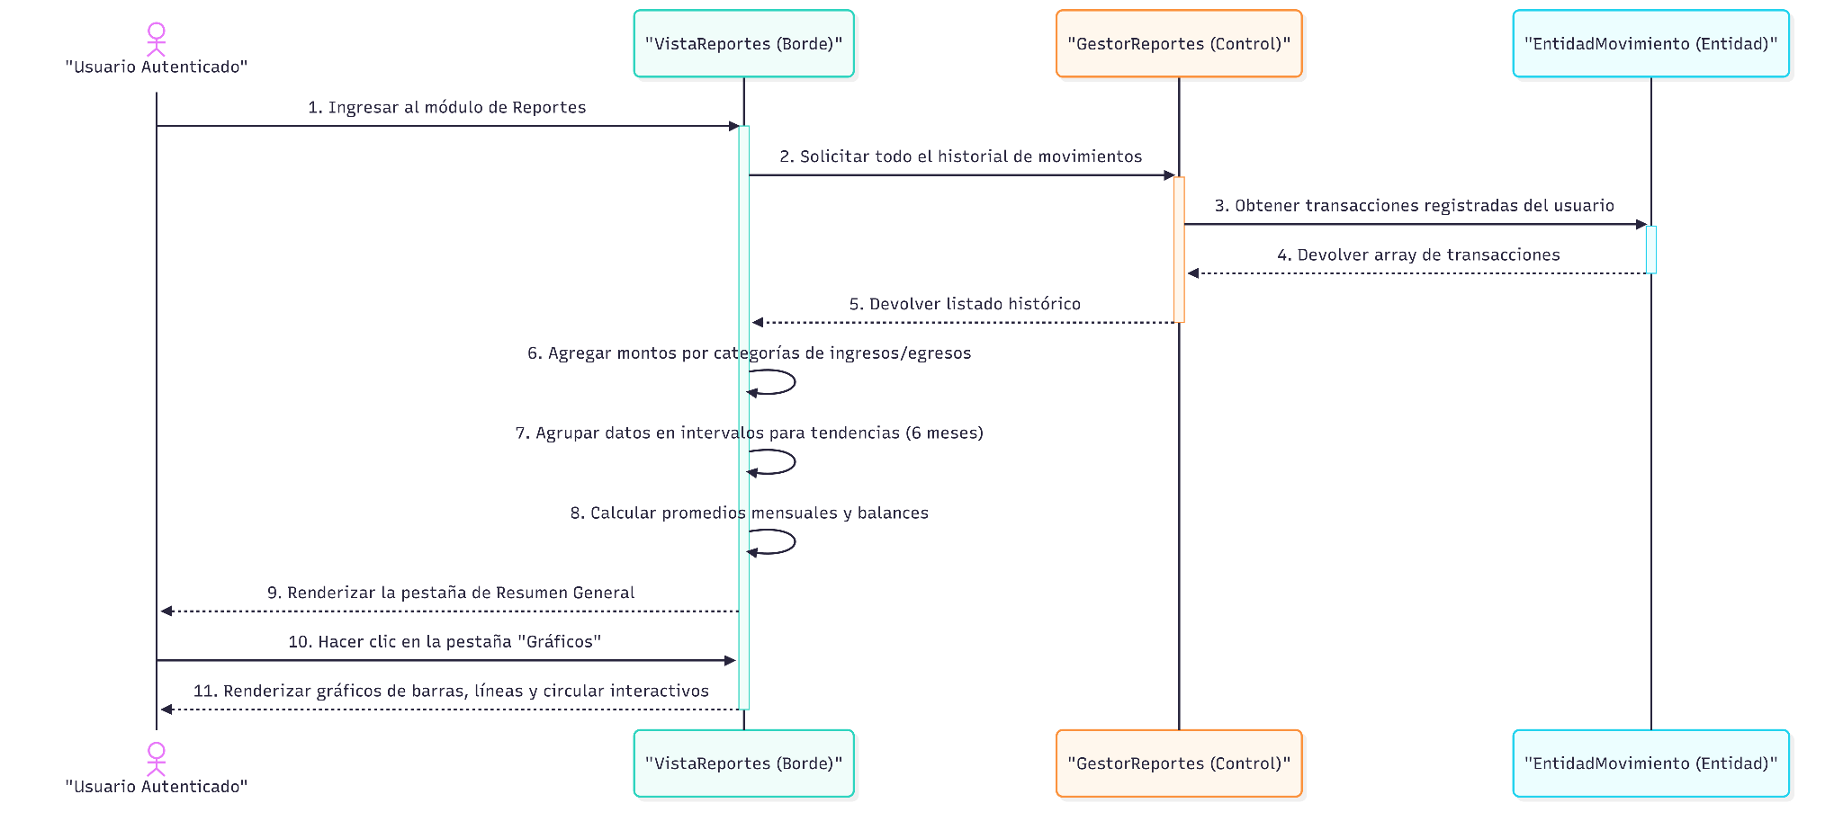

Excepción 1: Falta de datos de transacciones en la cuenta: Si el listado retornado en el paso 5 es vacío, la VistaReportes frena el renderizado de gráficos en el paso 6 y presenta en pantalla la vista especial de estado vacío con el botón para agregar un movimiento.
CU-10 – Filtrar Historial Completo
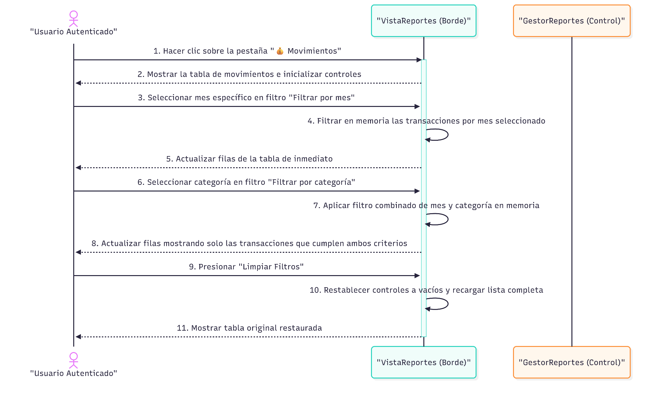
Excepción 1: Filtros sin resultados: Si al aplicar los filtros en memoria en los pasos 4 o 7 el listado de resultados queda vacío, la VistaReportes oculta la tabla y muestra el recuadro gris explicativo indicando: "No hay movimientos - Con los filtros aplicados no se encontraron resultados".
CU-11 – Planificar Ahorro para Compra
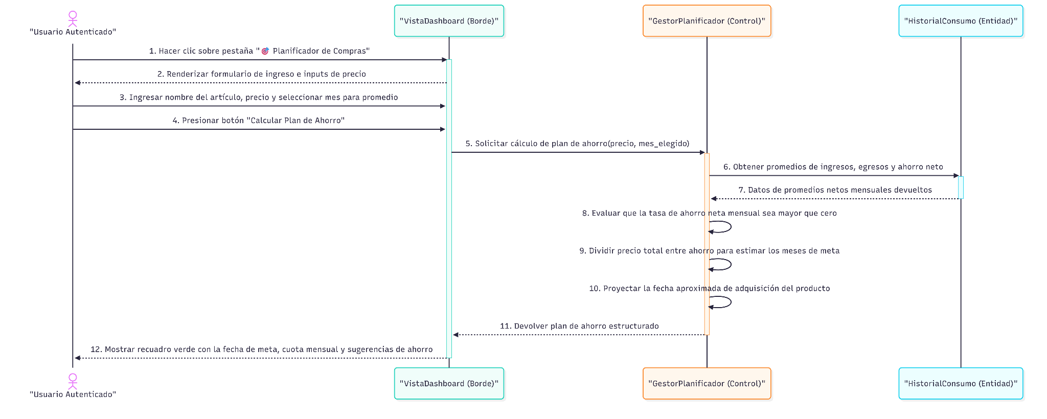

Excepción 1: Capacidad de ahorro nula o negativa: Si en el paso 8 el GestorPlanificador calcula que el saldo de ahorro neto mensual es menor o igual a cero, interrumpe la división para evitar valores nulos, responde con un fallo de inviabilidad y la vista dibuja una tarjeta en rojo alertando: "No es posible con el ahorro actual".
Excepción 2: Entrada de precio vacía o errónea: Si la validación local en la vista en el paso 4 detecta un precio nulo o menor a cero, detiene la solicitud de red al Gestor y muestra una alerta roja: "Por favor ingresa un precio válido".
CU-12 – Gestionar Información de Perfil
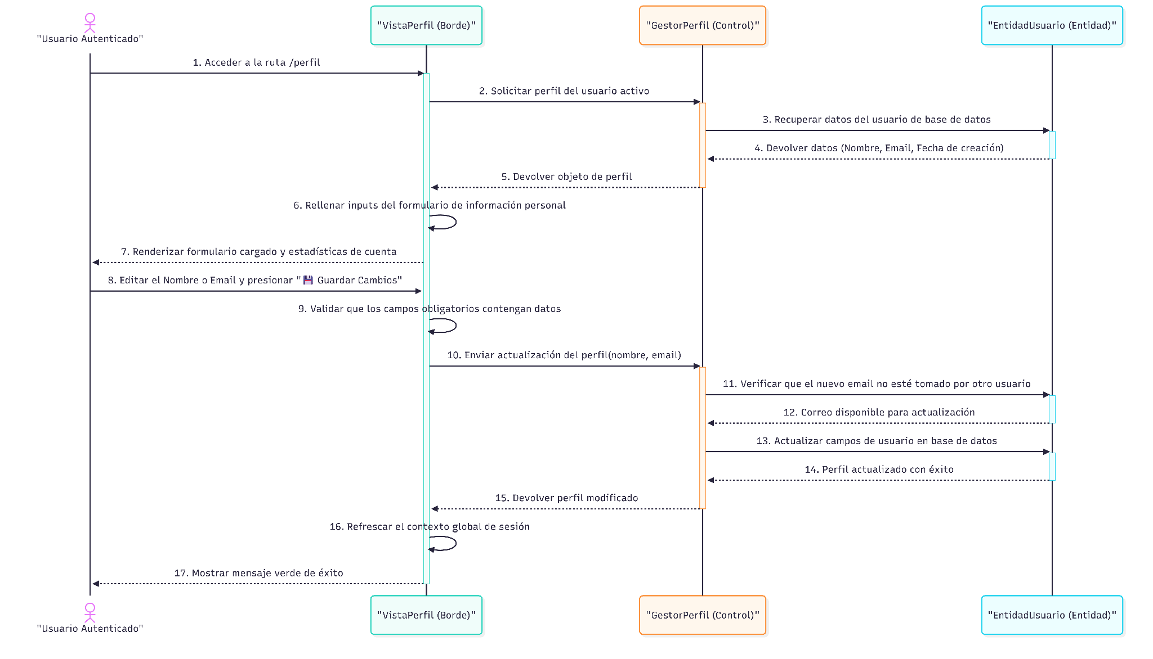
Excepción 1: Omisión de datos obligatorios en perfil: Si en el paso 9 la vista detecta campos vacíos en el formulario, detiene la llamada al Gestor y alerta al Actor que todos los campos son requeridos.
Excepción 2: Correo electrónico tomado por otra cuenta: Si en el paso 12 el Gestor detecta que el nuevo email ya pertenece a otro registro diferente, rechaza la edición y retorna un conflicto al frontend. La vista despliega el mensaje de error en rojo.

CU-13 – Cerrar Sesión
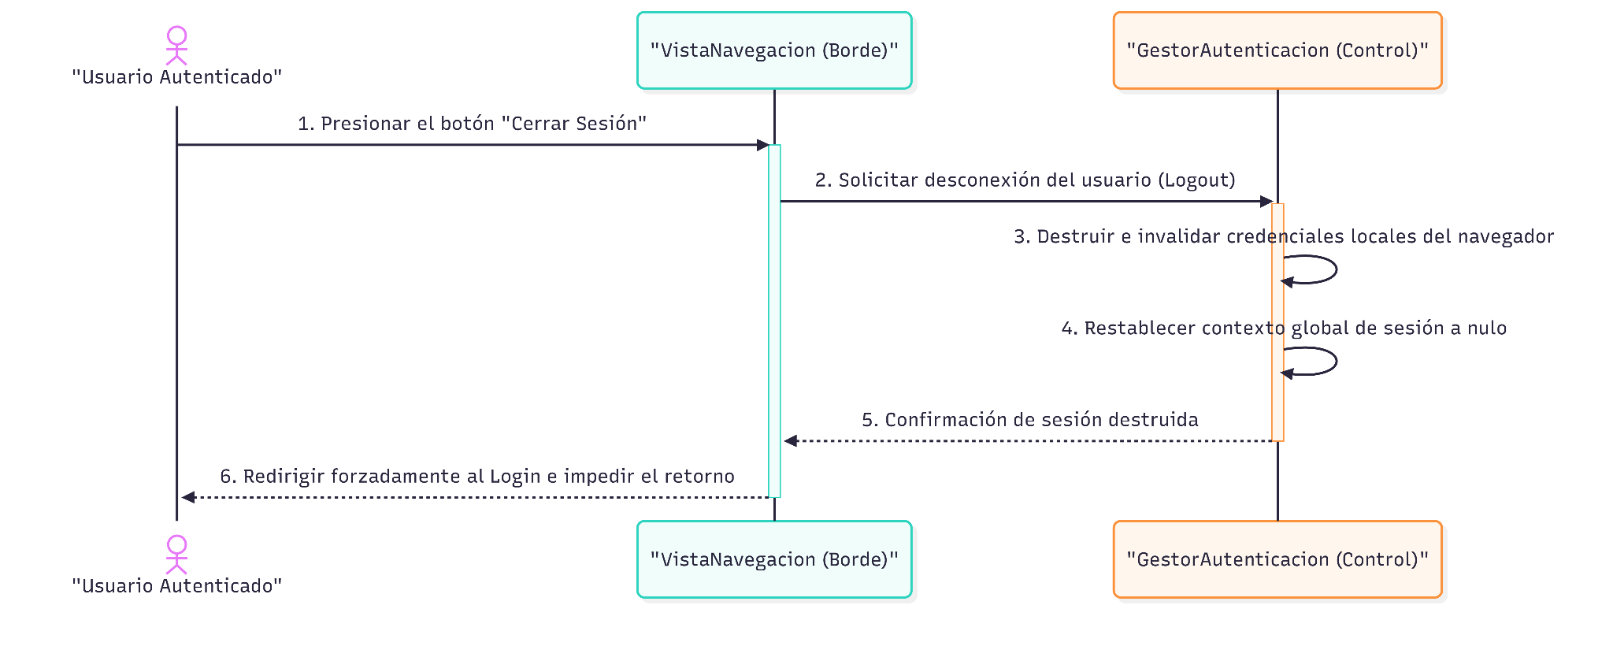

d) Diagrama de Clases

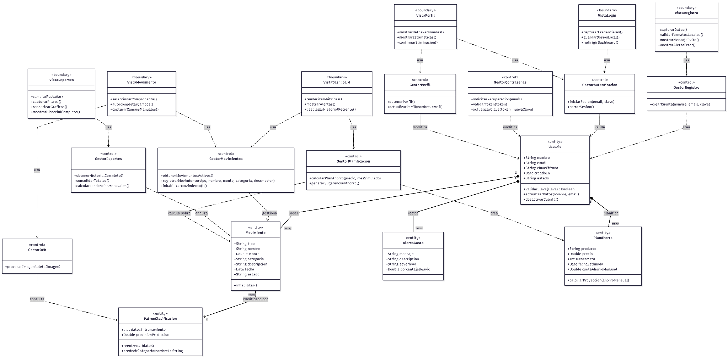

Este modelo de clases conceptuales de análisis detalla los tres grandes componentes lógicos del sistema FinanceFlow:

La Capa de Borde:

Está compuesta por las clases visuales. Su rol es estrictamente interactivo: capturan las intenciones del usuario, ejecutan validaciones locales inmediatas sobre los formatos y renderizan la información procesada. No realizan cálculos de negocio ni persisten datos directamente.

La Capa de Control:

Actúa como el cerebro dinámico del sistema. Clases como GestorMovimientos y GestorPlanificacion son responsables de recibir los comandos de las interfaces, coordinar las acciones, realizar los cómputos financieros (como la viabilidad de ahorro) y persistir o modificar las entidades correspondientes. Por ejemplo, el GestorOCR coordina el análisis de la imagen y consulta al PatronClasificacion para deducir de manera inteligente la categoría sugerida.

La Capa de Entidad:

Representa los datos reales y persistentes que sustentan el negocio.

Usuario: Almacena los datos personales, auditorías y estados de cuenta, rigiendo las relaciones jerárquicas del dominio.

Movimiento: Modela cada ingreso y egreso del usuario con montos, fechas, descripciones y categorías.

AlertaGasto: Almacena de forma persistente los hallazgos de anomalías de consumo generados al contrastar los egresos del usuario contra sus promedios históricos.

PlanAhorro: Estructura de forma persistente las cotizaciones y proyecciones de compra deseadas por el usuario.

PatronClasificacion: Modela las configuraciones matemáticas y la base de datos de entrenamiento del motor inteligente que permite clasificar los textos en categorías reales de gasto.

Relaciones y Multiplicidades Clave:

Composición (1 a many): Un usuario real es el dueño exclusivo de sus registros financieros. Por ello, la clase Usuario tiene una relación de composición fuerte con las entidades Movimiento, PlanAhorro y AlertaGasto. Si un usuario elimina su cuenta, todos estos registros dependientes desaparecen con él.

Uso y Consulta: El Movimiento es clasificado dinámicamente mediante las reglas del PatronClasificacion, permitiendo mantener un modelo vivo de categorización en segundo plano. Las interfaces de borde (Vista) delegan toda su lógica a las clases de control (Gestores), las cuales a su vez interactúan con las entidades del negocio (Entities).

CONCLUSIONES
- Arquitectura robusta y escalable: FinanceFlow implementa una arquitectura de tres capas bien diferenciadas (Frontend SPA, API RESTful, Base de datos NoSQL) complementada por una capa SDK con patrón adaptador, lo que posiciona al sistema con una base técnica enterprise-grade para escalar hacia nuevas funcionalidades y mayores volúmenes de usuarios.
- Funcionalidad completa para el dominio: El sistema cubre de manera integral las necesidades de gestión financiera personal identificadas: registro de movimientos, visualización de balance, análisis gráfico, planificación de compras y sistema de alertas. Los 18 requerimientos funcionales finales cubren el ciclo completo de vida de la información financiera del usuario.
- Calidad de software demostrada: La existencia de 66 pruebas automatizadas con Jest (100% de tasa de éxito), el sistema de logging, los dashboards de monitoreo y la documentación completa de despliegue evidencian un nivel de madurez de ingeniería de software superior al esperado para un proyecto académico.
- Migración sin interrupción: El patrón adaptador con feature flags implementado en la transición hacia el SDK constituye un caso ejemplar de aplicación del principio Open/Closed y de la práctica de migración gradual sin downtime, validada mediante testing paralelo con 50 iteraciones de stress testing.
- Seguridad apropiada para el dominio: La implementación de JWT para autenticación sin estado, bcryptjs para hash de contraseñas, Helmet.js para cabeceras HTTP seguras y tokens crypto de un solo uso para recuperación de contraseña garantizan un nivel de seguridad adecuado para una aplicación de gestión de datos financieros personales.

RECOMENDACIONES
- Completar la migración del SDK: Los servicios authService.js y userService.js aún no han sido migrados a wrappers ES6 sobre el SDK (señalado en PROYECTO_COMPLETADO.md). Se recomienda completar esta migración para mantener la coherencia arquitectónica del sistema y centralizar toda la comunicación con el backend a través del SDK.
- Implementar exportación de reportes: El Roadmap del README menciona la exportación a PDF/Excel como funcionalidad futura. Se recomienda implementar esta característica utilizando librerías como jsPDF (para PDF) o xlsx (para Excel), integrándola como módulo adicional del SDK.
- Implementar la aplicación móvil: El directorio /mobile/ existe en el repositorio pero se encuentra en estado preliminar. Se recomienda completar el desarrollo de la aplicación móvil utilizando React Native, aprovechando la existencia del SDK como capa de abstracción que puede ser reutilizada tanto por el frontend web como por la app móvil.
- Implementar Rate Limiting: Para prevenir ataques de fuerza bruta y garantizar la disponibilidad del servicio, se recomienda incorporar middleware de rate limiting (express-rate-limit) en los endpoints de autenticación, con un máximo de 10 intentos por IP en un período de 15 minutos.
- Agregar variables de entorno para categorías: Las categorías de movimiento están actualmente definidas como enumeraciones fijas en el modelo. Se recomienda externalizarlas a la base de datos para permitir su gestión dinámica sin requerir cambios en el código fuente.
- Implementar paginación en el listado de movimientos: Para garantizar el rendimiento con grandes volúmenes de datos, se recomienda implementar paginación en el endpoint GET /api/movimientos, utilizando los parámetros page y limit, y el operador MongoDB skip/limit.
- Añadir refresh tokens: El sistema actual utiliza JWT con tiempo de expiración fijo. Se recomienda implementar refresh tokens para extender la sesión del usuario sin requerir re-autenticación, mejorando significativamente la experiencia de usuario en sesiones prolongadas.
- Incrementar la cobertura de pruebas del frontend: Las pruebas actuales están centradas en el backend y el SDK. Se recomienda ampliar la cobertura con pruebas de integración del frontend utilizando React Testing Library y pruebas end-to-end con Cypress o Playwright.

BIBLIOGRAFÍA
IEEE Computer Society. (1998). IEEE Recommended Practice for Software Requirements Specifications (IEEE Std 830-1998). Institute of Electrical and Electronics Engineers.

Pressman, R. S. & Maxim, B. R. (2015). Ingeniería del Software: Un Enfoque Práctico (8.ª ed.). McGraw-Hill Education.

Sommerville, I. (2016). Software Engineering (10th ed.). Pearson Education Limited.

Fowler, M. (2018). Patterns of Enterprise Application Architecture. Addison-Wesley Professional.

Banks, A. & Porcello, E. (2020). Learning React: Modern Patterns for Developing React Apps (2nd ed.). O'Reilly Media.

Haki, M. E. & Forte, J. G. (2010). Service Oriented Architecture: An Investigation of Service Quality Factors. Journal of Internet Social Networking and Virtual Communities, 1(1), 1-11.

Gamma, E., Helm, R., Johnson, R. & Vlissides, J. (1994). Design Patterns: Elements of Reusable Object-Oriented Software. Addison-Wesley.

MongoDB, Inc. (2024). MongoDB Documentation: Data Modeling. MongoDB Official Documentation.

WEBGRAFÍA
KrCrimson. (2026). FinanceFlow – Sistema de Gestión Financiera Personal [Repositorio GitHub]. Recuperado el 8 de abril de 2026, de https://github.com/KrCrimson/FinanceFlow

FinanceFlow Solutions. (2026). Sistema de Balance [Aplicación Web en Producción]. Recuperado el 8 de abril de 2026, de https://financeflow-frontend.vercel.app

Meta Platforms, Inc. (2024). React Documentation. Recuperado de https://react.dev

OpenJS Foundation. (2024). Node.js Documentation. Recuperado de https://nodejs.org/docs

MongoDB, Inc. (2024). MongoDB Documentation. Recuperado de https://www.mongodb.com/docs

Mongoose. (2024). Mongoose ODM Documentation v8.x. Recuperado de https://mongoosejs.com/docs

Auth0. (2024). Introduction to JSON Web Tokens. Recuperado de https://jwt.io/introduction

Tailwind Labs. (2024). Tailwind CSS Documentation. Recuperado de https://tailwindcss.com/docs

Meta Platforms, Inc. (2024). Jest – JavaScript Testing Framework. Recuperado de https://jestjs.io/docs

Vercel, Inc. (2024). Vercel Deployment Documentation. Recuperado de https://vercel.com/docs

Helmet.js Contributors. (2024). Helmet – Help Secure Express Apps. Recuperado de https://helmetjs.github.io

OWASP Foundation. (2024). OWASP Top Ten Security Risks. Recuperado de https://owasp.org/www-project-top-ten

